Принято |  | Утверждаю
Педагогическим советом |  | Приказ № 126 от 04.04.2022__г.
Протокол №_5 от 26.03.2022 г. |  | Директор МБОУ «Боханская СОШ № 1»
Коняев И. И.
_________

Отчет
муниципального бюджетного
общеобразовательного учреждения
«Боханская средняя общеобразовательная школа № 1»
по результатам самообследования
за 2021 год

Содержание

 | Содержание | 2
I | Аналитическая часть
1. | Оценка образовательной деятельности организации | 3
1.1. | Общие сведения об организации | 3
1.2. | Характеристика контингента обучающихся | 4
2. | Оценка системы управления организацией | 6
3. | Оценка содержания подготовки обучающихся | 8
3.1. | Режим образовательной деятельности | 8
3.2. | Содержание обучения | 9
3.3. | Воспитательная система | 16
4. | Оценка качества подготовки обучающихся | 23
4.1. | Результаты обучения на уровне начального общего образования | 23
4.2. | Результаты обучения на уровне основного общего, среднего общего образования | 28
4.3. | Результаты государственной итоговой аттестации по образовательным программам основного общего образования | 31
4.4. | Результаты государственной итоговой аттестации по образовательным программам среднего общего образования | 34
4.5. | Результаты участия в предметных олимпиадах | 38
5. | Оценка организации учебного процесса | 39
6. | Оценка востребованности выпускников | 40
7. | Оценка качества кадрового обеспечения | 42
8. | Оценка качества учебно- методического обеспечения и библиотечно- информационного обеспечения | 47
9. | Оценка качества материально- технической базы | 49
10. | Оценка функционирования внутренней системы оценки качества образования | 52
II | Результаты анализа показателей деятельности организации
1. | Показатели деятельности общеобразовательной организации, подлежащей самообследованию | 54
2. | Анализ показателей деятельности организации | 57
 | Приложения | 59

Цель проведения самообследования – дать объективную оценку фактического состояния образовательного процесса в образовательной организации и его результатов, выявить перспективы развития организации и внешние резервы.
Источники информации:
- систематизированные данные внутришкольного контроля и оперативной внутришкольной информации (таблицы, диаграммы, графики, качественные и количественные характеристики педагогических ситуаций и объектов контроля в 2020-2021 учебном году);
- результаты внутренней и внешней оценки качества образования;
- результаты управленческой деятельности членов администрации МБОУ «Боханская СОШ № 1»;
- анализ методической работы МБОУ «Боханская СОШ № 1»;
- анализ воспитательной работы МБОУ «Боханская СОШ № 1».

- Оценка образовательной деятельности

1.1. Общие сведения об общеобразовательной организации
1. Полное наименование общеобразовательного учреждения в соответствии с Уставом: Муниципальное бюджетное общеобразовательное учреждение «Боханская средняя общеобразовательная школа №1».
2. Юридический адрес: 669311, Иркутская область, Боханский район, п.Бохан, ул. Советская, дом 15
3. Фактический адрес: 669311, Иркутская область, Боханский район, п.Бохан, ул. Советская, дом 15.
Адреса мест осуществления образовательной деятельности:
1) 669311, Иркутская область, Боханский район, п.Бохан, ул. Советская, дом 15;
2) 669311, Иркутская область, Боханский район, п.Бохан, ул. Ленина, дом 46.
Телефоны 8(39538)225307
Факс нет
E-mail: bohansoch1@mail.ru
4. Учредители Администрация муниципального образования «Боханский район»
5. Организационно-правовая форма: муниципальное бюджетное учреждение_
6. Лицензия от 06.04.2012 г. № 4758 (серия РО № 046246), выдана Службой по контролю и надзору в сфере образования Иркутской области. Лицензия предоставлена на срок: бессрочно.
7. Свидетельство о государственной аккредитации № 2636, от 20 июня 2014 г. (Серия 38АО1 №0000718) Службой по контролю и надзору в сфере образования Иркутской области. Срок действия свидетельства до 20 июня 2026 года.
8. Перечень всех филиалов, структурных подразделений, представительств и других подразделений вне головной организации – структурных подразделений не имеет
Муниципальное бюджетное общеобразовательное учреждение «Боханская средняя общеобразовательная школа № 1» основана в 1862 году, расположена в центре районного посёлка Бохан Боханского района Иркутской области. Со дня основания Боханская средняя школа № 1 всегда была центром образования Боханского района, Усть- Ордынского Бурятского округа.
Школа имеет высокий рейтинг в муниципальном образовании «Боханский район», конкурентоспособна. По численности обучающихся школа остается самой большой в Боханском районе. Учащиеся МБОУ «Боханская СОШ № 1» принимают активное участие во всех мероприятиях муниципального уровня, организуемых по линии Управления образования администрации МО «Боханский район». О наличии в школе комфортного микроклимата, условий для развития детей свидетельствуют стабильное количество первоклассников (ежегодно открываются три- четыре первых класса), многочисленные школьные династии (79% выпускников приводят в школу своих детей). 57% педагогов, сегодня работающих в школе, являются выпускниками школы разных лет, что тоже говорит о позитивном отношении учащихся к образовательному учреждению.
Основным видом деятельности МБОУ «Боханская СОШ № 1» является реализация общеобразовательных программ:
- основной общеобразовательной программы начального общего образования;
- основной общеобразовательной программы основного общего образования;
- основной общеобразовательной программы среднего общего образования;
- адаптированных образовательных программ для детей с ОВЗ.
Также школа реализует дополнительные общеразвивающие программы.
Педагогический коллектив школы эффективно работает в инновационном режиме по разным направлениям развития современного образования:
- региональная инновационная площадка «Интерактивные формы методической работы – инструмент развития профессиональной компетентности педагога в условиях смешанного обучения» Распоряжение Министерства образования Иркутской области № 1165-мр от 30 июня 2021 года «О присвоении статуса региональной инновационной площадки»
- Центр образования естественно-научной и технологической направленностей «Точка роста» — распоряжение министерства образования Иркутской области от 01.02.2021 № 44-мр «О создании центров образования, расположенных в сельской местности и малых городах Иркутской области»
- районная инновационная площадка - «Единая развивающая среда как основа повышения культуры владения русским языком» Приказ МКУ УО МО «Боханский район» от 30 мая 2021г. №79/2

  - Характеристика контингента обучающихся

Контингент обучающихся МБОУ «Боханская СОШ № 1» составляют дети, проживающие в п. Бохан, микрорайонах «Южный», «Северный». Прием на обучение в МБОУ «Боханская СОШ № 1» осуществляется в соответствии с Правилами приема граждан на обучение по образовательным программам начального общего, основного общего и среднего общего образования в МБОУ «Боханская СОШ № 1», разработанными на основе действующих нормативных актов, регламентирующих деятельность образовательных организаций в Российской Федерации.
Происходит незначительное увеличение численности обучающихся школы в течение 3- х последних лет. Количество обучающихся, осваивающих общеобразовательные программы начального общего образования существенно не изменяется. Контингент обучающихся 5- 9 классов изменяется за счет прироста выпускников начальной школы. Количество обучающихся 10- 11 классов колеблется как в сторону уменьшения, так и в сторону увеличения численности, что связано с выбором учебных организаций для получения профессионального образования.
Движение обучающихся в течение учебного года связано с переменой места жительства родителей.
 | 2018- 2019 уч. г. | 2019- 2020 уч. г. | 2020- 2021 уч. г.
Всего учащихся | 748 | 751 | 763
Мальчиков | 351 | 350 | 373
Девочек | 397 | 401 | 390

Количество обучающихся на 10. 09. 2021 г.

Класс | Кол-во | Класс | Кол-во | Класс | Кол-во
Класс | обучающихся | Класс | обучающихся | Класс | обучающихся
1 а | 27 | 5 а | 28 | 10 а | 15
1 б | 26 | 5 б | 27 | 10 б | 18
1 в | 24 | 5 в | 28 | 10-ые классы | 33
1 г | 15 |  |  | 11 | 28
1-ые классы | 92 | 5-ые классы | 83 | 10- 11 ые классы | 61
2 а | 26 | 6 а | 22
2 б | 19 | 6 б | 20
2 в | 24 | 6 в | 26
2-ые классы | 69 | 6-ые классы | 68
3 а | 20 | 7 а | 19 | к 1 | 5
3 б | 20 | 7 б | 25 | к 2 | 7
3 в | 27 | 7 в | 23 | к 3 | 5
3 г | 15 | 7 г | 18 | к 4 | 5
3- ьи классы | 82 | 7-ые классы | 85 | к 1- к 4 | 22
4 а | 23 | 8 а | 28
4 б | 21 | 8 б | 28
4 в | 26 | 8 в | 25
4- ые классы | 70 | 8- ые классы | 81 | По школе | 741/22
1-4 классы | 313 | 9 а | 24
 |  | 9 б | 26
 |  | 9- ые классы | 50
 |  | 5- 9 классы | 367 | итого | 763

Выводы: Контингент обучающихся стабилен.
Проблемы:
Большое количество обучающихся приводит к дефициту учебных площадей, увеличению количества обучающихся, для которых учебный процесс организован во 2 смену.
Пути решения:
- оптимизация организации учебного процесса на имеющихся учебных площадях;
- взаимодействие с социальными партнерами;
- привлечение общественности, учредителя для разрешения сложившейся ситуации с нехваткой учебных помещений.

- Оценка системы управления организацией

Управление школой осуществляется в соответствии с Федеральным законом от 29.12.12 №273-ФЗ «Об образовании в Российской Федерации», муниципальными правовыми актами МО «Боханский район», Уставом МБОУ «Боханская СОШ № 1», на основе принципа единоначалия и самоуправления. Система управления носит государственно-общественный характер. Управление осуществляется на основе сотрудничества педагогического, ученического, родительского коллективов, а также во взаимодействии с внешкольными объединениями и организациями различной ведомственной принадлежности. Управляющая система основывается на стратегии развития образовательного учреждения и соответствует задачам образовательного процесса.
Административные обязанности распределены согласно Устава МБОУ «Боханская СОШ № 1» и штатного расписания. Структура управляющей системы школы представлена следующими уровнями:

Первый уровень
Директор – Коняев Иван Ионович.
Основной функцией директора МБОУ является осуществление оперативного руководства деятельностью образовательной организации, определение стратегических направлений развития школы, управление жизнедеятельностью, координация действий всех участников образовательного процесса через Педагогический совет, Управляющий совет школы, Родительские комитеты классов.
Второй уровень
Заместители директора:
- по учебно-воспитательной работе – Балдынова Маргарита Викторовна;
- по начальному обучению-Табитуева Ольга Михайловна;
- по воспитательной работе- Бураева Туяна Георгиевна;
- по научно- методической работе- Бахматова Полина Федоровна;
- главный бухгалтер- Дадуева Наталья Львовна.
Заместители директора осуществляют оперативное управление образовательным процессом: выполняют информационную, оценочно-аналитическую, планово-прогностическую, организационно- исполнительскую, мотивационную, контрольно-регулировочную функции.
Третий уровень
Социальный педагог – Туморхонова Жанна Геннадьевна, Парыгина Марина Валерьевна.
Педагог-психолог – Табитуева Альбина Александровна, Брянцева Мария Валерьевна.
Заведующий библиотекой – Далбаева Альбина Ангановна.
Учитель - логопед - Сингалова-Макарова Вероника Вячеславовна.
Учитель- дефектолог- Калмыкова Виктория Андреевна.
Специалисты выполняют информационную, оценочно-аналитическую, планово-прогностическую, организационно- исполнительскую, мотивационную функции.
Четвертый уровень
Учителя, классные руководители.
Выполняют управленческие функции по отношению к учащимся и родителям, а также ко всей внеучебной деятельности.
Пятый уровень
Обучающиеся, органы классного и общешкольного ученического самоуправления.
Включаются в работу по организации своего развития.
Высшие коллегиальные органы управления образовательным учреждением:
- Совет школы.
Формы самоуправления:
- Совет трудового коллектива
- Педагогический совет.
- Родительские комитеты.
- Совет самоуправления.

Эффективность реализации функций управления
Мотивационно – целевая функция | Разработка личностно-ориентированного подхода к управлению на разных уровнях. Педагоги мотивированы на решение поставленных целей и задач программы развития школы, работают в единстве над решением общих проблем.
Информационно – аналитическая  функция | Ежегодно проводится качественный анализ работы по всем направлениям деятельности школы, с которым коллектив знакомится на педагогических советах, совещаниях. Данный анализ является основой для ежегодного самообследования школы.
Планово – прогностическая  функция | Существует система школьного планирования (перспективного, календарного, оперативного и т.д.), соотнесенность целей и задач с планами мероприятий. Перспективное планирование осуществляется на основе реализации Программы развития, календарное осуществляется на основе плана работы школы на учебный год по направлениям деятельности.
Контрольно- диагностическая  функция | Система внутришкольного контроля осуществляется по следующим направлениям: управление; научно-методическая работа; психолого-педагогическое сопровождение УВП; воспитательная работа; реализация ФГОС общего образования, ФГОС для детей с ОВЗ. В плане ВШК представлено посещение уроков в рамках адаптационного контроля, классно-обобщающего контроля, тематического контроля

Все структуры совместными усилиями решают основные задачи образовательного учреждения и соответствуют Уставу МБОУ «Боханская СОШ № 1» По многим показателям школа имеет положительную динамику, что демонстрирует решение вопросов стратегического менеджмента как системы, реализующей управленческие процессы и решения, определяющие долгосрочную структуру и характер деятельности организации.
Основные формы координации деятельности:
- план работы МБОУ «Боханская СОШ № 1» на год;
- план внутришкольного контроля;
- план реализации воспитательной концепции школы;
- план мероприятий ВСОКО.

Выводы:
Организация управления МБОУ «Боханская СОШ № 1» соответствует уставным требованиям, позволяет школе развиваться и обеспечивать стабильное качество деятельности.
Проблемы:
не прослеживается четкая структуризация управления, нарушена иерархичность системы управления школой. Все субъекты управления, начиная с заместителей и заканчивая техперсоналом, подчинены только одному человеку – директору. Стиль управления смешанный: демократичный - основан на потребностях высокого уровня: творческая реализация, проявление интеллектуального потенциала, любви к детям; автократичный – сама система образования предусматривает четкие рамки программы и централизацию.
Пути решения:
Децентрализация системы управления, развитие навыков руководителя согласно иерархии. Соревнование в организации усилит стимул руководителей к созданию атмосферы конкуренции и большей самостоятельности, а это, в свою очередь, приведет к развитию школы в целом.

- Оценка содержания подготовки обучающихся

3.1. Режим образовательной деятельности
Классы | Количество смен | Продолжительность урока | Количество учебных дней в неделю | Количество учебных недель в году
1 | 1 | Ступенчатый режим: - 35 мин- сентябрь, октябрь - 40 мин- ноябрь- май | 5 | 33
2 | 2 | 40 мин | 5 | 34
3 | 2 | 40 мин | 5 | 34
4 | 1 | 40 мин | 5 | 34
5 | 1 | 40 мин | 6 | 34
6 | 1 | 40 мин | 6 | 34
7 | 1 | 40 мин | 6 | 34
8 | 1 | 40 мин | 6 | 34
9 | 1 | 40 мин | 6 | 34
10 | 1 | 40 мин | 6 | 34
11 | 1 | 40 мин | 6 | 34
к (ОВЗ) | 1 | 40 мин | 5 | 34

По 5- дневной учебной неделе обучаются 335 обучающихся начальной школы и классов для детей с ОВЗ, по 6- дневной учебной неделе- 416 обучающихся 5- 11 классов.
В МБОУ «Боханская СОШ № 1» осуществляется обучение в 2 смены. Начало учебных занятий 1 смены- 8.30, окончание- 13.30. Начало учебных занятий 2 смены- 14.00, окончание- 19.00.
Количество обучающихся по сменам
 | 1 смена | 2 смена
1- 4 классы | 182 | 131
5- 9 классы | 174 | 193
10- 11 классы | 61
классы для детей с ОВЗ | 22
 | 439 | 324

В 2021 г. режим организации образовательной деятельности МБОУ «Боханская СОШ № 1» имеет особенности в связи с угрозами распространения новой короновирусной инфекции. В соответствии с требованиями нормативных документов, регламентирующих деятельность образовательных организаций в сложившихся санитарно- эпидемиологических условиях на сайте школы создан раздел, посвященный работе школы в новых особых условиях- "Дистанционное обучение", в котором размещались актуальные нормативные документы федерального, регионального, муниципального уровней и локальные акты, регламентирующие организацию учебного процесса в условиях распространения новой короновирусной инфекции.
В целях сохранности жизни и здоровья обучающихся, сотрудников, в соответствии с нормативными документами, в случаях выявления положительного результата теста на COVID-19, отдельные классы переводились на дистанционное обучение.
Для обучающихся обучение с применением электронного обучения и дистанционных образовательных технологий, реализовывалось различными формами:
- индивидуальные дистанционные занятия (в том числе, онлайн уроки),
- самостоятельные занятия с тьюторским сопровождением (на основе размещенного на специализированных ресурсах электронного образовательного контента и средств связи: телефонный номер, электронную почту, интернет- мессенджеры или другой, на основе которого может осуществляться удаленное взаимодействие).
В целях эффективной организации дистанционного обучения проведен мониторинг средств для обучения в дистанционной форме (планшет, компьютер, телефон, др.) в семье обучающихся.
Расписание занятий с учетом применения электронного обучения и дистанционных образовательных технологий предусматривает сокращение времени уроков до 30 мин.

3.2. Содержание обучения

В соответствии с Федеральным Законом «Об образовании в Российской Федерации» № 273-ФЗ, федеральными государственными образовательными стандартами общего образования, федеральным компонентом государственного образовательного стандарта, Уставом МБОУ «Боханская СОШ № 1» и лицензией на право ведения образовательной деятельности МБОУ «Боханская СОШ № 1» осуществляет образовательную деятельность в соответствии с образовательными программами трех уровней общего образования: начального общего образования (нормативный срок освоения – 4 года), основного общего (нормативный срок освоения – 5 лет), среднего общего образования (нормативный срок освоения – 2 года).
Обучение осуществляется за счет средств субъекта (Иркутская область) Российской Федерации. Форма обучения- очная. Обучение ведется на русском языке.
В МБОУ «Боханская СОШ № 1» в 2021 году реализовывались следующие образовательные программы:
№  п/п | Наименование | Нормативный срок освоения | Предельная численность контингента  обучающихся
1 | Основная общеобразовательная программа начального общего образования (ФГОС НОО) | 4 | 313
2 | Основная общеобразовательная программа основного общего образования (ФГОС ООО) | 5 | 367
3 | Основная общеобразовательная программа среднего общего образования (ФГОС СОО) | 2 | 61
4 | Обучение по адаптированным основным образовательным программам для детей с ОВЗ | 9 | 22
Структура классов и состав обучающихся
Класс | Вид класса | ООП | Количество обучающихся в классе
Начальное общее образование
1 а | общеобразовательный, УМК «Школа России» | ООП ФГОС НОО | 27
1 б | общеобразовательный, УМК «Школа России» | ООП ФГОС НОО | 26
1 в | общеобразовательный, УМК «Школа России» | ООП ФГОС НОО | 23
1 г | общеобразовательный, УМК «Школа России» | ООП ФГОС НОО | 15
2 а | общеобразовательный, УМК «Школа России»/ АООП для детей с ОВЗ (ЗПР) | ООП ФГОС НОО/ АООП для детей с ОВЗ (ЗПР) | 26
2 б | общеобразовательный, УМК «Школа России»/ АООП для детей с ОВЗ (ЗПР) | ООП ФГОС НОО/ АООП для детей с ОВЗ (ЗПР) | 19
2 в | общеобразовательный, УМК «Перспективная начальная школа» | ООП ФГОС НОО | 24
3 а | общеобразовательный, УМК «Школа России»/ АООП для детей с ОВЗ (ЗПР) | ООП ФГОС НОО/ АООП для детей с ОВЗ (ЗПР) | 20
3 б | общеобразовательный, УМК «Школа России» | ООП ФГОС НОО | 20
3 в | общеобразовательный УМК «Школа России» | ООП ФГОС НОО | 27
3 г | общеобразовательный УМК «Школа России»/ АООП для детей с ОВЗ (ЗПР) | ООП ФГОС НОО/ АООП для детей с ОВЗ (ЗПР) | 15
4 а | общеобразовательный, УМК «Школа России» | ООП ФГОС НОО | 23
4 б | общеобразовательный, УМК «Школа России»/ АООП для детей с ОВЗ (ЗПР) | ООП ФГОС НОО/ АООП для детей с ОВЗ (ЗПР) | 21
4 в | общеобразовательный, УМК «Перспективная начальная школа»/ АООП для детей с ОВЗ (ЗПР) | ООП ФГОС НОО/ АООП для детей с ОВЗ (ЗПР) | 26
к 1 | класс, реализующий АООП для детей с ОВЗ | АООП для детей с ОВЗ | 5
к 2 | класс, реализующий АООП для детей с ОВЗ | АООП для детей с ОВЗ | 7
Итого | 16 классов- комплектов |  | 313/12
Основное общее образование
5 абв | общеобразовательный | ООП ФГОС ООО | 84
6 абв | общеобразовательный | ООП ФГОС ООО | 67
7 абв | общеобразовательный | ООП ФГОС ООО | 67
7 г | общеобразовательный/ АООП для детей с ОВЗ (ЗПР) | ООП ФГОС ООО/АООП (ЗПР) | 17/1
8 абв | общеобразовательный | ООП ФГОС ООО | 81
9 аб | общеобразовательный | ООП ФГОС ООО | 50
к 3 | Класс, реализующий АООП для детей с ОВЗ | АООП для детей с ОВЗ | 5
к 4 | Класс, реализующий АООП для детей с ОВЗ | АООП для детей с ОВЗ | 5
Итого | 17 классов - комплектов |  | 367/10
Среднее общее образование
10 а | универсальный профиль | ООП ФГОС СОО | 15
10 б | универсальный профиль | ООП ФГОС СОО | 18
11 | универсальный профиль | ООП ФГОС СОО | 28
Итого | 3 класса -комплекта |  | 61
ИТОГО | 36 |  | 741/22

Удельный вес численности обучающихся по образовательным программам, соответствующим федеральным государственным образовательным стандартам начального общего образования, основного общего образования и среднего общего образования, в общей численности обучающихся по образовательным программам начального общего образования, основного общего образования и среднего общего образования составляет 100 % (обучающиеся 1- 10 классов). Наполняемость классов на уровне начального общего образования составляет 22,4 человека, основного общего- 24,5, среднего общего- 20,3.
Школа обеспечивает преемственность образовательных программ в соответствии с Законом «Об образовании в Российской Федерации» № 273-ФЗ.
Организация образовательной деятельности регламентируется режимом работы, учебным планом, годовым календарным графиком, расписанием занятий, санитарными правилами СП.24.3648-20 «Санитарно-эпидемиологические требования к условиям и организации обучения в общеобразовательных учреждениях».
Учебный план 1-4 классов ориентирован на 4-летний нормативный срок освоения основной образовательной программы начального общего образования (реализация ФГОС НОО); 5-9 классов – на 5-летний нормативный срок освоения основной образовательной программы основного общего образования (реализация ФГОС ООО); 10-11 классов – на 2-летний нормативный срок освоения образовательной программы среднего общего образования (реализация ФГОС СОО).
Форма обучения- очная, язык обучения- русский.
В основе реализации основных образовательных программ начального общего и основного общего образования лежит системно-деятельностный подход, который предполагает:
- ориентацию на достижение цели и основного результата образования – развитие личности обучающегося на основе освоения универсальных учебных действий, познания и освоения мира;
- обеспечение преемственности дошкольного, начального общего, основного и среднего общего образования;
- опору на современные образовательные технологии деятельностного типа:
– технологию проблемно-диалогического обучения;
– технологию продуктивного чтения;
– технологию оценивания учебных успехов;
– информационно-коммуникационные технологии;
– игровые технологии.
Обязательная часть учебного плана начального общего образования в МБОУ «Боханская СОШ № 1» отражает содержание образования, которое реализуется за счѐт введения учебных курсов, обеспечивающих целостное восприятие мира, системно-деятельностного подхода и индивидуализации обучения. Часы обязательной части учебного плана отводятся на изучение учебных дисциплин, позволяющих заложить фундамент знаний по основным предметам (русскому языку, литературному чтению, иностранному языку, математике, окружающему миру, изобразительному искусству, музыке, технологии и физической культуре), сохранить преемственность образовательных программ на разных уровнях образования, обеспечить уровень, соответствующий государственному стандарту. В 2021 г. начато изучение родного (бурятского) языка и литературного чтения на родном (бурятском) языке в 1- х классах

Учебный план МБОУ «Боханская СОШ № 1», реализующей ООП ООО, сформирован на основе федерального государственного образовательного стандарта основного общего образования (утвержден приказом Министерства образования и науки Российской Федерации от 17 декабря 2010 года № 1897). Учебный план для 5- 9 классов состоит из двух частей: обязательной части и части, формируемой участниками образовательных отношений. Обязательная часть определяет состав учебных предметов обязательных предметных областей в соответствии с федеральными государственными образовательными стандартами начального и основного общего образования и учебное время, отводимое на их изучение по классам (годам) обучения.
В рамках обязательной части учебного плана основного общего образования осуществлено перераспределение часов. В силу объективных обстоятельств не осуществляется изучение предмета «Второй иностранный язык», поэтому на изучение предмета «Английский язык» добавлено по 1 часу. Систематическое изучение предмета «Информатика» стало возможным при перераспределения часов с предмета «Родная литература»., также добавлен 1 час на изучение предмета «Биология» в 7 классе, предмета «География» в 6 классе.
Часть учебного плана, формируемая участниками образовательных отношений, определяет содержание образования, обеспечивающего реализацию интересов и потребностей учащихся, их родителей (законных представителей), МБОУ «Боханская СОШ № 1».
Время, отводимое на данную часть базисного учебного плана, использовано в 5- 9 классах на введение специально разработанных учебных курсов, обеспечивающих интересы и потребности участников образовательного процесса; внеурочную деятельность. Также в часть формируемой участниками образовательных отношений включены учебные курсы, учитывающие образовательные потребности участников образовательных отношений. Пропидевтическую направленность имеет учебный курсы «Черчение»- в 7- 8 классах.

Диаграмма распределения часов части учебного плана, формируемой участниками образовательных отношений (в процентах)
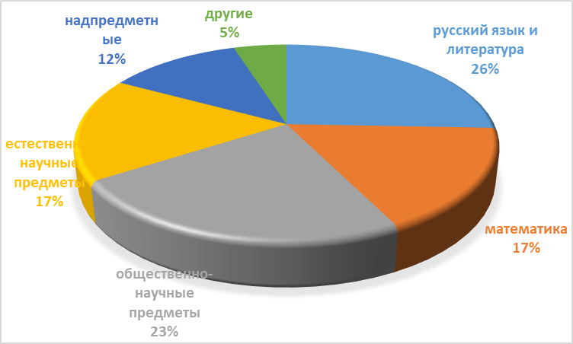

Предметная область «Основы духовно-нравственной культуры народов России» является логическим продолжением предметной области (учебного предмета) ОРКСЭ начальной школы. В рамках предметной области «Основы духовно-нравственной культуры народов России» осуществляется реализация учебных предметов, учитывающих региональные, национальные и этнокультурные особенности народов Российской Федерации. В рамках данной предметной области в 5- х классах введен курс «Культура бурятского народа», в 6, 9 классах- курс «Бурятский язык» за счет части учебного плана, формируемой участниками образовательных отношений. Кроме того, занятия по данной предметной области проводятся с учетом планов внеурочной деятельности, Рабочей программы воспитания МБОУ «Боханская СОШ № 1».
Принцип построения учебного плана на уровне среднего общего образования основан на идее двухуровневого (базового и углубленного) образования. В основу формирования учебного плана МБОУ «Боханская СОШ № 1» для 10-11 классов положен примерный учебный план примерной основной образовательной программы среднего общего образования, а также федеральный государственный образовательный стандарт среднего общего образования (приказ Министерства образования и науки России от 17.05.2012 г. № 413 (ред. от 31.12.2015) «Об утверждении федерального государственного образовательного стандарта среднего общего образования»), позволяющие реализовать в образовательном процессе следующие направления- универсальный профиль обучения.
При конструировании учебного плана МБОУ «Боханская СОШ № 1» на 2021- 2022 учебные годы для обучающихся по ФГОС СОО использована структура учебного плана, состоящая из трёх частей:
- Обязательные предметы, обеспечивающий включение каждого ученика в единое образовательное пространство;
- Предметы углубленного изучения;
- Предметы по выбору (элективные и факультативные курсы) обеспечивающие личностные особенности учащихся, их способности и интересы.
Учебные курсы части учебного плана, формируемой участниками образовательных отношений, направлены на расширение и поддержку учебных предметов обязательной части: «Химия в вопросах и ответах», «Избранные вопросы геометрии», «Закономерности общей биологии» и т. д.
В учебном плане предусмотрено выполнение обучающимися индивидуального проекта.
Нагрузка обучающихся не превышает максимального объема учебной нагрузки, определенного в 37 недельных часов.
Внеурочная деятельность организуется по направлениям: духовно-нравственное, социальное, общеинтеллектуальное, общекультурное, спортивно-оздоровительное. Содержание данных занятий формируется с учетом пожеланий учащихся и их родителей (законных представителей) на основании Программы воспитания и социализации МБОУ «Боханская СОШ № 1» и осуществляется посредством различных форм организации, отличных от урочной деятельности. Формы, используемые для организации внеурочной деятельности: проектная и исследовательская деятельность, компьютерные занятия, экскурсии, кружки, олимпиады, конференции, интеллектуальные марафоны, общественно полезные практики, секции, соревнования и т. д.
Создание условий для получения образования детьми с учетом их психофизических особенностей является одной из основных задач МБОУ «Боханская СОШ № 1» в области реализации права на образование детей с ограниченными возможностями здоровья. В школе создан и пополняется банк нормативно-правовой документации, разработаны соответствующие локальные акты.
В рамках основной образовательной программы начального общего образования, основной образовательной программы основного общего образования в МБОУ «Боханская СОШ № 1» созданы специальные условия для определенных категорий учащихся (в том числе учащихся с ОВЗ, детей-инвалидов): организовано обучение детей- инвалидов (умеренная умственная отсталость) в отдельных классах- комплектах, обучение детей с ОВЗ (легкая умственная отсталость)- еще два класса- комплекта, организуется индивидуальное обучение на дому. организуется психолого-педагогическое сопровождение детей из социально незащищенных семей, детей-инвалидов, детей слабо мотивированных, не имеющих протокол ПМПК, но нуждающихся в дополнительных специализированных условиях и помощи со стороны различных специалистов для успешной адаптации и обучения.
В таблице прослеживается динамика обучающихся с ОВЗ в МБОУ «Боханская СОШ № 1»:

Категория  учащихся | 2018- 2019 учебный год | 2019-2020  учебный год | 2020- 2021 учебный год | 2021-2022  учебный год
Дети - инвалиды | 16 | 18 | 16 | 15
В отдельных классах- комплектах | 11 | 13 | 11 | 10
Дети с ОВЗ | 23 | 26 | 29 | 32
В отдельных классах- комплектах | 16 | 20 | 21 | 22
В классах интегрированного обучения | 5 | 4 | 8 | 10
Обучающиеся индивидуально на дому  (из числа детей-инвалидов) | 2 | 2 | 2 | 3
Индивидуальное обучение на дому детей с ОВЗ | 2 | 0 | 0 | 0
Количество детей с ОВЗ увеличивается. В 2021- 2022 г. сформированы 4 класса- комплекта, что позволяет педагогическим работникам оказывать адресную помощь обучающимся с учетом специфики развития ребенка, осуществлять индивидуальную работу с обучающимися более эффективно.
Распределение обучающихся с ОВЗ по категориям заболеваний:
- Дети с интеллектуальными нарушения, АООП, вариант 1 (легкая умственная отсталость) - 12 обучающихся.
- Дети с интеллектуальными нарушения, АООП, вариант 2 (умеренная и глубокая умственная отсталость) - 10 обучающихся.
- Дети с задержкой психического развития, АООП, вариант 7.2 -10 обучающихся.
Для обеспечения возможности освоения обучающимися с ОВЗ АООП заложены дифференцированный и деятельностный подход.
Временной режим обучения учеников с ОВЗ (учебный год, учебная неделя, день) устанавливается в соответствии с Федеральным законом от 29.12.2012 № 273-ФЗ «Об образовании в Российской Федерации», вступившими в действие СП.24.3648-20 «Санитарно-эпидемиологические требования к условиям и организации обучения в общеобразовательных учреждениях», а также локальными актами образовательной организации.
Сроки освоения АООП обучающимися с ОВЗ составляет 10 лет. Продолжительность учебной нагрузки на уроке не превышает 40 минут, за исключением 1-го класса. При определении продолжительности занятий в 1-м классе используется «ступенчатый» режим обучения: в первом полугодии (в сентябре – октябре − по 3 урока в день до 35 минут каждый, в ноябре – декабре − по 4 урока до 35 минут каждый; январь – май − по 4 урока до 40 минут каждый).
Образовательная нагрузка равномерно распределена в течение учебной недели.
Продолжительность учебной недели – 5 дней. Пятидневная рабочая неделя устанавливается в целях сохранения и укрепления здоровья обучающихся. Обучение проходит в одну смену. Учебные занятия начинаются 8.30.
Расписание занятий в школе соответствует общеобразовательным нормативно-правовым актам. В учебном плане предусмотрены часы на групповые и коррекционные занятия с такой категорией детей. Большую работу проводят специалисты (педагоги- психологи, учитель логопед, социальные педагоги) с детьми с ОВЗ. По результатам диагностического исследования намечается коррекционно-развивающая работа с данной группой детей. Планируются индивидуальные и групповые занятия.
Организация совместного обучения предусматривает не только вовлечение детей с ограниченными возможностями в образовательный процесс, но и их активное участие в жизни школы. Примером этому могут служить праздники, школьные и районные конкурсы, фестивали, развлекательные мероприятия в рамках плана работы школы, п. Бохан и МО «Боханский район». При этом дети с ограниченными возможностями здоровья принимают самое активное участие в них. Совместное проживание школьной жизни усиливает совместную социализацию детей и позволяет преодолеть сложившиеся в обществе стереотипы по отношению к такой категории.
Специфика интеллектуального и личностного недоразвития обучающихся требует направленной коррекции не только учебной деятельности, не менее важно развитие коммуникативных умений, навыков содержательного взаимодействия со сверстниками и взрослыми, регуляции эмоциональных, нравственно - поведенческих и других свойств психики.
В учебный план включены такие курсы как «Социально- бытовая ориентировка», «Развитие психомоторики и сенсорных процессов», «Ритмика», логопедические занятия и др.
С целью создания условий, позволяющих всем обучающимся, в том числе и детям-инвалидам, учащимся с ОВЗ, осваивать основные образовательные программы, в школе организуется психолого-педагогическое сопровождение, которое включает составление индивидуальных планов коррекционной работы, совместное (школа и семья) сопровождение обучающегося в вопросах социализации, освоения основных образовательных программ общего образования, активно используются информационно-коммуникационные технологии.
Для учащихся с ограниченными возможностями здоровья, которым рекомендованы мероприятия психолого-педагогической реабилитации, разработана Программа реабилитации. Для каждого создается индивидуальная подпрограмма с прогнозируемым результатом. Индивидуальная программа реабилитации направлена на развитие индивидуальных возможностей ребенка для получения полноценного образования, достижения максимальной адаптации, социальной реабилитации. Специалисты- учитель- логопед, педагоги- психологи, учитель- дефектолог, осуществляют комплексное сопровождение обучающихся с ОВЗ в учебной и внеучебной деятельности.

Выводы: Образовательные программы и учебный план школы предусматривают выполнение государственных функций школы – обеспечение базового общего образования, развитие ребенка в процессе обучения. Главным условием достижения этого является включение каждого ребенка на каждом учебном занятии в деятельность с учетом его возможностей и способностей. Доступность общего образования обеспечивается разнообразием форм организации образовательной деятельности.
Проблемы: в школе слабо используются ресурсы сетевого обучения, формы дистанционного обучения не используются системно. Не осуществляется профильное обучение. Учебные кабинеты для обучения детей с ОВЗ находится в приспособленном помещении, не оборудованы современными средствами обучения.
Пути решения:
- повысить мотивацию педагогических работников в направлении развития дистанционных технологий обучения;
- рассмотреть возможности перехода на профильное обучение на уровне среднего общего образования;
- оптимизировать материально- финансовые ресурсы для оборудования кабинетов обучения детей по АООП.

  - Воспитательная система

Воспитательная система школы основана на Программе воспитания и социализации. Воспитательное пространство интегрировано в урочную, внеурочную, внешкольную деятельность обучающихся, их родителей (законных представителей). Основной целью воспитательного процесса в МБОУ «Боханская СОШ № 1» является создание условий для развития и проявления индивидуальных творческих способностей, самоопределения, самовыражения, самореализации обучающихся в условиях системно- деятельностного подхода, что способствует достижению национального воспитательного идеала, который направлен на формирование высоконравственного компетентного гражданина России.
Реализация поставленных задач предполагает:
- реализацию плана внеурочной деятельности 1- 4 классов в соответствии с ФГОС НОО;
- реализацию плана внеурочной деятельности 5- 9 классов в соответствии с ФГОС ООО;
- реализацию плана внеурочной деятельности 10- 11 классов в соответствии с ФГОС СОО.
Результатом воспитательной деятельности является формирование высоконравственного, творческого компетентного гражданина России, принимающего судьбу Отечества как свою собственную, осознающего ответственность за настоящее и будущее своей страны, укорененного в духовных и культурных традициях российского народа, готового к постоянному изменению, развитию человеческой культуры, способного на основе усвоения современной культуры продолжить эстафету поколений.
Раскрытие личности обучающихся, их духовно-нравственное развитие и воспитание основывается на базовых национальных ценностях, реализующихся через основные направления:
Военно-патриотическое.
Воспитание уважения и гордости за свое Отечество, развитие ВПК.
Наиболее интересными и достигшими хорошего воспитательного результата данного модуля стали акция «Мы против террора», проект «Мы патриоты своей страны», мероприятия месячника патриотизма: «А ну-ка мальчики», «Зарница», «Армейская эстафета, «Стрелковый поединок»… Проведён цикл школьных мероприятий, посвященных 76-ой годовщине Победы в Великой Отечественной войне совместно с поселковым Советом ветеранов. На мероприятия были приглашены ветеран Вов, труженики тыла и дети войны. Часть из этих мероприятий проведены в дистанционном режиме. Все мероприятия проведены на высоком уровне, способствовали воспитанию достойных граждан России. Обучающиеся школы приняли участие в районных конкурсах: шахматно-шашечный турнир. «Весна Победы», конкурс рисунков «Война глазами детей», песенный фестиваль «Этот День Победы», конкурс чтецов «Победа одна на всех» и других. Ежегодно школа является площадкой международной акции «Диктант Победы» В 2021 году в акции «Диктант Победы» принял участие сорок один человек, из них девять учителей, девятнадцать обучающихся, десять родителей, три представителя других организаций.

Гражданская активность.
Добровольчество, изучение истории России, краеведение, экология.
Ежегодный месячник, посвященный празднованию «Белого месяца» способствует формированию толерантного отношения к людям разных национальностей, уважению к культуре, традициям разных народов.
Общешкольное мероприятие «Мой край родной», проведенный по пяти номинациям позволил раскрыть творческие способности обучающихся, углубить знания о родном крае.
Продолжает развиваться волонтерское школьное движение по таким направлениям как помощь ветеранам, экология, ЗОЖ.
С целью формирования гражданской активности проводятся акции, флешмобы, конкурсы «Я ребенок. У меня есть права и обязанности», «Дети против террора», «Герой моего времени». Обучающиеся 7-11 классов просмотрели кинофильм «Чернобыль» с последующим анализом просмотра.
Ежегодно обучающиеся школы успешно принимают активное участие в конкурсах различного уровней, направленных на формирование гражданской активности таких как «Язык – душа народа», «Палитра культур», «Моё село», «Сагаалган», «Село в объективе», «Здравствуй, лес, дремучий лес, полный сказок и чудес», Сибирь-земля моя без края!», «Лес чудес» и других.
Личностное.
Творческое развитие, популяризация ЗОЖ и спорта, выбор будущей профессии.
Способствует воспитанию ценностного отношения к семье, культуры здорового и безопасного образа жизни, ответственному подходу к выбору будущей профессии. Данное направление реализуется через такие мероприятия как, «День здоровья», «Безопасное колесо», спортивные соревнования, различные конкурсы, акции, праздничные мероприятия, длительные образовательные игры.
Творческий коллектив обучающихся стал победителем конкурса «Байкальская палитра» в номинации «Спектакли, литературные композиции» с музыкальным спектаклем «Пряничный человечек» под руководством учителей английского языка Никулиной В.М., Богомоловой А.Г. В районном конкурсе «Безопасное колесо» школьная команда заняла первое общекомандное место под руководством учителя ОБЖ Баранникова Б.Н. Митянин Евгений, ученик 5в класса, участник очного этапа Всероссийского конкурса молодежных проектов «Наша история» в г. Москва с 7 по 9 мая 2021года. Пашкова Виолетта, ученица 5в класса, призёр международных конкурсов “Science in the name of development” научно-исследовательских работ, направление «История» и «Язык предков».
Профориентационная работа проводится, начиная с начальных классов. Налажено постоянное взаимодействие с Боханским аграрным техникумом, педагогическим колледжем им. Д.Банзарова, центром занятости. Большой интерес у школьников вызывают мероприятия профориентационной недели «Без турникетов». Педагоги, ребята принимают активное участие в мероприятиях профориентационного характера.
Большую работу по раскрытию личности проводят следующие классные руководители: Табитуева О.М., Яушева И.Н., Медведева Л.В., Ушакова Л.Г., Баторова Е.А., Асалханова О.Л., Корявая Н.Н., Гранина И.С., Павлова Е.А., Газизянова Н.Н., Столярова А.Ф., Бидаева О.А., Тулохонова М.П.
Формированию активной жизненной позиции, личностному развитию способствует деятельность ребят в школьном ученическом самоуправлении. Начиная со школьной скамьи ребята учатся правильно взаимодействовать между собой, налаживать работу среди сверстников. Продолжается работа по развитию в школе РДШ. Мы приняли активное участие в акциях по линии РДШ, слётах, всероссийском диктанте «Космический диктант». В следующем году планируем принять участие в проекте «Центр творчества».
Следует отметить стабильную положительную динамику в раскрытии личности обучающихся, подтверждением является приложение 1. «Результативность участия в творческих, спортивных конкурсах за 2021 год».

Победители и призёры творческих конкурсов, фестивалей, выставок в 2021 г.
Дополнительное образование представлено работой 14 кружков и секций разной направленности. В 2021 году реализуется шесть направлений. Добавилось естественно-научное направление. В школе организованы не только кружки и секции, но и занятия внеурочной деятельности, такие как «Безопасное детство», «Подросток и закон», «РДШ» и другие.
Наблюдается положительная динамика в развитии волонтерского движения «Здоровое поколение», руководителем которого является Туморхохова Ж.Г. Волонтеры принимают активное участие в школьных, районных акциях, флешмобах. Систематизирована помощь семье Бадашкеевых, являющихся ветеранами труда, Ивановой З.Ф., которая имеет статус «Ребенок войны».
Члены кружкового объединения «Архивариус» продолжили работу по следующим направлениям: «История Боханского района», «История школы», «Знаменитые люди района», «Ветераны войны, ветераны труда», «Дети войны», «Родословная моей семьи». Члены кружкового объединения собирали и систематизировали материал по истории школы в папках «БСОШ №1: история и современность, пополняли материал папки «Выдающиеся выпускники школы», «Педагогические династии». В течение года кружковцами были проведены классные часы «Летопись моей школы», организованы встречи с ветеранами. Продолжается работа по подготовке к юбилею школы, который будет праздноваться в 2022 году.
Хорошие результаты в спортивных соревнованиях показывают воспитанники Серёдкиной О.А. На занятия к Оксане Аркадьевне записываются обучающиеся как начальных, так и средних, старших классов.
Неплохие результаты в спортивных соревнованиях показывают воспитанники Сингалова-Макарова С.И.
Обучающиеся школы получают дополнительное образование в ДШИ, ДЮСШ, активно занимаются в кружках и секциях КЦД, ДДТ, что способствует раскрытию творческого потенциала, развитию способностей обучающихся. Данные охвата дополнительным образованием по направлениям представлены в таблице.

Занятость обучающихся дополнительным образованием
по направлениям за 2021 год.
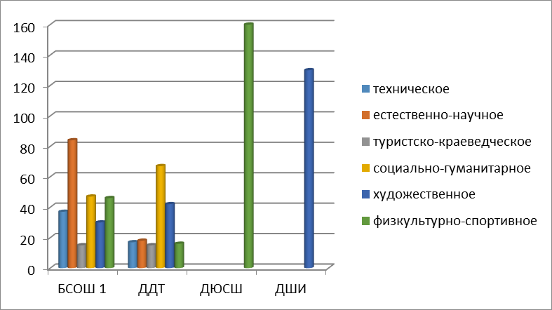

В ДДТ, МБОУ «Боханская СОШ №1» обучающиеся занимаются по шести направлениям. В ДШИ, ДЮСШ по одному профильному направлению.

Общий охват обучающихся МБОУ «Боханская СОШ №1» дополнительным образованием за 2019-2021 года

Наблюдается положительная динамика по охвату обучающихся дополнительным образованием. В 2021 году охват занятости дополнительным образованием увеличился на 2%.

Информационно-медийное.
Создание школьных газет, работа с социальными сетями, подготовка информационного контента.
Работа по данному направлению начинается в классах, где ребята учатся оформлять классные уголки, выпускать тематические плакаты, газеты, снимать и монтировать на любительском уровне видеоролики к различным праздникам.
Дмитриева Т.В., учитель русского языка и литературы, руководитель кружка «Юный журналист» с кружковцами в течении года освещают школьную жизнь не только на страницах школьной газеты, но и районной. Татьяна Валерьевна учит детей основам написания статей.
Члены волонтерского движения «Здоровое поколение» и социальные педагоги Туморхонова Ж.Г., Парыгина М.В. в муниципальном конкурсе социальных проектов заняли третье место.
Парыгина М.В., социальный педагог школы, учит ребят, оказывает помощь коллегам в создании видеороликов различной направленности.
Ребята ежегодно принимают в веб-квесте по информационной безопасности. Вместе со старшей вожатой Калмыковой В.А. старшеклассники стали активными участниками онлайн акций, организованных Иркутским отделением РДШ.
Таким образом, данное направление развивается. Этому способствовала сложная эпидемиологическая ситуация, так как многие конкурсы были проведены в дистанционном режиме. И педагогам и ученикам пришлось осваивать новые технологии.
Профилактическая деятельность.
Социально-психологическая служба решает важные задачи психолого-педагогического сопровождения по созданию условий для полноценного личностного, интеллектуального развития обучающихся их социализации; защите и охране прав несовершеннолетних, профилактике правонарушений, психолого-педагогической помощи в условиях образовательного учреждения; повышение уровня психолого-педагогической компетентности родителей и педагогов.
Данные задачи успешно реализовываются через индивидуальную, групповую работу с обучающимися, родителями и педагогами. Работа социально-психологической службы строится по следующим направлениям: диагностическое, просветительско-профилактическое, консультационное, коррекционно-развивающее, организационно-методическое.
Социальными педагогами, педагогами психологами школы установлены доверительные отношения с обучающимися. Проведена качественная работа по профилактике асоциального, суицидального поведения; успешной адаптации обучающихся первых, пятых, десятых классов; формированию навыков ЗОЖ. В школе ежегодно проводится СПТ, в котором принимают участие обучающиеся, достигшие возраста 14 лет. Данное тестирование позволяет своевременно выявить детей «группы риска» и провести коррекционную работу. В 2021 году в данном тестировании приняли участие 100% обучающихся с 14 лет. Достижению положительных результатов способствует тесное сотрудничество с социальными партнерами.
Особое внимание уделяется работе детьми с ОВЗ. Наиболее эффективным методом коррекции тревожности, поведения являются игры, игровые упражнения, сюжетно-ролевые игры. С помощью игры ребенок учится адаптироваться в окружающей жизни, устанавливать дружеские отношения, осваивает приемы саморегуляции. Поэтому в дальнейшей работе необходимо продолжить деятельность в форме игротерапии.
Работа с родителями была организована в виде родительских лекториев, выступлений на общешкольном родительском собрании с темой «Психологическое сопровождение обучающихся», индивидуальных консультаций.
Организационная и методическая работа с педагогами осуществлялась в течение года. Классным руководителям оказана помощь в изучении методической и специальной литературы в целях самообразования, подборе материалов для проведения диагностической, консультационной работы, коррекционно-развивающих занятий.
По направлению профилактики асоциальных явлений ведется работа социально-психологической службой, администрацией школы, классными руководителями, ученическим самоуправлением, руководителями кружков и секций. Оказывала помощь родительская общественность, принимая активное участие в работе Совета профилактики. Тесное сотрудничество с КДН и ЗП, ПДН, отделом по молодежной политике, РДК, ДЮСШ, ДДТ, ЦЗН, службой социальной защиты населения, способствовало профилактике асоциального поведения подростков, формированию гражданской позиции, сознательного поведения, раскрытию внутреннего мира ребенка. Немаловажное значение имеет деятельность школьного поста «Здоровье+». Четкая организация и проведение профилактических недель положительно влияет на формирование правовой культуры, осознанного социально безопасного поведения.
Большое внимание уделяется формированию навыков безопасного поведения на улице, в помещении, на реке, в социальных сетях…

Данные, о состоящих на профилактических учетах за три года

Вид учета | 2019 год | 2020 год | 2021 год
Обучающиеся состоящие на учете ВШУ | 5 | 0 | 0
Обучающиеся состоящие на учете КДН | 1 | 0 | 0
Обучающиеся состоящие на учете ПДН | 2 | 0 | 0
Семьи в СОП | 3 | 4 | 4
Семьи находящиеся в ТЖС | 3 | 4 | 2

Количество обучающихся и семей, состоящих на различных профилактических учетах снижается. Однако, вызывают тревогу семьи, в которых родители не работают, ведут асоциальный образ жизни. Большой приток семей из других поселений с низкой социальной ответственностью. С данными семьями проводится отдельная работа по оказанию помощи.
Целенаправленная разносторонняя работа по профилактике асоциальных явлений с обучающимися школы была организована следующим образом: с обучающимися проводились различные конкурсы, игры, беседы, тренинги социальными педагогами, педагогами – психологами, классными руководителями. Особое внимание было уделено следующим вопросам: профилактика зависимости обучающихся от негативного влияния социальных сетей, профилактика суицидального поведения среди подростков и молодежи; правовое, антикоррупционное воспитание детей; основы безопасного и здорового образа жизни. Наиболее эффективными формами работы были флеш-мобы «Мы говорим: «Нет», акции «Поменяй сигарету на конфету!», организаторами которых стали обучающиеся школы – волонтеры поста «Здоровье +», члены кружка «Здоровое поколение», под руководством социальных педагогов, педагогов психологов. Были организованы и проведены тематические классные часы, родительские собрания, вечера, конкурсы, индивидуальные беседы.
Тесное взаимодействие с родительской общественностью, привлечение родителей к школьной жизни способствовали достижению наибольших результатов в воспитательном аспекте. Проводились индивидуальные беседы с родителями, тематические классные родительские собрания, систематическое посещение семей, находящихся в социально-опасном положении, продолжена работа по выполнению № 124-ФЗ «Об основных гарантиях прав ребенка в Российской Федерации» от 24 июля 1998 г., законом Иркутской области от 5 мая 2010 г. №7-оз «Об отдельных мерах по защите детей от факторов, негативно влияющих на их физическое, интеллектуальное, психическое, духовное и нравственное развитие в Иркутской области», решением Думы МО «Боханский район» от 24.09.2010 г. № 108.
Ежегодно оказывается помощь родителям в оформлении документов на бесплатное питание, санаторно-курортное лечение, получение одежды по линии соцзащиты.
Для обеспечения условий для организации питания обучающихся и контроля за состоянием здоровья обучающихся в школе имеются столовая, оборудованная столами, стульями на 90 посадочных мест. Пищеблок оборудован необходимым технологическим оборудованием для приготовления горячего завтрака для обучающихся, помещения соответствуют требованиям СанПиН. Питание в школьной столовой организовано через автоматизированную систему «Инфо-школа». Все обучающиеся начальных классов, как и в прошлом году, питаются бесплатно – 313 человек, двухразовое бесплатное питание получают обучающиеся с ОВЗ, дети-инвалиды – 34 человека, обучающиеся на дому получают денежную компенсацию – 3 человека, кроме этого на бесплатном питании дети из малоимущих, многодетных семей из числа обучающихся 5-11 классов. Количество обучающихся, имеющих льготы по питанию – 590 человек. Всего количество обучающихся, обеспеченных горячим питанием, равно 599 (79 %). Желающие дети питаются в школьном буфете. Охват школьным питанием составляет 100%. Качество и ассортимент питания в школьной столовой постоянно улучшаются.
Школьной медицинской сестрой проводятся профилактические мероприятия по профилактике заболеваний, вакцинация.
Полноценный, качественный процесс воспитания невозможен без тесного сотрудничества с родителями. Родители являются активными участниками внеклассных мероприятий, организаторами экскурсионных поездок. Оказывают не только моральную, но и материальную поддержку школе по оборудованию учебных кабинетов. Содействуют в благоустройстве школы. Принимают участие в работе родительских собраний, как общешкольных, так и классных. Все члены общешкольного родительского комитета вносят посильный вклад в учебно-воспитательный процесс: Максимова Я.В. – организовывала работу родительской общественности; Губина Т.С., Сахарова М.П. – выступали в качестве членов жюри и участников общешкольных мероприятий; Хадаханова А.М. является общественным наблюдателем на ЕГЭ; Ичигеева И.В. – принимает активное участие в работе школьного Совета профилактики, проводит с обучающимися профилактическую работу по предупреждению правонарушений среди несовершеннолетних. В 2021 году в основном работа с родителями проводилась в дистанционном режиме, поэтому не удалось организовать экскурсионные поездки, походы.
С сентября 2021 года введена Рабочая программа воспитания. В данную программу включены следующие модули: классное руководство, школьный урок, курсы внеурочной деятельности и дополнительное образование, работа с родителями, самоуправление, профориентация, ключевые общешкольные дела, детские общественные объединения, безопасность, профилактика.
Выводы:
- качество организации внеурочной деятельности на хорошем уровне, о чем свидетельствует результативность деятельности классных руководителей, руководителей кружков, секций; обучающиеся принимают участие во всех мероприятиях муниципального уровня, в мероприятиях регионального, федерального уровня;
- результативность деятельности социально- психологической службы показывает отсутствие детей, уклоняющихся от обучения, отсутствие безнадзорных детей, детей, подверженных употреблению вредных веществ, следствием чего является снижение количества детей, совершающих правонарушения;
- родители обучающихся не всегда активно занимаются воспитанием детей, заинтересованы в сотрудничестве со школой;
- все дети с 14 лет приняли участие в СПТ (100%), в 2020 году охват составил 73%;
- наблюдается положительная динамика состоящих на профилактических учётах семей и детей.
Проблемы:
- невозможно организовать полноценную внеурочную деятельность в связи с двухсменным режимом работы школы (нет свободных кабинетов);
- инертность некоторых классных руководителей в организации работы с детьми.
Пути решения:
- педагогическим работникам школы уделять больше времени для индивидуальной работы с обучающимися, для достижения качественных результатов;
- продолжить работу с семьями «Группы риска».

- Оценка качества подготовки обучающихся

4.1. Результативность обучения на уровне начального общего образования

В 2020-2021 учебном году начальная школа работала в режиме 5-дневной учебной недели, в 2 смены. Средняя наполняемость классов – 22,3 ученика. В начальной школе – 14 общеобразовательных классов, а также 1 класс для детей с легкой умственной отсталостью и 1 класс для детей-инвалидов с умеренной умственной отсталостью.
Организация учебного процесса регламентируется учебным планом, годовым календарным графиком, расписанием учебных занятий.
На начало года 2020-2021 учебного года контингент обучающихся на уровне начального общего образования МБОУ «Боханская СОШ №1» составил 319/12 обучающихся.
Из сравнительной таблицы по годам обучения видно, что на начало 2020-2021 учебного года уменьшилось количество обучающихся начальной школы.
 | 2018-2019 | 2019-2020 | 2020-2021
Общее количество обучающихся | 352 | 344 | 319
Общее количество классов/ обучающихся, в том числе: | 16 | 15 | 15
общеобразовательных (базового уровня) | 15 | 14 | 13
специальных (коррекционных классов) | 1 | 1 | 2

Результативность обучения по начальной школе за три учебных года

Учебный год | аттестовано | Из них |  | с одной  тройкой | успеваемость | качество
Учебный год | аттестовано | отл | ударн | с одной  тройкой | успеваемость | качество
2018-2019 | 250/5 | 31/1 | 101/2 | 34 | 99,6 | 52,8
2019-2020 | 237/2 | 33/1 | 100/2 | 29 | 97,50 | 60,3
2020-2021 | 239 | 39 | 106 | 24 | 98,77 | 59,6

Сравнительный анализ за три учебных года показывает стабильные результаты, но в этом году есть повышение успеваемости. Произошло понижение качества знаний с 60,3 % до 59,6 %. Потенциал повышения качества обучения в следующем учебном году есть. С одной тройкой год закончили 24 обучающихся, что составило 10 % от числа всех обучающихся. Поэтому всем учителям начальной школы проводить целенаправленную работу по повышению качества обучения посредством индивидуальной и дифференцированной работы с учениками, имеющими одну тройку или одну четверку.
В 2021-2022 учебном году 1-е классы начали изучать родной бурятский язык и литературное чтение на родном бурятском языке.

Сравнительная диаграмма показателей
успеваемости и качества знаний

В соответствии с приказом Рособрнадзора от 11.02.2021 г № 119 «О проведении Федеральной службой по надзору в сфере образования и науки мониторинга качества подготовки обучающихся образовательных организаций в форме всероссийских проверочных работ в 2021 году», в МБОУ «Боханская СОШ №1» были организованы и проведены Всероссийские проверочные работы:

ВПР по русскому языку
Класс | Количество обучающихся |  |  |  |  |  | Успев  (%) | Кач.зн  (%) | Ср. отм(%)
Класс | всего | Вып. работу | «5» | «4» | «3» | «2» | Успев  (%) | Кач.зн  (%) | Ср. отм(%)
4 а | 28 | 26 | 3 | 12 | 8 | 3 | 88% | 58% | 3,4
4 б | 29 | 27 | 2 | 10 | 12 | 3 | 89 % | 44 % | 3,4
4 в | 27 | 23 | 1 | 9 | 10 | 3 | 86.96% | 43.48% | 3.35
итого | 84 | 76 | 6 | 31 | 30 | 9 | 88% | 48,4% | 3,38
Сравнительная диаграмма показателей успеваемости и качества
Успеваемость (%)  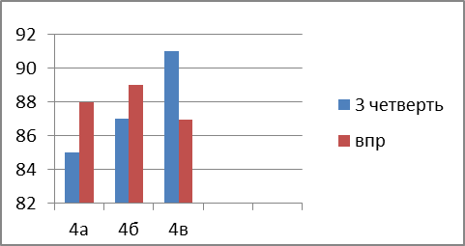 | Качество знаний (%)  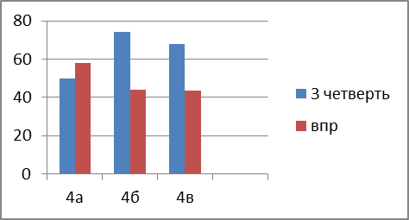
Из представленных данных видно, что результаты ВПР по русскому языку в 4 «а» и 4 «б» классах показали результативность успеваемости выше текущей, результаты ВПР в 4 «в» классе ниже, чем в 3-й четверти. Качество знаний в 4 «б» и 4 «в» классах ниже, чем в 3-й четверти.
ВПР по математике
Класс | Количество обучающихся |  |  |  |  |  | Успев  (%) | Кач.зн  (%) | Ср. отм(%)
Класс | всего | Вып. работу | «5» | «4» | «3» | «2» | Успев  (%) | Кач.зн  (%) | Ср. отм(%)
4 а | 28 | 28 | 9 | 10 | 9 | - | 100% | 68% | 4

4 б | 29 | 28 | 4 | 11 | 11 | 2 | 93 % | 54 % | 3,6

4 в | 27 | 26 | 1 | 12 | 11 | 2 | 92.31% | 50% | 3.46
Итого | 84 | 82 | 14 | 33 | 31 | 4 | 95% | 57,3% | 3,6

Сравнительная диаграмма показателей успеваемости и качества знаний
Успеваемость (%)  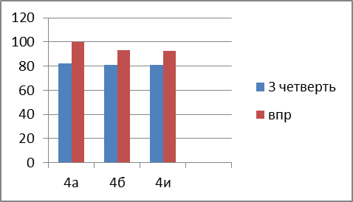 | Качество (%)  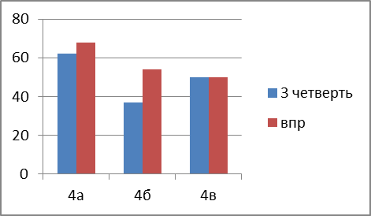
Из представленной диаграммы видно, что обучающиеся показали хорошую результативность успеваемости и качества знаний. Обучающиеся 4-х классов в целом справились с предложенной работой и показали высокий уровень достижения предметных и метапредметных результатов, однако были выявлено, что отдельные задания требуют дополнительной работы по устранению недочётов.
ВПР по окружающему миру
Класс | Количество обучающихся |  |  |  |  |  | Успев  (%) | Кач.зн  (%) | Ср. отм(%)
Класс | всего | Вып. работу | «5» | «4» | «3» | «2» | Успев  (%) | Кач.зн  (%) | Ср. отм(%)
4а | 28 | 25 | 8 | 10 | 7 | - | 100% | 72% | 4,04
4б | 29 | 26 | 2 | 14 | 10 | - | 100% | 61% | 3,7
4в | 27 | 26 | 2 | 10 | 12 | 2 | 92,31% | 46,15% | 3,46
Итого | 84 | 77 | 12 | 34 | 29 | 2 | 97,4% | 59,7% | 3,7

Сравнительная диаграмма показателей успеваемости и качества знаний
Успеваемость (%)  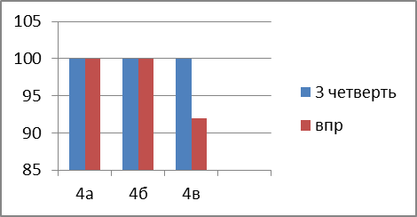 | Качество (%)  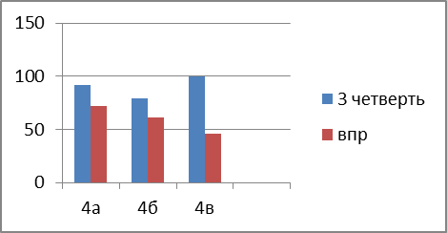

Анализ ВПР показывает, что достижение планируемых результатов по проверяемым умениям удовлетворительны по всем предметам. Причина снижения результатов – дистанционное обучение, обучающимся потребовалось много времени для восстановления и закрепления учебных умений и навыков.
Выводы:
-Успеваемость по начальной школе составляет 98,77%;
-Качество знаний по итогам года в течение последних 3 лет стабильное;
-Уровень обученности обучающихся достаточен для дальнейшего обучения;
- Результаты выполнения ВПР и контрольных работ удовлетворительные.
Проблемы:
-Наличие неуспевающих по итогам учебной деятельности;
Пути решения:
Повысить эффективность деятельности учителей начальных классов по повышению качества знаний обучающихся 2 – 4 классов.

В 2021 году в классах также проводился мониторинг качества учебных достижений обучающихся с ограниченными возможностями здоровья.
Мониторинг качества учебных достижений учащихся с ОВЗ осуществлялся каждым учителем в течение учебного года на основе наблюдений, анализа контрольных и проверочных работ, оценки результатов бесед и поведения ребенка в специально созданных проблемных ситуациях во время учебного процесса и во внеурочное время.
Анализ данных, позволяет сделать выводы: работа по формированию предметных результатов ведется в полном объеме, качество знаний по предметам у обучающихся держится на одном уровне, что уже является хорошим показателем для данной категории обучающихся.
Итоги районных предметных олимпиад среди младших школьников показывают, что уже второй год низкая результативность участия в муниципальном этапе олимпиады. Среди обучающихся 4-х классов, не оказалось победителя в районной олимпиаде по математике и русскому языку, что свидетельствует о некачественном проведении индивидуальной работы учителей с одаренными детьми. Обучающиеся 3 «б» и 3 «в» классов Барлуков Никита и Улаханов Слава, стали призерами олимпиады среди младших школьников по математике (учителя Медведева Л. В., Ушакова Л. Г).
Победители и призеры районных олимпиад и конкурсов

Предмет/ год | класс | 2015-2016 | 2016-2017 | 2017-2018 | 2018-2019 | 2019-2020 | 2020 - 2021
Математика | 4 | 2 | 1 | 1 | 1 | - | -
Русский язык | 4 | 3 | 1 | - | 2 | - | -
Математика | 3 | 1 | 1 | 2 | 2 | 1 | 2
Русский язык | 3 | 2 | 1 | 3 | 1 | - | -
Эрудит | 1 | 2 | 1 | 1 | 1 | 3 | -
В Стране Литературии | 3 |  |  |  |  | 1 | -
В Стране Литературии | 4 |  |  |  |  | - | -
«Природный калейдоскоп» |  |  |  |  |  |  | 1
Итого: | - | 10 | 5 | 6 | 7 | 5 | 3

Выводы:
Руководствуясь ООП НОО, результатами работы с одаренными учениками, в следующем учебном году продолжить работу с детьми данной категории, принимать активное участие в НПК разного уровня.
Проблемы:
-Низкие результаты участия в олимпиаде по математике и русскому языку среди обучающихся 4-х классов.
Пути решения:
-Учителям начальных классов необходимо продумать создание единой системы урочной и внеурочной деятельности, направленной на разностороннее развитие личности обучающегося, также использовать более эффективные формы и методы работы с одаренными детьми.
-В следующем учебном году учителям начальных классов необходимо продолжить работу с мотивированными детьми, гарантировать успешность их участия в предметных олимпиадах.

4.2. Результативность обучения на уровне основного общего, среднего общего образования
Итоги успеваемости за 3 года

Классы | уч. год | нач.уч.г | конец уч. г. | отл | ударн | неусп | успев | кач.зн
5- 9 кл | 2018- 2019 | 301 | 300 | 22 | 105 | 0 | 100% | 42 %
 | 2019- 2020 | 326 | 322 | 22 | 122 | 0 | 100% | 45 %
 | 2020- 2021 | 338 | 337 | 27 | 110 | 0 | 100 % | 40 %
10- 11 кл | 2018- 2019 | 57 | 54 | 14 | 23 | 0 | 100 % | 69 %
 | 2019- 2020 | 68 | 68 | 12 | 35 | 0 | 100 % | 69%
 | 2020- 2021 | 73 | 72 | 9 | 25 | 0 | 100 % | 47 %

Учебный план основного общего, среднего общего образования на 2020- 2021 учебный год выполнен в полном объеме. Прохождение учебного материала составило в среднем 97,6 %, но учебные программы реализованы в полном объеме за счет резервных часов по учебным предметам. Несмотря на уменьшение продолжительности учебного года (дополнительные каникулы 01.05.2021- 11.05.2021 г.), в календарно- тематическое планирование внесены корректировки.
Несмотря на сложности при организации дистанционного обучения, сложный процесс адаптации к новым условиям обучения обучающиеся школы завершили учебный год с достойными результатами.

Сравнительная диаграмма показателей качества знаний (в процентах)
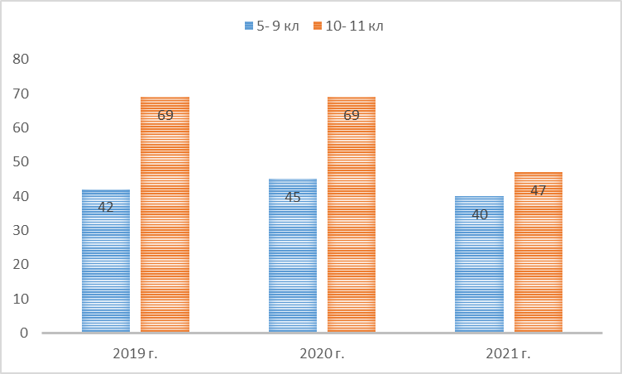
Показатели результативности успеваемости свидетельствуют об успешности обучения, но показатели качества знаний на уровне среднего общего образования снижены, по сравнению с аналогичным периодом прошлого учебного года.
Освоение учебных программ завершается промежуточной годовой аттестацией.
Цель промежуточной аттестации: установить фактический уровень знаний учащихся по предметам учебного плана и соотнести этот уровень с требованиями стандарта соответствующего уровня образования. Период промежуточной аттестации- учебный год.
Как следует из размещенной ниже сравнительной диаграммы результативности обучения по предметам снизились показатели качества обученности по всем предметам. Данные сопоставимы с результатами качества обученности по классам- также снижение по сравнению с прошлым учебным годом. Причины являются как субъективными- сложности в организации обучения в период дистанционного обучения в 4 четверти 2019- 2020 уч. г., необходимость корректировки учебных программ в 1 полугодии 2020- 2021 уч. г. с целью ликвидации пробелов в знаниях обучающихся за период дистанционного обучения, увеличение нагрузки. Субъективные причины- снижение мотивации к учению части обучающихся, недостаточно эффективная работа учителей- предметников по повышению качества знаний.

Сравнительная диаграмма результативности
обучения по предметам (в процентах)

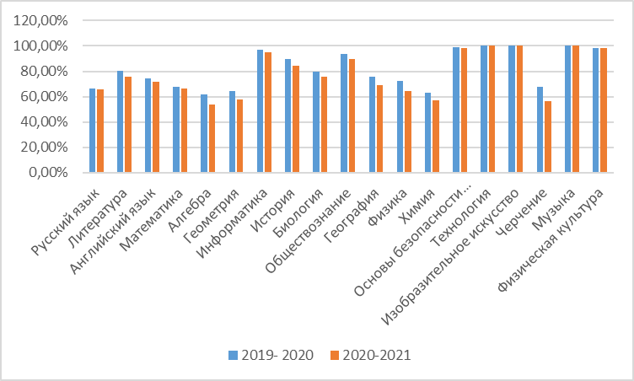

Как следует из сравнительной диаграммы результативности обучения по предметам повысилась результативность по литературе, математике, информатике, биологии по сравнению с прошлым учебным годом. Это свидетельствует о системной работе учителей- предметников над повышением качества образования. Несколько снижена результативность обучения по алгебре, геометрии, информатике, биологии, географии.
Результативность выполнения ВПР в 2021 г.
ВПР в апреле 2021 г. в МБОУ «Боханская СОШ № 1» проведены в соответствии с графиком, утвержденным приказом по школе. ВПР в 5- 8- х классах проводились в обязательном порядке, ВПР в 10- 11 классах не проводились. В 5- х классах ВПР проведены по 4 предметам, в 6 классе- математика и русский язык обязательные, еще по 2 предметв методом случайной выборки определены были история в 6 а, 6 г, биология в 6 а, 6 б, география в 6 а, 6 г, обществознание в 6 б, 6 в. В 7 классе проведены ВПР по 7 предметам, в 8 классе: обязательные- русский язык, мамтематика, методом случайной выборки определены- 8 а- физика, обществознание, 8 б- химия, история.
Общие результаты ВПР, апрель 2021 г, представлены в таблице (Приложение 1).
Анализ результативности проведенных ВПР показывает, что наиболее высокие результаты показали обучающиеся 6- х классов: 95 % успеваемости, 52 % качества знаний., недостаточные показатели качества обученности в 8- х класса: 88,3 % успеваемости, 36,5 % качества знаний.
Наиболее успешно выполнены ВПР по биологии в 6 б, в классах 69 % обучающихся выполнили работу на «4» и»5» при полной успеваемости, по истории в 6 а, г классах 60 % качества знаний при 100 % успеваемости, по истории в 5- х классах – 68 % качества знаний при успеваемости 97 %.

Сравнительные диаграммы показателей успеваемости и качества знаний
по предметам (октябрь 2020 г, апрель 2021 г.)
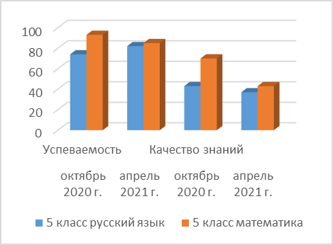 | 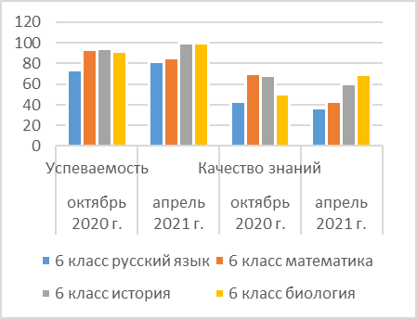
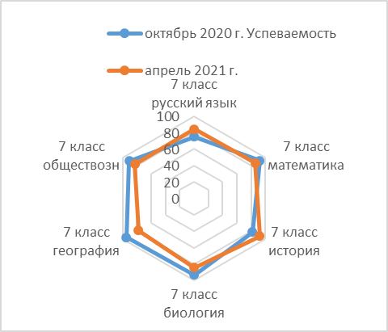 | 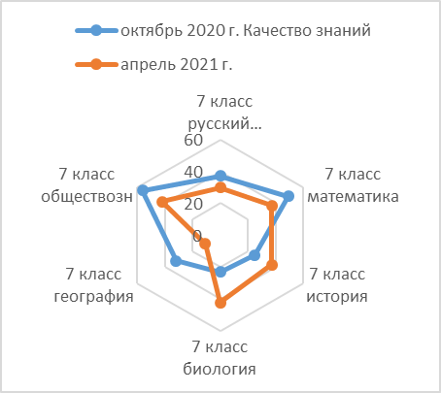
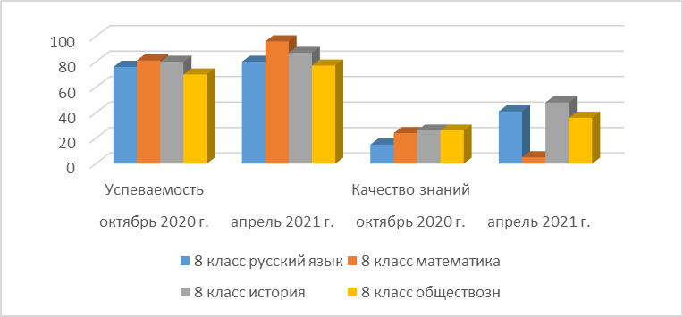
В целом, результаты ВПР в апреле 2021 г. выше, чем в октябре 2020 г., что вполне объяснимо, т. к. обучающиеся приступили к систематическому изучению учебного материала в очном режиме.
В результате выполнения ВПР выявлены проблемные зоны при освоении образовательных программ основного общего образования:
- недостаточные навыки работы с текстом, извлечение информации, представленной в различных видах (текст, график, таблица и т. д.);
- сопоставление, интерпретация информации, применение информации и имеющихся знаний;
- определение причинно- следственных связей между событиями, явлениями и т. д.
- аргументация собственной позиции по предлагаемой проблеме, ситуации.

Выводы:
- успеваемость на уровне основного общего и среднего общего образования составляет 100 %;
- качество знаний по итогам 3 лет обучения нестабильно;
- результаты выполнения ВПР удовлетворительны.
Проблемы:
- снижение показателей качества знаний;
- небольшое количество обучающихся, окончивших учебный год на «5»;
- недостаточный уровень сформированности функциональной грамотности обучающихся 5- 8 классов.
Пути решения:
- повысить эффективность деятельности учителей- предметников по повышению качества знаний обучающихся 5- 9 классов.

  - Результаты государственной итоговой аттестации по образовательным программам основного общего образования

Цель деятельности МБОУ «Боханская СОШ № 1» в данном направлении состоит в формировании и развитии организационно-методической системы подготовки к государственной итоговой аттестации учащихся 5–11 классов, использование индивидуального и личностно-ориентированного подходов при подготовке и проведении государственной итоговой аттестации выпускников 9, 11 классов по общеобразовательным предметам.
В течение 2020-2021 учебного года решались следующие задачи:
- Создать оптимальные условия для подготовки учащихся к государственной итоговой аттестации по образовательным программам основного общего, среднего общего образования.
- Обеспечить:
- нормативно-правовое сопровождение процесса подготовки и проведения государственной итоговой аттестации;
- психолого-педагогическое сопровождение процесса подготовки и проведения государственной итоговой аттестации;
- информационное сопровождение и открытость процесса подготовки и проведения государственной итоговой аттестации;
- соблюдение норм и требований закона по информационной безопасности процесса подготовки и проведения государственной итоговой аттестации.
- Совершенствовать:
- систему методической работы с учителями-предметниками, работающими в 5-11 классах;
- систему предметной подготовки учащихся к государственной итоговой аттестации;
- систему работы с родителями выпускников по вопросам подготовки и проведения государственной итоговой аттестации.
План мероприятий по подготовке учащихся к государственной итоговой аттестаци в 2020-2021 учебном году включал направления:
- методическая работа с учителям-предметниками, работающим в 9, 11 классах;
- организация работы по подготовке учащихся 9-х, 11-х классов к ГИА;
- подготовка сотрудников для организации и проведения ГИА, в том числе в рамках работы ППЭ;
- информирование родителей учащихся 9-х, 11-х классов о предметной, информационной и психологической готовности учащихся к ГИА, об организации и проведении ГИА-2019.
Основная часть мероприятий, отнесенные к каждому разделу, выполнена.
Образовательная среда школы обладает разнообразными источниками для предоставления качественного образования и развития обучающихся, а значит и для качественной подготовки к ГИА. И основной стратегический ресурс- педагогический коллектив школы. МБОУ «Боханская СОШ № 1» укомплектована педагогическими кадрами. Учителя, которые готовят выпускников к экзаменам имеют высшую, первую квалификационные категории (98 %).
С нормативными документами федерального, регионального уровня, регламентирующими проведение государственной итоговой аттестации по образовательным программам основного общего образования экзамен сдавали 47 выпускников 9- х классов, что составило 100 % от общего количества выпускников 9- х классов 2021 г. Все 47 обучающихся 9- х классов приняли участие 10.02.2021 г. в итоговом собеседовании по русскому языку и получили «зачет», т. е. допуск к участию в ГИА в 2021 г.
Форма участия в государственной итоговой аттестации по образовательным программам основного общего образования- основной государственный экзамен по русскому языку и математике (47 выпускников, 100 %).

Результаты ОГЭ по русскому языку (основные сроки)
класс | Количество обучающихся/доля |  |  |  |  |  |  |  |  |  | Успев (%) | Кач. зн(%) | ср. балл | ср. отм
класс | всего | вып. ОГЭ | 5 | % | 4 | % | 3 | % | 2 | %
9 а | 26 | 26 | 1 | 3,8 | 11 | 42,3 | 12 | 28,4 | 2 | 7,7 | 92,3 | 46,2 | 21,7 | 3,4
9 б | 21 | 21 | 8 | 38,1 | 7 | 33,3 | 6 | 18,0 | 0 | 0,0 | 100,0 | 71,4 | 25 | 4,1
итого | 47 | 47 | 9 | 19,1 | 18 | 38,3 | 18 | 47,0 | 2 | 4,2 | 95,7 | 57,4 | 23,3 | 3,7

Анализ результативности ОГЭ по русскому языку показывает, итоги экзамена удовлетворительны. Отметку «2» по итогам экзамена получили 2 выпускника (4,2 %). Высокий уровень обученности показали обучающиеся 9 б класса 71,4 % качества знаний при 100 % успеваемости. Следует отметить системную высокоэффективную работу учителей русского языка и литературы- Нефедьевой Е. А (9 а) и Граниной И. С. (9 б) по формированию предметных компетенций выпускников 9- х классов.

Результаты ОГЭ по математике (основные сроки)
класс | Количество обучающихся/доля |  |  |  |  |  |  |  |  |  | Успев (%) | Кач.зн (%) | ср. балл | ср. отм
класс | всего | вып. ОГЭ | 5 | % | 4 | % | 3 | % | 2 | %
9 а | 26 | 26 | 1 | 3,8 | 3 | 11,5 | 11 | 95,3 | 10 | 38,5 | 57,7 | 15,4 | 9 | 2,7
9 б | 21 | 21 | 2 | 9,5 | 6 | 28,6 | 7 | 24,5 | 6 | 28,6 | 71,4 | 38,1 | 12 | 3,2
итого | 47 | 47 | 3 | 6,4 | 9 | 19,1 | 18 | 94,0 | 16 | 34,0 | 63,8 | 25,5 | 10,5 | 2,9

ОГЭ по математике не сдали 34 % выпускников 9- х классов, что свидетельствует о недостаточной математической подготовке обучающихся. Невысока доля обучающихся, выполнивших работу на «5» и «4»- 25,5 %.

После пересдачи ОГЭ по математике в резервный день результаты ОГЭ по математике
класс | Количество обучающихся/доля |  |  |  |  |  |  |  |  |  | Успев (%) | Кач.  зн(%) | ср. балл | ср. отм
класс | всего | Вып ОГЭ | 5 | % | 4 | % | 3 | % | 2 | %
9 а | 26 | 26 | 1 | 3,8 | 4 | 15,4 | 17 | 65,4 | 4 | 15,4 | 84,6 | 19,2 | 9 | 3,1
9 б | 21 | 21 | 2 | 9,5 | 6 | 28,6 | 13 | 61,9 | 0 | 0,0 | 100,0 | 38,1 | 12 | 3,5
итого | 47 | 47 | 3 | 6,4 | 10 | 21,3 | 30 | 63,8 | 4 | 8,5 | 91,5 | 27,7 | 10,5 | 3,3

После пересдачи ОГЭ по математике в резервный день основного этапа 2021 г. результаты успеваемости повысились до 91,5 %. Наиболее высокие результаты по математике показали обучающиеся 9 б класса- 38 % качества знаний при полной успеваемости. Причины недостаточно высоких результатов ОГЭ по математике как объективны, так и субъективны. К объективным причинам можно отнести особенности физиологического, интеллектуального развития обучающихся. Субъективные- низкий уровень учебной мотивации, снижение уровня учебного прилежания, недостаточно продуманная система работы учителей математики по повышению уровня математической подготовки.

Сравнительная диаграмма показателей успеваемости по русскому языку (в процентах) 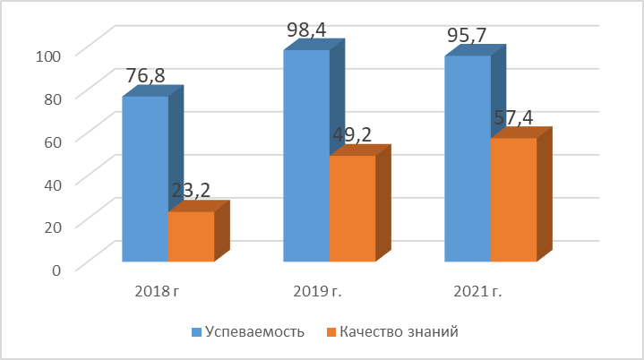

Сравнительная диаграмма показателей успеваемости по математике (в процентах)
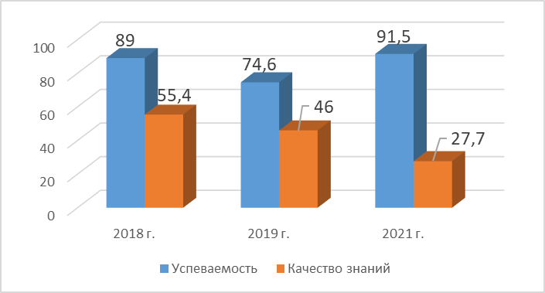

Анализ сравнительных диаграмм показателей успеваемости и качества знаний за три года показывает, что успеваемость по русскому языку по сравнению с 2019 г. снизилась, но значительно, на 6 %, возросла доля обучающихся, выполнивших экзаменационную работу на «4» и «5». По математике возросли показатели успеваемости, но существенно, на 18 %, снизилось качество знаний.
По итогам сдачи ОГЭ в основной период окончили основное общее образование 47 выпускников, получили аттестат об основном общем образовании, из них аттестат об основном общем образовании с отличием 4 (8,5 %) выпускников:
Курочкина Диана (9 б), Голубчикова Алина (9 б), Матвеева Ольга (9 б), Тармаева Юлия (9 б).
Выводы:
- результаты итоговой аттестации по образовательным программам основного общего образования в форме ОГЭ удовлетворительны;
- повышение показателей успеваемости и качества знаний выпускников 9- х классов является результатом эффективной работы учителей- предметников.
Проблемы:
- небольшая доля выпускников 9- х классов, окончивших основное общее образование на «4» и «5».
Пути решения:
- учителям- предметникам разработать комплексную программу подготовки к государственной итоговой аттестации начиная с 5 класса;
- учителям- предметникам оказывать адресную помощь обучающимся при подготовке к государственной итоговой аттестации.

  - Результаты государственной итоговой аттестации по образовательным программам среднего общего образования

В соответствии с нормативными документами, регламентирующими проведение государственной итоговой аттестации по образовательным программам среднего общего образования в 2021 г., 39 выпускников 11- го класса из 44 (88,6 %) принимали участие в государственной итоговой аттестации по образовательным программам среднего общего образования в форме единого государственного экзамена в основной период, 5 выпускников (11 %) проходили государственную итоговою аттестацию по образовательным программам среднего общего образования в форме государственного выпускного экзамена по русскому языку и математике.

Выбор предметов для сдачи ЕГЭ в 2019- 2021 г. г. (в процентах)
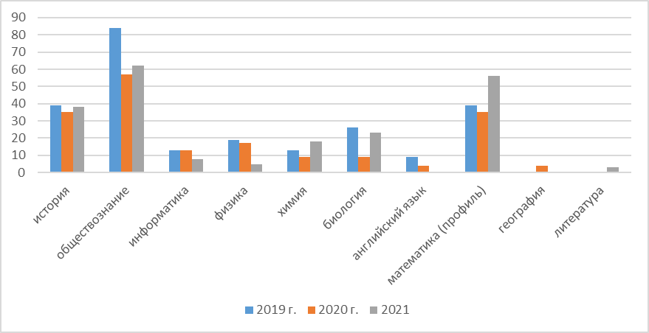
Анализ диаграммы выбора обучающихся предметов на ЕГЭ показывает, что самыми востребованными для сдачи ЕГЭ остаются обществознание, математика профильного уровня, история. Из 12 учебных предметов для сдачи ЕГЭ выпускниками выбраны 10 (83 %), что обусловлено планами дальнейшего обучения в образовательных организациях ВПО.

Результаты ГВЭ
 | Количество выпускников |  |  |  |  | Успев (%) | Кач-во зн (%)
 | всего | 5 | 4 | 3 | 2 | Успев (%) | Кач-во зн (%)
русский язык | 5 | 0 | 0 | 5 | 0 | 100% | 0%
математика | 5 | 0 | 0 | 3 | 2 | 60% | 0%

По результатам ГВЭ освоение образовательных программ среднего общего образования подтвердили 60 % выпускников, сдававших ГВЭ. Причина неудовлетворительных результатов- недостаточный уровень подготовки.

Общие результаты ЕГЭ 2021 г.
Предмет | Русский язык | Математика (п) | Биология | Химия | Физика | Информатика и ИКТ | Обществознание | История | Литература
Количество принявших участие | 39 | 22 | 8 | 7 | 2 | 3 | 23 | 13 | 1
Количество участников ЕГЭ, подтвердивших освоение образовательной программы среднего общего образования | 39 | 20 | 6 | 6 | 2 | 2 | 21 | 12 | 1
Процент участников ЕГЭ, подтвердивших освоение образовательной программы среднего общего образования | 100 | 91 | 75 | 85,7 | 100 | 66,7 | 91,3 | 92,3 | 100
Процент участников ЕГЭ, не подтвердивших освоение образовательной программы среднего общего образования | 0 | 9 | 25 | 14 | 0 | 33,3 | 8,7 | 7,7 | 0
Средний тестовый балл | 68,3 | 41 | 41,4 | 50 | 43 | 48,3 | 52,4 | 47 | 77
Максимальный тестовый балл | 90 | 78 | 60 | 73 | 48 | 58 | 79 | 79 | 77

Согласно статистике результатов ЕГЭ 2021 г. полное освоение образовательных программ подтверждено выпускниками 11 класса по русскому языку, физике, литературе. Средний показатель успеваемости по предметам составляет 90 %, что ниже показателей успеваемости по результатам ЕГЭ 2020 г. Наибольший средний тестовый балл выпускники показали по русскому языку- 68,3. Хорошие результаты показали обучающиеся 11 а класса – учитель русского языка и литературы- Павлова Е. А., средний тестовый балл по классу - 72,7. Причины неудовлетворительных результатов- низкий уровень подготовки к экзаменам по предмету, недостаточно эффективная работа учителей- предметников.
Как следует из анализа среднего тестового балла по результатам ЕГЭ по сравнению с предыдущими годами, приведенными на диаграмме, происходит рост среднего балла по русскому языку, обществознанию, информатике. По русскому языку, истории показатели примерно одинаковы.

Сравнительная диаграмма среднего тестового балла за 2019- 2021 г.
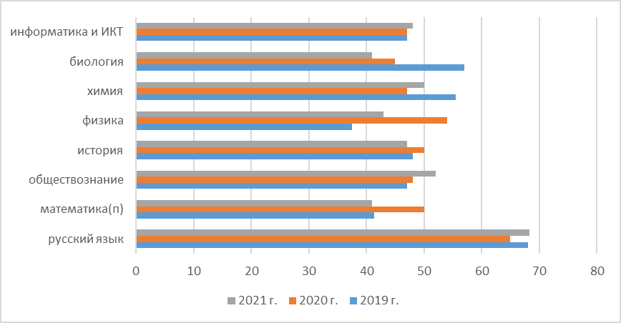

Высокие результаты (тестовый балл 80 и выше) показали обучающиеся по русскому языку, учителя русского языка и литературы- Павлова Е. А., Гранина И. С.
№ | ФИ обучающихся | Предмет | Количество баллов
1. | Бадминова Ирина | русский язык | 86
2. | Белая Светлана | русский язык | 86
3. | Бутуханова Олесия | русский язык | 90
4. | Данилова Вероника | русский язык | 82
5. | Корабельникова Алина | русский язык | 80
6. | Корабельникова Анна | русский язык | 82
7. | Хунхенова Ирина | русский язык | 82
8. | Товарова Анастасия | русский язык | 80
9. | Протопопова Алина | русский язык | 80
10. | Тарасов Евгений | русский язык | 88

Сравнительная диаграмма среднего тестового балла ЕГЭ
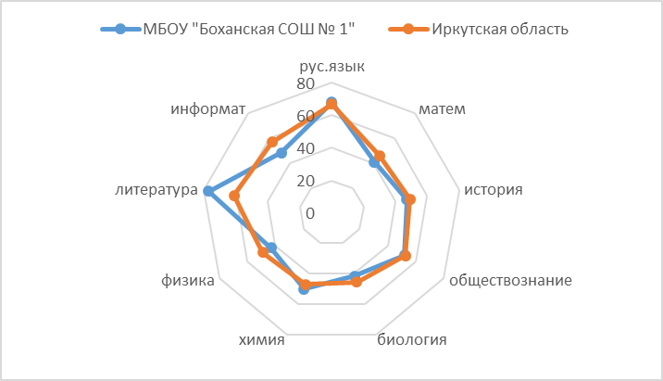
По сравнению с показателями по Иркутской области сопоставимы результаты по истории, обществознанию, русскому языку, химии. Ниже- по физике, информатике, биологии, математике.
По итогам государственной итоговой аттестации по образовательным программам среднего общего образования в 2021 г. 95,4 % выпускников 11 класса (42 из 44 выпускников) подтвердили освоение образовательных программ среднего общего образования. Из них 6 выпускников (13,6 %) окончили среднее общее образование на «отлично» и награждены медалью «За особые успехи в учении»:
- Бадминова Ирина
- Белая Светлана
- Бутуханова Олесия
- Корабельникова Анна
- Садыкова Ольга
- Убугунова Светлана.
Кроме того, в соответствии с Положением о «Почетном знаке «Золотая медаль «За высокие достижения в обучении» (приказ министерства образования Иркутской области от 22.05.2015 г. № 45- рк) Бадминова Ирина, Корабельникова Анна, Бутуханова Олесия, Убугунова Светлана награждены региональным знаком за отличную учебу.

Выводы:
- результаты единого государственного экзамена 2021 г. удовлетворительны;
- выбор учащимися старших классов экзаменов для сдачи ЕГЭ обоснован, подтверждается результатами итоговой аттестации;
- результативность сдачи ЕГЭ зависит качественной работы учителей- предметников, мотивации обучающихся на получение качественного образования.
Проблемы:
- наличие выпускников 11- х классов, не подтвердивших освоение образовательных программ по предметам;
- низкая доля выпускников набирающих 80 и более баллов кроме русского языка.
Предложения:
- учителям- предметникам индивидуализировать работу с обучающимися по подготовке к государственной итоговой аттестации, достижению высоких результатов;
- учителям- предметникам осуществлять постоянный мониторинг уровня сформированности предметных компетенций обучающихся.

  - Результаты участия в предметных олимпиадах

Показатели | 2018 г. | 2019 г. | 2020 г. | 2021 г.
Количество участников | 86 | 79 | 108 | 155
Количество предметов | 19 | 19 | 19 | 19
Победителей | 13 | 6 | 7 | 14
Призеров | 27 | 28 | 20 | 32
Общекомандное место | 1 | 1

Результативность участия обучающихся в муниципальном этапе ВсОШ
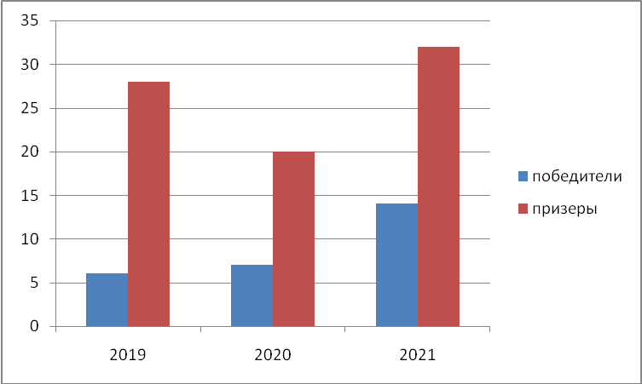
Положительным фактом высокого уровня и качества преподавания учебных дисциплин является то, что общее количество победителей и призеров увеличивается.
Сравнительный анализ показывает
- стабильные результаты по следующим предметам: английский язык, русский язык, география, литература, история, технология;
- повышение результативности: астрономия, химия, физика;
- незначительное снижение результатов наблюдается: биология;
- резкое снижение результативности: право, экономика;
- большое количество участников, но нет призовых мест: информатика, физическая культура, ОБЖ.
Выявлены дети, результативно принимавшие участие в муниципальном этапе ВсОШ по нескольким предметам: Лапшина Алина, 11 класс (английский язык, литература, экономика, русский язык, технология), Сахьянова Алина, 9 класс (английский язык, обществознание, история, география, право), Бухашеев Владимир, 7 класс (английский язык, астрономия, география).
По результатам муниципального этапа ВсОШ 6 обучающихся прошли на региональный этап.
Результативность обучающихся в муниципальном этапе ВсОШ по всем предметам удовлетворительна.
В ходе анализа участников победителей и призеров олимпиады за 2 года были выявлены педагоги, которые целенаправленно и системно работают с одаренными детьми (с одними и теми же детьми):
- по английскому языку – Лапшина Алина (Бадашкеева М.Г.)
- по русскому языку – Павлова Надежда (Павлова Е.А.) и Курочкина Диана (Гранина И.С), Лапшина Алина (Гранина И.С.);
- по физике – Газизянова Диана (Газизянова Н.Н.);
- по технологии - Лапшина Алина (Бураева Л.Ю.).
На основании вышесказанного необходимо отметить, что прослеживается системная работы с одаренными обучающимися по таким предметам как: английский язык, русский язык, технология, физика.
Анализ итогов муниципального этапа предметных олимпиад (ноябрь-декабрь) 2021 г. показал, что в школе ведется работа с детьми, проявляющими способности к тем или иным предметам. Участники олимпиады показали хорошие теоретические и практические знания по предметам.
Причинами такого положения является:
- недостаточно эффективная работа педагогического коллектива по подготовке обучающихся к участию в олимпиадах;
- немногие учителя систематически готовят ребят целенаправленно, зачастую проводят только разовые консультации и предлагают работать самостоятельно;
- статистика показывает, что участниками олимпиад практически по всем предметам являются одни и те же обучающиеся.
Выводы:
- результаты участия в муниципальном этапе Всероссийской олимпиады школьников удовлетворительны;
- мотивация обучающихся по выполнению заданий повышенной трудности невысока.
Проблемы:
- низкий уровень результативности участия школьников в предметных олимпиадах по физической культуре, ОБЖ, математике, информатике.
Пути решения:
- руководителям ШМО активизировать методическую работу учителей- предметников по работе с обучающимися, проявляющими интерес к изучаемому предмету.

- Оценка организации учебного процесса

Организация образовательного процесса в МБОУ «Боханская СОШ № 1» регламентируется:
- учебным планом МБОУ «Боханская СОШ № 1»;
- календарным учебным графиком;
- расписанием учебных занятий, факультативных, элективных курсов, кружков, секций.
Предельная недельная учебная нагрузка устанавливается в соответствии с учебным планом, возрастными и психофизическими особенностями обучающихся, нормами СанПиН.
Режим работы по шестидневной учебной неделе для обучающихся 5- 11 классов определен МБОУ «Боханская СОШ № 1» с учетом требований СанП 2.4.3648-20., по пятидневной учебной неделе- для обучающихся 1- 4- х классов, классов, реализующих АООП для детей с ОВЗ.
Образовательный процесс в МБОУ «Боханская СОШ № 1» осуществляется в здании школы, расположенном по адресу: п. Бохан, ул. Советская, дом 15, а также, 4 класса в здании Боханского педагогического колледжа по ул. Ленина, дом 46.
Учебные занятия в школе организованы в 2 смены.
Удельный вес численности обучающихся в первую смену в общей численности обучающихся школы составляет 58 %. Причины переноса учебных занятий во 2 смену заключаются в возрастающем количестве обучающихся. Здание школы расчитано на обучение 350 человек, а контингент обучающихся составляет 765 обучающийся.
В целях обеспечения доступности общего образования в МБОУ «Боханская СОШ № 1» осуществляется подвоз 154 обучающихся из микрорайонов «Южный» и «Северный» на школьных автобусах марки ПАЗ-32053-70 и ПАЗ 320570-02 вместимостью 23 человека каждый. Школьными автобусами осуществляется подвоз обучающихся на 1 и 2 смены. Доля обучающихся, охваченных подвозом на учебные занятия, составляет 52 % от количества обучающихся, нуждающихся в подвозе.
Состояние и содержание территории, здания и помещений, в основном, соответствует требованиям санитарных правил, требованиям пожарной безопасности, требованиям безопасности дорожного движения.
Обеспеченность естественной и искусственной освещенностью, воздушно-тепловым режимом соответствует требованиям санитарных правил.
Комплексная безопасность в МБОУ «Боханская СОШ № 1» рассматривается как совокупность мер и мероприятий, осуществляемых во взаимодействии с органами власти, правоохранительными структурами, другими вспомогательными службами и общественными организациями, обеспечения безопасного функционирования образовательного учреждения, а также готовности сотрудников и учащихся к рациональным действиям в чрезвычайных ситуациях. Безопасность школы является приоритетной в деятельности администрации школы и педагогического коллектива и обеспечивается в рамках выполнения обязательных мероприятий по организации работы по охране труда.
Школа оборудована:
- АПС (автоматическая пожарная система) с выводом сигнала о срабатывании на пульт пожарной охраны обслуживается на основании договора с. Усть–Удинским районным отделением ВДПО (договор № 104/2022 от 10.01.2022 г.).;
- средства видеонаблюдения: наружное видеонаблюдение – 8 камер, видеонаблюдение, контролирующее вход в административное здание и прилегающую территорию напротив входа – 1 камера. (Марка камер TV TEX MC A31 TVUK25 500TVL (KRC 159C)); внутреннее наблюдение- 2 камеры;
- наличии имеются 32 огнетушителя.
В целях обеспечения безопасности в школе организована работа охранной службы (ООО ЧОП «Гэсэр»), введен пропускной режим. Вход в здание школы оборудован турникетом, имеются металлоискатели.
Выводы:
- учебный процесс в МБОУ «Боханская СОШ № 1» организован в соответствии с нормативными требованиями;
- администрация школы осуществляет комплекс мероприятий по обеспечению доступности общего образования, безопасного функционирования школы.
Проблемы:
- дефицит учебных площадей, кабинетов для проведения учебных занятий;
- отсутствие помещений для занятий внеурочной деятельностью;
- недостаточный уровень организации условий обучения для детей с ОВЗ.
Пути решения:
- привлечение ресурсов для повышения уровня организации учебного процесса в школе.
- Оценка востребованности выпускников

Выпускники МБОУ «Боханская СОШ № 1» обладают спектром социально значимых и личностных качеств, демонстрируют социальную зрелость, высокую степень социальной активности и способность адаптироваться в изменяющихся условиях.

Определение выпускников 11- х классов

Годы | Количество обучающихся | Учреждения |  | Работает
Годы | Количество обучающихся | ВПО | СПО | Работает
2018 г. | 38 | 32 | 5 | 1
2019 г. | 31 | 23 | 8
2020 г. | 23 | 15 | 8
2021 г. | 44 | 25 | 17 | 2

Диаграмма определения выпускников 11 класса 2021 г.
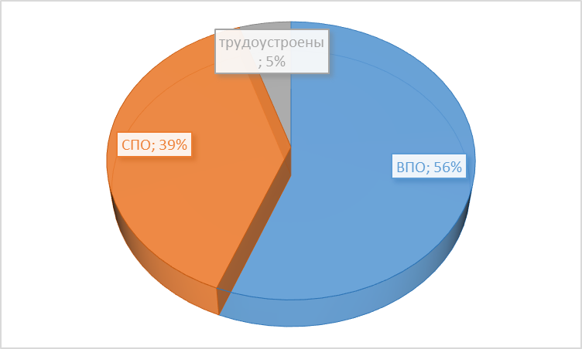

Диаграмма показывает, что снижается доля выпускников 11- х классов, выбирающих обучение по образовательным программам высшего профессионального образования. Причины заключаются в недостаточной осведомленности выпускников по спектру профессий, специальностей. Низка эффективность проориентационной работы в школе.

Определение выпускников 9- х классов
МБОУ «Боханская СОШ № 1»в 2021 г.
год | Кол- во выпускников | БСШ 1 | Др. ОО | СПО
2018 г. | 64 | 26 | 2 | 36
2019 г. | 63 | 44 | 3 | 16
2020 г. | 55 | 29 | 0 | 26
2021 г. | 47 | 32 | 1 | 14

Диаграмма поступления выпускников 9- х классов
МБОУ «Боханская СОШ № 1» в 2021 г. (в процентах)
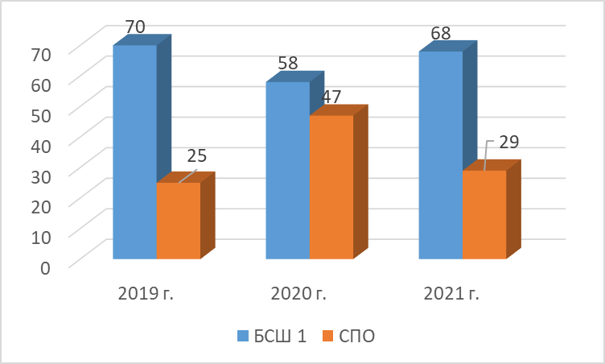

Анализ сравнительных данных определения выпускников 9- х классов показывает, что количество выпускников 9- х классов, выбирающих для продолжения обучения, МБОУ «Боханская СОШ № 1», нестабильно. Выбор выпускниками 9- х классов обучения по программам среднего профессионального образования обусловлен социальными условиями, в которых оказываются выпускники.
Выводы:
- выпускники 9, 11 классов чаще стали выбирать для продолжения обучения образовательные организации среднего профессионального образования.

- Оценка качества кадрового обеспечения
Общие сведения о составе и квалификации педагогических кадров (количество/проценты)

 | 2019 г. | 2020 г. | 2021 г.
Образование:
Высшее | 56 (90%) | 49 (84%) | 51 (86%)
Среднее специальное | 6 (10%) | 9 (16%) | 8 (14%)
Обучаются заочно в ВУЗе | 2 (3%) | 2 (3%) | 4 (7%)
Квалификационные категории
Кандидат педагогических наук | 1 (2%) | 1 (2%) | 1 (2%)
Высшая | 21 (34%) | 24 (41%) | 28 (47%)
Первая | 20 (32%) | 18 (31%) | 13 (22%)
Соответствие должности | 10 (16%) | 6 (10%) | 8 (14%)
Не имеют | 11 (18%) | 10 (17%) | 10 (17%)
Имеют квалификационные категории | 41 (66%) | 42 (72%) | 41 (69%)

Сравнительная диаграмма
Уровень образования педагогических работников (в процентах)
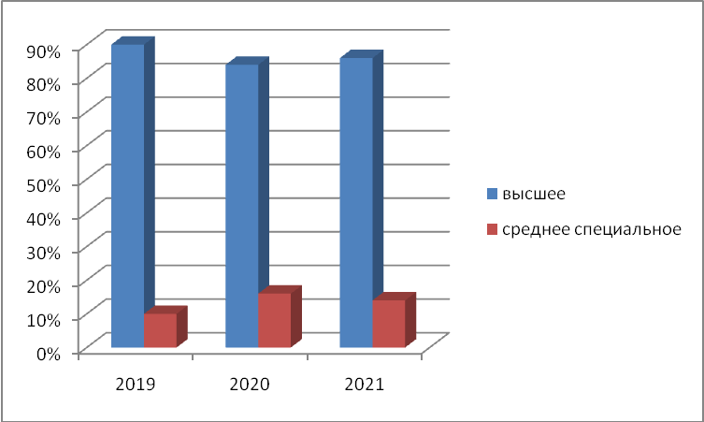

Сравнительная диаграмма
Категории педагогических работников (в процентах)
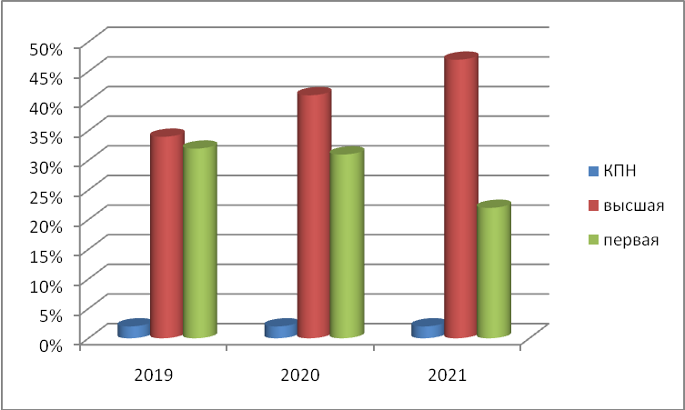
Статистика педагогических кадров по возрасту:
До 30 лет – 9 педагогов (15%)
До 40 лет – 17 педагог (29%)
До 55 лет – 20 педагогов (34%)
Старше 55 лет – 13 педагогов (22%)
Средний возраст – 43, 3 года.
По стажу работы:
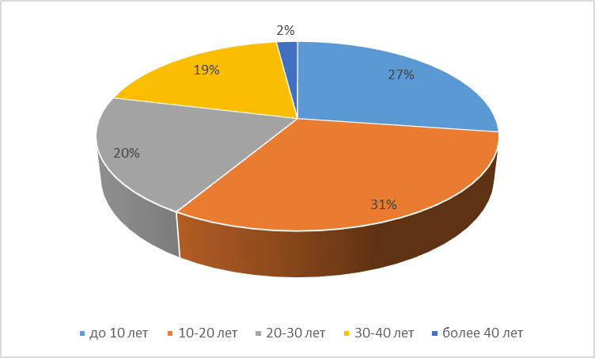
Выводы: Анализ кадрового состава педагогического коллектива школы позволяет сделать вывод о высоком профессиональном уровне педагогических работников школы: 86 % педагогов имеют высшее педагогическое образование, 69 % коллектива составляют учителя высшей и первой квалификационной категории по должности «учитель», 73 % педагогов имеют педагогический стаж более 10 лет. Средний возраст 43,3 года. Преподавание всех предметов учебного плана обеспечено квалифицированными кадрами.
Проблемы: С каждым годом средний возраст увеличивается (2017 – 42,7; 2018 – 42,7; 2019 – 42,8; 2020 – 43,3). 31% педагогов не имеют квалификационных категорий: это связано с тем, что в педагогический состав пополняется молодыми кадрами.
Пути решения: привлекать молодых специалистов к методической работе, к участию в районной школе молодых специалистов для дальнейшего повышения квалификации и получения высшего образования, в соответствии с требованиями профессионального стандарта.

Формы методической работы
по повышению профессионального мастерства учителей школы
Педагогические работники МБОУ «Боханская СОШ № 1» получают возможность на практике в ходе каждодневной работы закреплять и обогащать свои теоретические знания в области новейших достижений педагогической науки и практики, освоения и внедрения новейших педагогических и информационных технологий, изучения актуального педагогического опыта учителей-новаторов, новых программ, деятельности своих коллег. Поставленные перед коллективом задачи решаются через совершенствование методики проведения уроков, индивидуальной и групповой работы со слабоуспевающими и одарёнными учащимися, коррекцию знаний учащихся на основе диагностической деятельности учителя, развитие способностей учащихся, повышение у них мотивации к обучению, а также создание условий для повышения уровня квалификации педагогов: школьные методические семинары, педагогические советы, открытые уроки, работа в творческих (временных) группах, участие в районных, региональных методических семинарах, НПК, конкурсы профессионального мастерства, курсы повышения квалификации. (Приложение 3)

Сравнительная диаграмма участия педагогических работников МБОУ «Боханская СОШ № 1» в конкурсах профессионального мастерства (количество)
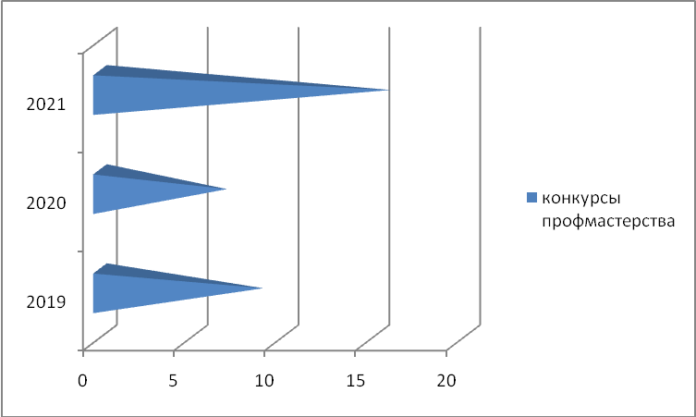

Сравнительная диаграмма участия педагогических работников МБОУ «Боханская СОШ № 1»: транслирование в педагогических коллективах опыта практических результатов своей профессиональной деятельности (количество)
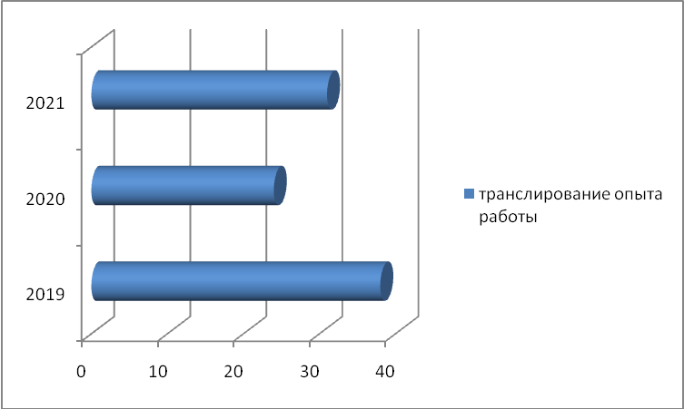

В 2021 году участие педагогических работников в конкурсах профессионального мастерства и транслирование опыта работы увеличилось по сравнению с предыдущим годом, так как 2020 год был переходным в освоении дистанционных технологий.
Методическая работа школы осуществляется по следующим направлениям деятельности:
- Участие в инновационной (экспериментальной) работе школы;
- Контроль качества образования: промежуточная аттестация;
-Работа с одаренными детьми;
- Работа с детьми с низким уровнем знаний;
- Методическая деятельность педагогов;
- Повышение квалификации;
- Наставничество молодых специалистов, поддержка участия молодых специалистов в «Школе молодого педагога»;
- Взаимопосещение уроков;
- Преемственность НОО, ООО и СОО.
С помощью этих форм организации методической работы осуществляется реализация образовательных программ и учебного плана школы, обновление содержания образования через использование актуальных педагогических технологий (личностно-ориентированные, здоровьесберегающие, информационные, развивающие, системно-деятельностные, проектные), освоение федеральных государственных стандартов начального общего, основного общего, среднего общего образования.
Одной из главных составляющих методической работы является деятельность по обучению и развитию кадров. Обучение педагогов осуществляется в рамках специально организованного процесса. Формы и методы обучения персонала постоянно меняются, совершенствуются, приобретают более творческий, действенный характер. Это обучение в процессе административного контроля, наставничество, школа молодого специалиста, моделирование и анализ ситуаций, посещение и анализ открытого мероприятия, методические семинары, групповые и индивидуальные консультации, подготовка, руководство временными творческими группами по подготовке и проведению методических мероприятий, участие в управлении, выступления на школьных семинарах, педсоветах, активное участие в работе районных методобъединений. Они расширяют профессиональный кругозор учителя, помогают подняться до уровня профессионала.
Каждое научно- методическое объединение работает над своей темой, которая напрямую связана с единой методической темой школы.
Деятельность методических объединений педагогических работников направлена на повышение уровня профессиональной компетентности каждого педагога, совершенствование учебно- воспитательного процесса с учетом индивидуальных способностей учащихся, их интересов, образовательных возможностей.
Анализируя образовательную деятельность МО, можно отметить следующие аспекты: деятельности школьных методических объединений показывает, что, в целом, ШМО план работы реализовали через участие в творческих (проблемных) группах: «Смысловое чтение», «Конпетентностно-ориентированные задания», «Формирующее оценивание», «Учебные задания», «Проектная задача»; внеклассные мероприятия проводятся формально, на уроках, много заочных конкурсов. Учителя приняли активное участие в подготовке ребят к научно - практическим конференциям, конкурсам, викторинам, олимпиадам районного, регионального уровней, сократилось количество учащихся в дистанционных игровых конкурсах, но увеличилось участие в дистанционных он-лайн мероприятиях (Приложение 1).

Сравнительная диаграмма участия обучающихся МБОУ «Боханская СОШ №1» в олимпиадах, НПК (количество)
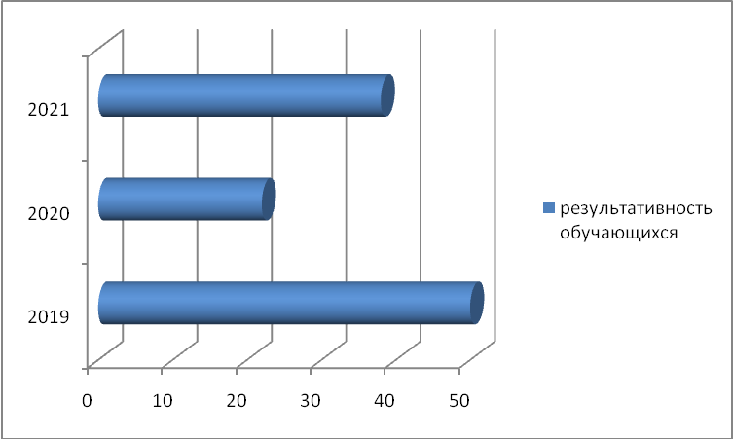

Результативность участия обучающихся в олимпиадах, НПК возросло по сравнению с 2020 годом, так как учителя освоили дистанционный, он-лайн формат, стали разрешены мероприятия в очном формате.
Активность педагогических работников школы в участии в методических мероприятиях разного уровня высока, обусловлена заинтересованностью педагогов в повышении уровня профессиональной компетентности, желанием поделиться опытом работы. Значительно расширен диапазон методических мероприятий, уровень этих мероприятий, результативность участия педагогов - не просто участие в качестве слушателей, а выступления, организация.
Анализ участия педагогических работников школы в профессиональных конкурсах, методических мероприятиях разного уровня, экспертной деятельности свидетельствует о высоком уровне профессиональной педагогической компетентности, востребованности педагогических работников школы.
Выводы: педагогические работники МБОУ «Боханская СОШ № 1» систематически проходят обучение на курсах повышения квалификации, работают над повышением педагогического мастерства, активно транслируют свой педагогический опыт в педагогическом сообществе района, Иркутской области. Повышается профессиональный уровень педагогического коллектива. Возросла творческая активность учителей. Внедряются в образовательный процесс личностно-ориентированные, информационно-коммуникативные технологии, технологии системно-деятельностного подхода. Педагогические работники осваивают образовательные платформы: Якласс, Учиру, РЭШ).
Причины положительных тенденций: заинтересованность большинства педагогов школы в улучшении качества учебного процесса. Хороший результат обучения команды педагогов школы по новым технологиям, по проблемам реализации ФГОС НОО, ФГОС ООО, ФГОС СОО.
Проблемы: равнодушное отношение ряда педагогов школы к росту своей профессиональной компетентности, недостаточно активное участие педагогов в конкурсах профессионального мастерства. Причины негативных тенденций: нежелание затрачивать дополнительные усилия и время на повышение квалификации и овладение современными технологиями. Надежда на продолжение педагогической деятельности, базирующейся на старом багаже знаний. Профессиональная усталость.
Пути решения: создание такой системы деятельности школы, при которой станет невозможным продолжать профессиональную деятельность без постоянного профессионального роста и включения во все инновационные процессы школы.

8. Оценка качества учебно-методического и
библиотечно- информационного обеспечения

Учебные планы МБОУ «Боханская СОШ № 1», обеспечиваются списком учебников, используемых в текущем учебном году и программно-методическим обеспечением (рабочие программы и учебно-методические пособия).
Используемые школой в образовательной деятельности учебно-методические материалы полностью соответствуют требованиям государственных образовательных стандартов.
Рабочие программы разработаны на основе требований к планируемым результатам освоения основных образовательных программ общего образования, реализующего ФГОС
Рабочие программы рассматриваются на уровне методического объединения, утверждаются приказом директора школы.
В программы включены содержание, тематическое планирование, требования к уровню подготовки учащихся (планируемые результаты), а так же оценочные материалы и методические материалы, как приложения.
Рабочие программы разработаны по всем предметам на весь период обучения на данном уровне, они являются инструментом для реализации государственного образовательного стандарта общего образования и позволяют осуществить общеобразовательную подготовку учащихся. Рабочая программа предмета нет только определяет обязательную часть учебного курса, предмета, но и дает возможность выбора вариативной составляющей содержания. Она также определяет последовательность
изучения материала по годам и срокам обучения, а также пути достижения результатов освоения образовательной программы учащимися.
Ежегодно обновляется календарно-тематическое планирование к рабочим программам. Календарно-тематическое планирование на 2020-2021 учебный год утверждено приказом директора № 158 от 28.08.2020 года.
Дополнительные возможности для полноценного учебно-методического обеспечения, необходимого для качественного результата образовательной деятельности,
предоставляются через неограниченный доступ педагогических работников и учащихся к интернет – ресурсам:
1. Сайт Министерства образования и науки РФ http://www.mon.gov.ru
2. Федеральный портал «Российское образование» http://www.edu.ru
3. Единое окно доступа к образовательным ресурсам http://window.edu.ru
и другие.
Для реализации основных образовательных программ начального общего, основного общего, среднего общего образования, адаптированных ООП школа укомплектована учебниками по учебным предметам, включенных в Федеральный перечень учебников, учебных пособий.
Библиотечный фонд укомплектован печатными изданиями основной литературы по предметам учебного плана. Фонд дополнительной литературы включает справочно- библиографические издания. Объем библиотечного (книжного) фонда составляет 24442 экземпляров, их них учебники 16215, художественная литература- 7888, справочный материал- 209 экземпляров.
Ежегодно фонд библиотеки пополняется в соответствии со списком учебников и учебных пособий, используемых при реализации программ общего образования, АООП. В 2021 г. приобретено 2999 экземпляров учебников. Обеспеченность обучающихся учебниками- 100 %.
В течение 2021 года библиотека выполняла большой объем работы по предоставлению пользователям необходимого информационного материала. Налажено взаимодействие школьной библиотеки с МБУК «Боханская межпоселенческая библиотека», библиотеками образовательных организаций МО «Боханский район».
Заведующая библиотекой Далбаева А. А. проводила запланированные мероприятия с обучающимися: викторины, библиотечные уроки, конкурсы, тематические выставки и т.п. В школьной библиотеке имеется компьютер, ноутбук, принтер, копировальный аппарат. Но помещение и оборудование библиотеки не соответствует требованиям ФГОС, которые указывают на необходимость функционирования медиацентра. Несмотря на увеличение площади библиотеки (в 2021 г. школьная бибилиотека переехала в новое помещение) нет возможности организовать пространство для читального зала, абонемента. Площадь помещения, отведенного под школьную библиотеку, очень мала. Читальный зал располагает 20 посадочными местами.
Формирование единого информационного пространства, объединяющего деятельность педагогических работников, обучающихся, их родителей (законных представителей) с целью обеспечения единого информационного взаимодействия, направлено на решение следующих основных задач:
  - Оптимизация и улучшение качества образовательного процесса.
  - Предоставление услуги оперативного информирования родителей об успеваемости обучающихся.
  - Освещение общественной, культурной, образовательной и другого рода деятельности школы.
  - Обеспечение быстрого защищенного и беспрепятственного доступа к информации, электронным образовательным ресурсам и ресурсам сети Интернет обучающимися и работниками в пределах МБОУ «Боханская СОШ № 1».
  - Создание, накопление и ведение банков и баз данных, обеспечивающих систематизацию и каталогизацию информационных ресурсов образовательного процесса.
Для обучающихся обеспечен доступ к современным информационным справочным и поисковым системам с использованием сети Интернет. В качестве традиционного мультимедийного оборудования используются проекторы и персональные компьютеры. Эффективное использование информационно- образовательной среды предполагает компетентность сотрудников школы в решении профессиональных задач с применением ИКТ, а также службы поддержки применения ИКТ. Но эффективная работа по внедрению информационно- коммуникационных технологий в учебный процесс затруднена низким уровнем оснащенности компьютерами, оргтехникой учебных кабинетов.
С 2018 г. в школе осуществляется работа по ведению электронного журнала на платформе Дневник. Ру. Всем участникам образовательных отношений открыт доступ к этому информционному ресурсу, но активность пользователей обучающихся средних классов, родителей еще недостаточно высока, периодична.
Информационная открытость школы поддерживается работой школьного сайта http://школа1бохан.рф.
При реализации основных образовательных программ используются различные педагогические технологии. Технология современного образования, реализуемая в школе, является политехнологией, интегрирующей на различных этапах обучения и воспитания методы дифференциации и индивидуализации обучения, групповые и коллективные формы, игровые, проблемные, коммуникативные методики, новые информационные технологии.
Особенно актуальным становится вопрос внедрения новых подходов в организации обучения при необходимости организации дистанционного обучения в период сложной санитарно- эпидемиологической обстановки. Педагогическими работниками школы использовались технологии:
- сервисы с готовыми материалами, он-лайн курсами, видеоуроками и т.д. (ЯКласс, РЭШ, Инфоурок, Учи. ру и т.п.)
- платформы ДО (Zoom, Skype, YouTube, т.д.)
- предоставление учебного материала на бумажном носителе (упражнения в учебнике, тексты из учебников, и т.д.).
Начата работа с новой платформой – Сферум.
Работа педагогического коллектива строится на внедрении в практику эффективных образовательных технологий, которые используются во всех направлениях деятельности- организационном, учебном, воспитательном.
Выводы:
- информационно- методическое обеспечение образовательного процесса развивается;
- обеспеченность учебниками по МБОУ «Боханская СОШ № 1» составляет 100 %, что является удовлетворительным показателем.
- педагог- библиотекарь Далбаева А. А. ведет активную просветительскую работу по поляризации чтения среди школьников.
Проблемы:
- помещение библиотеки не соответствует современным требованиям организации информационного центра школы;
- не приобретается учебно- методическая, художественная литература, периодические издания;
- доступ к информацонным ресурсам возможен только в учебных кабинетах, оснащенных компьютером (30 % учебных кабинетов).
Пути решения:
- выделить финансовые средства для переоборудования библиотеки, пополнения фонда художественной, учебно- методической литературы;
- оптимизировать работу по оснащению учебных кабинетов АРМ учителя.

9. Оценка качества материально- технической базы

С целью создания условий для достижения высокой качества образования, предоставления обучающимся возможностей для самореализации и саморазвития, проявления педагогами школы своей профессиональной компетентности и применения инновационных образовательных технологий продолжается развитие ресурсного, в т.ч. материально-технического обеспечения.
Здание, в котором размещается МБОУ «Боханская СОШ № 1», сдано в эксплуатацию в 1974 г. Здание типовое, проектная мощность – 450 мест в расчете на 15 классов – комплектов. Школа – трехэтажная, находится внутри жилого микрорайона, что обеспечивает ее доступность.
Общая площадь - 2561 м². Количество и общая площадь учебных кабинетов: 17 учебных кабинетов, площадь учебных кабинетов– 48- 60 м².
Учебный процесс также осуществляется в 4 учебных кабинетах Боханского педагогического колледжа на правах аренды. В этих кабинетах организовано обучение 4 классов комплектов начальной школы.
Муниципальное бюджетное общеобразовательное учреждение «Боханская средняя общеобразовательная школа № 1» имеет 25 учебных кабинетов, в том числе:
- 1 стационарный компьютерный кабинет с 11 компьютерными рабочими местами, с выходом в локальную сеть и Интернет. Кабинет оборудован мультмедийным проектором, интерактивной доской;
- 2 кабинета математики с мультимедийным проектором (1 шт.), компьютером, принтерами (2 шт.);
- 2 кабинета английского языка, оборудованные компьютерами (2 шт), мультимедийным проектором; телевизором;
- кабинет физики с мультимедийным проектором и лаборантская физики, оснащенная необходимым оборудованием для проведения практических, лабораторных работ по физике, а также ГИА- лабораторией со стандартным комплексом оборудования (1 шт);
- кабинет химии с АРМ учителя, мультимединым проектором и лаборантская химии оснащенная необходимым оборудованием для проведения практических, лабораторных работ по химии;
- кабинет биологии, оборудованный мультимедийным комплексом (ПК, мультимедийный проектор), таблицами;
- кабинет истории, оборудованный мультимедийным комплексом (ПК, мультимедийный проектор), таблицами;
- кабинет технологии, оборудованный деревообрабатывающими станками, набором столярных, слесарных инструментов;
- кабинет технологии, оборудованный швейными машинками (10 штук), электропечами (2 шт.), кухонным инвентарем;
- кабинет русского языка (мультимедийный проектор);
- кабинет ОБЖ;
- кабинет географии (мультимедийный проектор);
- 10 кабинетов начальных классов (6 мультимедийных проектора).
В 2021 г. продолжилось пополнение орг. техникой: приобретены 31 персональный компьютер, 1 мультимедийный проектор с экранами, 3 МФУ.
Объекты физкультуры и спорта
Для поддержания и укрепления здоровья обучающихся в школе имеются:
- 1 спортзал, оборудованный баскетбольными щитами (4 шт.), креплениями для волейбольной сетки, брусьями, шведскими лестницами (4 шт.), подкидным трамплином (2 шт.), гимнастическим козлом, гимнастическим бревном, гимнастическими матами, устройствами для подтягивания, теннисным столом. При спортзале оборудована система хранения для спортивного инвентаря: мячи, обручи, лыжи и д. р.
- 1 спортивная площадка.
Объекты обучения и воспитания
Актовый зал школы совмещен со школьной столовой. Актовый зал оснащен мультимедийным проектором.

Объекты охраны здоровья обучающихся
Медицинское обслуживание обучающихся осуществляется в медкабинете (заключен договор с ОГБУЗ «Боханская ЦБ» № 1 от 10.01.2022 г. «На безвозмездное оказание услуг», лицензия на осуществление медицинской деятельности ЛО- 38- 01- 001168 от 28.09.2012 г. Медкабинет оборудован кушеткой, ширмой, весами, ростомером, аппаратом Ротта в комплекте с таблицами, тонометром, градусниками, холодильником, медицинскими столиками и шкафом, рецикулятороми (2 напольных, 1 настенный).
Для обеспечения условий для организации питания обучающихся и контроля за состоянием здоровья обучающихся в школе имеются:
- 1 столовая, оборудованная столами, стульями на 90 посадочных мест. Пищеблок оборудован необходимым технологическим оборудованием для приготовления горячего завтрака для обучающихся, помещения соответствуют требованиям СанПиН.
Условия для безбарьерной среды- оборудован пандус для прохода маломобильных граждан.

Перечень компьютеров и периферийных устройств,
имеющихся в МБОУ «Боханская СОШ № 1»
Наименование | Количество | Наименование | Количество
Компьютеры | 66 | проекторы | 23
из них: |  | принтеры | 16
- портативных | 50 | МФУ | 11
- настольных | 16 | сканер | 2
используется: |  | документ- камера | 1
- в учебных целях | 54 | колонки акустические | 3
- в управлении школой | 2 | маршрутизатор | 1
- в административно-хозяйственной - деятельности | 1 | коммуникатор | 1
- в административно-финансовой деятельности | 3 | Wi-fi роутер | 5
- с целью структурирования библиотечного фонда | 2 | Интерактивная доска | 1

Как видно из приведенной выше таблицы, состояние материально-технической базы по всем основным показателям находится на допустимом уровне, но для полноценной организации учебного процесса в соответствии с требованиями Стандарта недостаточно. Количество компьютеров в расчете на одного ученика составляет 0,07.

В марте 2021 года в рамках национального проекта «Образование» на основании Распоряжения Министерства просвещения Российской Федерации №P-6 от 12 января 2021 года «О создании на базе общеобразовательных организаций, расположенных в сельской местности и малых городах, центров образования естественно-научной и технологической направленностей», Методических рекомендаций Минпросвещения России (№Р-6 от 12.01.2021) по созданию Центров «Точка роста», Распоряжения Правительства Иркутской области от 25.01.2021 № 23-рп «О создании и функционировании в общеобразовательных организациях, расположенных в сельской местности и малых городах, центров образования естественно-научной и технологической направленностей в Иркутской области», Распоряжения министерства образования Иркутской области от 01.02.2021 № 44-мр «О создании центров образования естественно-научной и технологической направленностей», Приказа директора МБОУ «Боханская СОШ № 1» 60/1 от 12.03.2021 «О создании Центра «Точка роста» в МБОУ «Боханская СОШ № 1» создан центр образования естественно-научной и технологической направленностей «Точка роста».
В рамках создания и функционирования центра образования «Точка роста» поступило следующее оборудование:
Набор ОГЭ по химии 1 набор
Лоток с посудой и принадлежностями для ученического эксперимента – 3 шт.
Лабораторный штатив – 3 шт.
Набор реактивов для ОГЭ/ГИА – 1 набор
Камера (3 шт.)
Конструктор – манипулятор ROTRICS
Ноутбук Acer – 3 шт.
HP Laser MFP – 1 шт.
Конструктор LegoSparkPrime– 3 шт.
Микроскоп школьный Эврика 40х-1280х с видеоокуляром в кейсе (1 комплект)
Комплект CornelsenExperimentaMini-BoxMagnetismus/Elektrostatik
Электронный мини конструктор «Микроник» - 1 шт.
DFROBOT– 2 шт.
Конструктор MR110 – 1 шт.
Цифровая лаборатория Архимед по биологии (3 комплекта)
Цифровая лаборатория Архимед по химии (3 комплекта)
Лаборатория Архимед по физике (3 комплекта)
Электрод с потенциалом (1 шт.)
Поступившее оборудование используется в рамках преподавания предметов «Физика» (7-11 классы), «Химия» (8-11 классы), «Биология» (5-11 классы); факультативных курсов и дополнительных общеразвивающих программ.
Завершено брендирование зон и кабинетов: приобретены три стенда «Точка роста», таблички – на входе, физическая лаборатория, химическая лаборатория, биологическая лаборатория, 4 таблички «Точка роста» на кабинетах, в кабинетах 4 таблички «Министерство просвещения», табличка «Национальный проект «Образование», кабинет «Проектной деятельности» оформлен в соответствии с методическими рекомендациями.
Произведен частичный ремонт в кабинете биологии и кабинете проектной деятельности, закуплена новая ученическая мебель.

Выводы:
- школа оснащена минимальным набором учебного оборудования;
- материально- техническая база требует обновления, расширения.
Проблемы:
- количество компьютеров в расчете на 1 ученика недопустимо мало;
- совмещенный со столовой актовый зал не позволяет организовать внеурочную деятельность обучающихся на должном уровне.
Пути решения:
- поиск возможностей для пополнения материально- технического обеспечения учебного процесса.

10. Оценка функционирования внутренней системы оценки качества образования

Внутренняя система оценки качества образования (ВСОКО) функционирует как единая система контроля и оценки качества образования в школе и включает в себя:
– субъекты контрольно-оценочной деятельности;
– контрольно-оценочные процедуры;
– контрольно-измерительные материалы;
– аналитические документы для внутреннего потребления;
– информационно-аналитические продукты для трансляции в публичных источниках.
Организация ВСОКО регламентирована Положением о внутренней системы оценки качества в МБОУ «Боханская СОШ № 1».
Направления ВСОКО:
– качество образовательных программ;
– качество условий реализации образовательных программ;
– качество образовательных результатов обучающихся;
– качество организации воспитательного процесса, профессиональной компетентности педагогов, состояния здоровья учащихся
Оценочные мероприятия и процедуры в рамках ВСОКО проводятся в течение всего года; результаты обобщаются на этапе подготовки ОО отчета о самообследовании. Мероприятия ВШК являются частью ВСОКО.
Основные мероприятия ВСОКО: оценка соответствия реализуемых в ОО образовательных программ федеральным требованиям; контроль реализации рабочих программ; оценка условий реализации ООП федеральным требованиям; мониторинг сформированности и развития метапредметных образовательных результатов. оценка уровня достижения обучающимися планируемых предметных и метапредметных результатов освоения основных образовательных программ; мониторинг индивидуального прогресса обучающегося в достижении предметных и метапредметных результатов освоения основных образовательных программ; мониторинг личностного развития обучающихся, сформированности у обучающихся личностных УУД; контроль реализации Программы воспитания; оценка удовлетворенности участников образовательных отношений качеством образования; систематизация и обработка оценочной информации, подготовка аналитических документов по итогам ВСОКО; подготовка текста отчета о самообследовании, в том числе для размещения на школьном сайте.
Материалы внутришкольного мониторинга собираются, систематизируются заместителями директора по направлениям работы. В течение учебного года промежуточные результаты ВШК обсуждаются, анализируются на педсоветах, методических совещаниях. Участники образовательных отношений имеют возможность ознакомится с промежуточными результатами.

II. Анализ показателей деятельности организации, подлежащей самообследованию

2.1. Показатели деятельности

МБОУ «Боханская средняя общеобразовательная школа № 1»

Боханского района Иркутской области

№ п/п | Показатели | Единицы измерения
1. | Образовательная деятельность | 2021 г.
1.1 | Общая численность учащихся | 763 человек
1.2 | Численность учащихся по образовательной программе начального общего образования | 325 человек
1.3 | Численность учащихся по образовательной программе основного общего образования | 377человек
1.4 | Численность учащихся по образовательной программе среднего общего образования | 61 человека
1.5 | Численность/удельный вес численности учащихся, успевающих на «4» и «5» по результатам промежуточной аттестации, в общей численности учащихся | 324/ 48,2 %
1.6 | Средний балл государственной итоговой аттестации выпускников 9 класса по русскому языку | 23,3
1.7 | Средний балл государственной итоговой аттестации выпускников 9 класса по математике | 10,5
1.8 | Средний балл единого государственного экзамена выпускников 11 класса по русскому языку | 68,3
1.9 | Средний балл единого государственного экзамена выпускников 11 класса по математике | 41
1.10 | Численность/ удельный вес численности выпускников 9 класса, получивших неудовлетворительные результаты на государственной итоговой аттестации по русскому языку, в общей численности выпускников 9 класса | 0
1.11 | Численность/ удельный вес численности выпускников 9 класса, получивших неудовлетворительные результаты на государственной итоговой аттестации по математике, в общей численности выпускников 9 класса | 0
1.12 | Численность/ удельный вес численности выпускников 11 класса, получивших результаты ниже установленного минимального количества баллов единого государственного экзамена по русскому языку, в общей численности выпускников 11 класса | 0/ 0%
1.13 | Численность/ удельный вес численности выпускников 11 класса, получивших результаты ниже установленного минимального количества баллов единого государственного экзамена по математике, в общей численности выпускников 11 класса | 2/ 4,5 %
1.14 | Численность/ удельный вес численности выпускников 9 класса, не получивших аттестаты об основном общем образовании, в общей численности выпускников 9 класса | 0/0 %
1.15 | Численность/ удельный вес численности выпускников 11 класса, не получивших аттестаты о среднем общем образовании, в общей численности выпускников 11 класса | 2/ 4,5%
1.16 | Численность/ удельный вес численности выпускников 9 класса, получивших аттестаты об основном общем образовании с отличием, в общей численности выпускников 9 класса | 4/ 8,5 %
1.17 | Численность/ удельный вес численности выпускников 11 класса, получивших аттестаты о среднем общем образовании с отличием, в общей численности выпускников 11 класса | 6/13,6 %
1.18 | Численность/ удельный вес численности учащихся, принявших участие в различных олимпиадах, смотрах, конкурсах, в общей численности учащихся. | 255 человек/ 34%
1.19 | Численность/ удельный вес численности учащихся- победителей и призеров олимпиад, смотров, конкурсов, в общей численности учащихся, в том числе: | 83 человека/  12 %
1.19.1 | Регионального уровня | 26 человека/  3 %
1.19.2 | Федерального уровня | 9 человека/  1 %
1.19.3 | Международного уровня | 0 человек/ 0 %
1.20 | Численность/ удельный вес учащихся, получающих образование с углубленным изучением отдельных учебных предметов, в общей численности учащихся | 0 человек/ 0 %
1.21 | Численность/ удельный вес учащихся, получающих образование в рамках профильного обучения, в общей численности учащихся | 0 человек/0 %
1.22 | Численность/ удельный вес обучающихся с применением дистанционных образовательных технологий, электронного обучения, в общей численности учащихся | 0 человек/ 0 %
1.23 | Численность/ удельный вес учащихся в рамках сетевой формы реализации образовательных программ, в общей численности учащихся | 0 человек/ 0 %
1.24 | Общая численность педагогических работников, в том числе: | 59 человек
1.25 | Численность/ удельный вес численности педагогических работников, имеющих высшее образование, в общей численности педагогических работников | 51 человек/ 86 %
1.26 | Численность/ удельный вес численности педагогических работников, имеющих высшее образование педагогической направленности (профиля), в общей численности педагогических работников | 51 человек/ 86 %
1.27 | Численность/ удельный вес численности педагогических работников, имеющих среднее профессиональное образование, в общей численности педагогических работников | 8 человек/ 14 %
1.28 | Численность/ удельный вес численности педагогических работников, имеющих среднее профессиональное образование педагогической направленности (профиля), в общей численности педагогических работников | 9 человек/ 16 %
1.29 | Численность/удельный вес численности педагогических работников, которым по результатам аттестации присвоена квалификационная категория в общей численности педагогических работников, в том числе: | 41 человек/69 %
1.29.1 | Высшая | 28 человек/47 %
1.29.2 | Первая | 13 человек/ 22 %
1.30 | Численность/удельный вес численности педагогических работников в общей численности педагогических работников, педагогический стаж которых составляет:
1.30.1 | До 5 лет | 8 человек/14 %
1.30.2 | Свыше 30 лет | 13 человек/21 %
1.31 | Численность/ удельный вес численности педагогических работников в общей численности педагогических работников в возрасте до 30 лет | 9 человек/15 %
1.32 | Численность/ удельный вес численности педагогических работников в общей численности педагогических работников в возрасте от 55 лет | 13 человек/ 22 %
1.33 | Численность/ удельный вес численности педагогических и административно- хозяйственных работников, прошедших за последние 5 лет повышение квалификации/ профессиональную переподготовку по профилю педагогической деятельности или иной осуществляемой в образовательной организации деятельности, в общей численности педагогических и административно- хозяйственных работников | 59 человек/ 100 %
1.34 | Численность/ удельный вес численности педагогических и административно- хозяйственных работников, прошедших повышение квалификации по применению в образовательном процессе федеральных государственных образовательных стандартов, в общей численности педагогических и административно- хозяйственных работников | 9 человек/ 14 %
2. | Инфраструктура
2.1 | Количество компьютеров в расчете на одного учащегося | 0,07
2.2 | Количество экземпляров учебной и учебно- методической литературы из общего количества единиц хранения библиотечного фонда, состоящих на учете, в расчете на одного учащегося
2.3 | Наличие в образовательной организации электронного документооборота | да
2.4 | Наличие читального зала библиотеки, в том числе: | да
2.4.1 | С обеспечением возможности работы на стационарных компьютерах или использования переносных компьютеров | да
2.4.2 | С медиатекой | нет
2.4.3 | Оснащенного средствами сканирования и распознавания текста | нет
2.4.4 | С выходом в Интернет с компьютеров, расположенных в помещении библиотеки | да
2.4.5 | С контролируемой распечаткой материалов | нет
2.5 | Численность/ удельный вес численности учащихся, которым обеспечена возможность пользоваться широкополосным Интернетом (не менее 2 Мб/с), в общей численности учащихся | 500 человек/  74 %
2.6 | Общая площадь помещений, в которых осуществляется образовательная деятельность, в расчете на одного учащегося | 3,8 кв.м

  - Анализ показателей деятельности

Результаты самообследования демонстрируют стабильную численность обучающихся по уровням образования, что свидетельствует о сохранности контингента и о высоких образовательных потребностях выпускников основной школы. Педагогический коллектив отличается стабильностью. Обеспеченность кадрами 100 %.
Мы считаем, что в течение 2021 года были реализованы следующие идеи:
Сохранилась практика командного обучения педагогов. Система работы с педагогическими работниками, включающая постоянно действующие семинары, способствует повышению профессиональной компетенции педагогических работников.
Качество подготовки обучающихся находится на оптимальном уровне.
Происходит постепенная модернизация материально- технического оснащения учебного процесса.
Таким образом, подводя итоги за 2021 год, можно сделать вывод о том, что школа продолжает динамично и планомерно развивается.
В тоже время с учетом проблем, выявленных в ходе самообследования, в планирование работы на 2022-2023 учебный год необходимо включить следующие направления деятельности:
Приоритетные направления деятельности в 2022-2023 учебный год | Содержание деятельности
совершенствование содержания и технологий образования | - мониторинг эффективности применения в образовательном процессе современных образовательных технологий, в том числе технологий, обеспечивающих системно-деятельностный подход в обучении;  - развитие модели профильного обучения в 10-11 классах путем организации профильного обучения;  - поиск оптимальных методов и средств индивидуализации обучения в условиях массовой общеобразовательной школы;  - развитие модели сетевого взаимодействия при реализации программ общего образования.
развитие системы обеспечения качества образовательных услуг | - повышение конкурентоспособности школьного образования за счет повышения его качества;  - совершенствование внутришкольной системы оценки качества образования;  - апробация модели мониторинга личностных образовательных результатов;  - развитие учебно-исследовательской и научно-исследовательской деятельности педагогов и обучающихся  - формирование информационной культуры учащихся посредством использования современных инструментов информационных коммуникаций;  - активное внедрение в практику педагогических работников дистанционных форм обучения.
повышение эффективности управления в сфере образования, в том числе через совершенствование экономических механизмов управления | -совершенствование модели государственно-общественного управления МБОУ «Боханская СОШ № 1» в целях развития институтов общественного участия в образовательной деятельности и повышения открытости и инвестиционной привлекательности  - реализация комплекса мероприятий по повышению инвестиционной привлекательности МБОУ «Боханская СОШ № 1», способствующих притоку финансовых, материальных, интеллектуальных и иных ресурсов
сохранение и укрепление здоровья обучающихся и обеспечение условий безопасности образовательной деятельности | - мониторинг эффективности применения в образовательном процессе здоровьесберегающих технологий  - поиск эффективных методик, средств и форм профилактической работы с учащимися и их родителями (законными представителями)

Приложение 1

Результаты Всероссийских проверочных работ 2021 г.

Класс | Предмет | Количество обучающихся |  |  |  |  |  | Усп (%) | Кач.зн (%)
Класс | Предмет | Всего | вып | 5 | 4 | 3 | 2 | Усп (%) | Кач.зн (%)
5 кл | русский язык | 71 | 66 | 13 | 16 | 25 | 12 | 82 % | 37 %
 |  |  | 93 % | 20 % | 24 % | 38 % | 18 %
 | математика | 71 | 67 | 11 | 18 | 28 | 10 | 85,1 % | 43,3 %
 |  |  | 94 % | 16,4% | 27 % | 42 % | 15 %
 | история | 71 | 62 | 12 | 30 | 18 | 2 | 96, 8% | 67,7 %
 |  |  | 87 % | 20 % | 48 % | 30 % | 3 %
 | биология | 71 | 56 | 6 | 21 | 26 | 3 | 94,6% | 48,2%
 |  |  | 78,9% | 10,7% | 37,5% | 46,4% | 5,3%
6 кл | русский язык | 87 | 78 | 8 | 33 | 30 | 7 | 91 % | 52 %
 |  |  | 88,6% | 10 % | 42 % | 39 % | 9 %
 | математика | 87 | 78 | 6 | 33 | 33 | 6 | 92,3% | 50 %
 |  |  | 88,6% | 7,7 % | 42% | 42% | 7,7 %
 | история | 40 | 37 | 3 | 20 | 14 | 0 | 100 % | 60 %
 |  |  | 92,5% | 8 % | 50% | 38%
 | обществознан | 47 | 44 | 4 | 20 | 20 | 0 | 100 % | 54,5 %
 |  |  | 93,6% | 9 % | 45 % | 45 %
 | география | 41 | 35 | 2 | 9 | 20 | 4 | 88,6% | 31,4 %
 |  |  | 97,9% | 5,7% | 25,7% | 57% | 11,4%
 | биология | 47 | 46 | 7 | 25 | 14 | - | 100% | 69%
 |  |  | 97,9% | 25 % | 54 % | 31 % | 0%
7 кл | русский язык | 83 | 73 | 2 | 19 | 40 | 12 | 84 % | 30 %
 |  |  | 87,9% | 2,8% | 27 % | 54 % | 16 %
 | математика | 83 | 73 | 5 | 23 | 35 | 10 | 86,3% | 38,4%
 |  |  | 87,9% | 6,8% | 31,5% | 47,9% | 13,7%
 | история | 83 | 71 | 1 | 25 | 39 | 6 | 91,5% | 36,6%
 |  |  | 85,5% | 2 % | 35 % | 55 % | 8 %
 | обществознан | 83 | 74 | 7 | 24 | 31 | 12 | 83,8% | 42%
 |  |  | 89,2% | 9 % | 32 % | 42 % | 16 %
 | география | 83 | 74 | 0 | 8 | 50 | 16 | 78,3% | 11 %
 |  |  | 89,2% | 0 % | 10,8% | 67,6% | 21,6%
 | биология | 83 | 75 | 10 | 19 | 43 | 3 | 96 % | 39%
 |  |  | 90,4% | 13 % | 25 % | 58 % | 5 %
 | англ. язык | 83 | 63 | 5 | 21 | 31 | 6 | 90,5% | 41,3%
 |  |  | 75,9% | 8 % | 33 % | 49 % | 9,5 %
8 кл | русский язык | 49 | 46 | 0 | 19 | 18 | 9 | 80,43% | 41,3%
 |  |  | 92 % | 0 % | 41,3% | 39,1% | 19,6%
 | математика | 49 | 45 | 0 | 2 | 40 | 3 | 95,5% | 4,5%
 |  |  | 91,8% | 0 % | 4,5 % | 89 % | 6,6 %
 | история | 26 | 23 | 1 | 10 | 9 | 3 | 87 % | 47,8%
 |  |  | 88,5% | 4 % | 43 % | 39 % | 13 %
 | обществознан | 23 | 22 | 1 | 7 | 9 | 5 | 77 % | 36 %
 |  |  | 95,6% | 4 % | 32 % | 41 % | 22 %
 | физика | 23 | 22 | 0 | 8 | 13 | 1 | 95,5 | 36,4
 |  |  | 95,6% | 0% | 36,4% | 59,1% | 4,5%
 | химия | 26 | 26 | 0 | 14 | 11 | 1 | 96% | 54%
 |  |  | 100% | 0% | 53,8% | 42,3% | 3,8%

Приложение 2

Результативность участия обучающихся МБОУ «Боханская СОШ №1» в интеллектуальных, творческих конкурсах, олимпиадах в 2021 году
№ | Ф.И.О. ученика | Класс | Название конкурсного мероприятия, дата проведения | Результат (место)
1 | Хабибулин Руслан Владимирович | 3в | Районная НПК «Земля предков» | 1 место
1 | Хабибулин Руслан Владимирович | 3в | Окружная НПК «Земля предков» | Номинация
1 | Хабибулин Руслан Владимирович | 3в | Районная НПК «Шаг в будущее» | 1 место
2 | Барлуков Никита Александрович | 4в | Районная НПК «Земля предков» | 3 место
3 | Тапханакова Дарья Антоновна | 6а | Районная НПК «Шаг в будущее» | 1 место
4 | Сахарова Диана Степановна | 5а | Районная олимпиада по математике | 3 место
5 | Болдохонов Андрей Леонидович | 7а | Муниципальный этап ВсОШ по технологии | 3 место
6 | Улаханова Виктория Павловна | 7а | Муниципальный этап ВсОШ по английскому языку | 2 место
6 | Улаханова Виктория Павловна | 7а | Муниципальный этап ВсОШ по технологии | 3 место
7 | Бухашеев Владимир Дмитриевич | 7б | Муниципальный этап ВсОШ по английскому языку | 3 место
7 | Бухашеев Владимир Дмитриевич | 7б | Муниципальный этап ВсОШ по астрономии | 3 место
7 | Бухашеев Владимир Дмитриевич | 7б | Муниципальный этап ВсОШ по географии | 2 место
8 | Иванов Рампил Баирович | 7в | Муниципальный этап ВсОШ по географии | 3 место
9 | Ильина Юлия Алексеевна | 7в | Муниципальный этап ВсОШ по русскому языку | 1 место
10 | Сечейко Анастасия Михайловна | 7в | Муниципальный этап ВсОШ по физической культуре | 1 место
11 | Табитуева Дарья Михайловна | 7б | Районная НПК «Шаг в будущее» | 2 место
11 | Табитуева Дарья Михайловна | 7б | Районная НПК «Земля предков» | 3 место
12 | Туморхонова Татьяна Павловна | 7в | Муниципальный этап ВсОШ по литературе | 1 место
12 | Туморхонова Татьяна Павловна | 7в | Районная НПК «Шаг в будущее» | 2 место
13 | Бодоев Максим Сергеевич | 8а | Муниципальный этап ВсОШ по английскому языку | 1 место
14 | Бухашеева Айлана Дмитриевна | 8а | Муниципальный этап ВсОШ по английскому языку | 3 место
15 | Табитуев Олег Андреевич | 8а | Районная НПК «Шаг в будущее» | 2 место
16 | Савчук Кирилл Русланович | 8б | Муниципальный этап ВсОШ по астрономии | 2 место
17 | Горнакова Кира Николаевна | 8в | Районная НПК «Шаг в будущее» | 2 место
18 | Каримова Яна Дамировна | 8в | Муниципальный этап ВсОШ по химии | 3 место
18 | Каримова Яна Дамировна | 8в | Муниципальный этап ВсОШ по технологии | 3 место
19 | Газизянова Диана Мироновна | 9а | Муниципальный этап ВсОШ по астрономии | 2 место
20 | Павлова Анастасия Степановна | 9а | Муниципальный этап ВсОШ по физике | 3 место
21 | Павлова Надежда Степановна | 9а | Муниципальный этап ВсОШ по биологии | 1 место
21 | Павлова Надежда Степановна | 9а | Муниципальный этап ВсОШ по химии | 3 место
21 | Павлова Надежда Степановна | 9а | Муниципальный этап ВсОШ по русскому языку | 1 место
22 | Сахьянова Алина Леонидовна | 9а | Муниципальный этап ВсОШ по английскому языку | 2 место
22 | Сахьянова Алина Леонидовна | 9а | Муниципальный этап ВсОШ по географии | 1 место
22 | Сахьянова Алина Леонидовна | 9а | Муниципальный этап ВсОШ по обществознанию | 3 место
22 | Сахьянова Алина Леонидовна | 9а | Муниципальный этап ВсОШ по истории | 1 место
22 | Сахьянова Алина Леонидовна | 9а | Муниципальный этап ВсОШ по праву | 3 место
23 | Беляевский Николай Александрович | 9б | Муниципальный этап ВсОШ по физике | 3 место
24 | Сыренов Матвей Олегович | 9б | Муниципальный этап ВсОШ по географии | 3 место
25 | Подварская Валерия Александровна | 10а | Муниципальный этап ВсОШ по литературе | 1 место
26 | Хипхенов Никита Иванович | 10а | Муниципальный этап ВсОШ по технологии | 2 место
27 | Шевченко Андрей Александрович | 10а | Муниципальный этап ВсОШ по литературе | 2 место
28 | Курочкина Диана Александровна | 10б | Муниципальный этап ВсОШ по русскому языку | 3 место
29 | Лархаева Алина | 10б | Муниципальный этап ВсОШ по английскому языку | 1 место
30 | Налетова Камилла Сергееввна | 10б | Муниципальный этап ВсОШ по физике | 3 место
30 | Налетова Камилла Сергееввна | 10б | Муниципальный этап ВсОШ по технологии | 1 место
31 | Тармаева Юлия Алексеевна | 10б | Муниципальный этап ВсОШ по истории | 3 место
31 | Тармаева Юлия Алексеевна | 10б | Муниципальный этап ВсОШ по литературе | 3 место
32 | Вахрамеев Александр | 11 | Районная НПК «Земля предков» | 2 место
33 | Догода Гульнара Игоревна | 11 | Муниципальный этап ВсОШ по МХК | 1 место
34 | Лапшина Алина Федоровна | 11 | Муниципальный этап ВсОШ по английскому языку | 3 место
34 | Лапшина Алина Федоровна | 11 | Муниципальный этап ВсОШ по экономике | 2 место
34 | Лапшина Алина Федоровна | 11 | Муниципальный этап ВсОШ по русскому языку | 2 место
34 | Лапшина Алина Федоровна | 11 | Муниципальный этап ВсОШ по литературе | 3 место
34 | Лапшина Алина Федоровна | 11 | Муниципальный этап ВсОШ по технологии | 1 место
34 | Лапшина Алина Федоровна | 11 | Муниципальная олимпиада по финансовой грамотности | 1 место
35 | Наумова Алина Ильинична | 11 | Районная НПК «Шаг в будущее» | 2 место
36 | Низовцев Валерий Витальевич | 11 | Муниципальный этап ВсОШ по географии | 1 место
36 | Низовцев Валерий Витальевич | 11 | Муниципальный этап ВсОШ по истории | 2 место
37 | Сахаров Андрей Валерьевич | 11 | Муниципальный этап ВсОШ по ОБЖ | 3 место
38 | Федоровна Елена Эдгаровна | 11 | Муниципальный этап ВсОШ по экологии | 3 место

Приложение 3

Результативность участия обучающихся МБОУ «Боханская СОШ №1»
в творческих, спортивных конкурсах за 2021 год.
Ф.И.О. ученика | Класс | Конкурсное мероприятие | Уровень | Результат (место) | Ф.И.О. педагога
Алексеев Иван Дмитриевич | 1а | Районный творческий конкурс детских рисунков «Сагаалган» (16.02.2021г.) | Районный | 1 место | Лапшина Ж.А.
Алексеев Иван Дмитриевич | 1а | Районный шахматный турнир «Весна Победы» (18.03.2021г) | Районный | 3 место | Лапшина Ж.А.
Алексеев Иван Дмитриевич | 1а | Открытый районный конкурс рисунков «Космическое путешествие» , посвященный 60-летию первого полета человека в космос. (7.04.2021г.) | Районный | 3 место | Лапшина Ж.А.
Айзельт Вероника Александровна | 1а | Открытый районный конкурс рисунков «Космическое путешествие» , посвященный 60-летию первого полета человека в космос. (7.04.2021г.) | Районный | 3 место | Медведева Л.В.
Бухаева Валерия Анатольевна | 1б | Районный творческий конкурс детских рисунков «Сагаалган» (16.02.2021г.) | Районный | 2 место | Асалханова О.Л.
Бухаева Валерия Анатольевна | 1б | Открытый районный конкурс рисунков «Космическое путешествие» , посвященный 60-летию первого полета человека в космос. (7.04.2021г.) | Районный | 2 место | Асалханова О.Л.
Бухаева Валерия Анатольевна | 1б | Конкурс рисунка в честь 76-летия Победы в Вов «Война глазами детей» (апрель 2021г.) | Поселковый | 1 место | Асалханова О.Л.
Губина Мария Сергеевна | 1б | Школьный конкурс рисунков «Мой папа – защитник» (февраль 2021г.) | Школьный | 3 место | Асалханова О.Л.
Губина Мария Сергеевна | 1б | Конкурс художественного чтения «Живое слово» (март 2021г.) | Школьный | 2 место | Асалханова О.Л.
Губина Мария Сергеевна | 1б | Конкурс художественного чтения «Живое слово» (30.03.2021г.) | Районный | 3 место | Асалханова О.Л.
Губина Мария Сергеевна | 1б | Конкурс рисунка в честь 76-летия Победы в Вов «Война глазами детей» (апрель 2021г.) | Поселковый | 3 место | Асалханова О.Л.
Тармаева Александра Алексеевна | 1б | Районный конкурс творческих работ «Лес чудес», номинация «Здравствуй, лес, дремучий лес, полный сказок и чудес» (15.03.2021г.) | Районный | 3 место | Асалханова О.Л.
Тармаева Александра Алексеевна | 1б | Конкурс рисунка в честь 76-летия Победы в Вов «Война глазами детей» (апрель 2021г.) | Поселковый | 2 место | Асалханова О.Л.
Вахрамеева Александра Сергеевна | 1б | Районный конкурс творческих работ «Лес чудес», номинация «Здравствуй, лес, дремучий лес, полный сказок и чудес» (15.03.2021г.) | Районный | 2 место | Асалханова О.Л.
Константинов Владислав Алексеевич | 1б | Школьный конкурс «А ну-ка мальчики», номинация «Лучший командир» (февраль 2021г.) | Школьный | 1 место | Асалханова О.Л.
Константинов Владислав Алексеевич | 1б | Конкурс рисунка в честь 76-летия Победы в Вов «Война глазами детей» (апрель 2021г.) | Поселковый | 3 место | Асалханова О.Л.
Шведас Алёна Алексеевна | 1б | Конкурс художественного чтения «Живое слово» (март 2021г.) | Школьный | 3 место | Асалханова О.Л.
Шведас Алёна Алексеевна | 1б | Конкурс рисунка в честь 76-летия Победы в Вов «Война глазами детей» (апрель 2021г.) | Поселковый | 3 место | Асалханова О.Л.
Яковлева Ирина Сергеевна | 1б | Конкурс художественного чтения «Живое слово» (март 2021г.) | Школьный | 3 место | Асалханова О.Л.
Яковлева Ирина Сергеевна | 1б | Районный конкурс творческих работ «Любимых книг любимые страницы» (5.03.2021г.) | Районный | 3 место | Асалханова О.Л.
Яковлева Ирина Сергеевна | 1б | Районный шахматный турнир «Весна Победы» (18.03.2021г) | Районный | 3 место | Асалханова О.Л.
Яковлева Ирина Сергеевна | 1б | Конкурс рисунка в честь 76-летия Победы в Вов «Война глазами детей» (апрель 2021г.) | Поселковый | 3 место | Асалханова О.Л.
Нархинова Юлия Андреевна | 1в | Районный творческий конкурс детских рисунков «Сагаалган» (16.02.2021г.) | Районный | 2 место | Ушакова Л.Г.
Нархинова Юлия Андреевна | 1в | Районный конкурс творческих работ «Лес чудес», номинация «Здравствуй, лес, дремучий лес, полный сказок и чудес» (15.03.2021г.) | Районный | 2 место | Нечаева И.В.
Нефедьева Ева Сергеевна | 1в | Конкурс художественного чтения «Живое слово» (30.03.2021г.) | Районный | 3 место | Нефедьева Е.А.
Шагдыров Артем Анатольевич | 1в | Районный творческий конкурс детских рисунков «Сагаалган» (16.02.2021г.) | Районный | 3 место | Ушакова Л.Г.
Федорова Кира Викторовна | 1в | Конкурс художественного чтения «Живое слово» (30.03.2021г.) | Районный | 2 место | Ушакова Л.Г.
Мутин Артём Николаевич | 2а | Школьный конкурс «А ну-ка мальчики», номинация «Лучший командир» (февраль 2021г.) | Школьный | 1 место | Мунаева Н.Н.
Тумурхонова Алина Андреевна | 2б | Открытый районный конкурс рисунков «Космическое путешествие» , посвященный 60-летию первого полета человека в космос. (7.04.2021г.) | Районный | 2 место | Дохопова С.Н.
Тюменцева Валерия Владимировна | 2б | Районный конкурс творческих работ «Лес чудес», номинация «На страже леса» (15.03.2021г.) | Районный | 1 место | Нечаева И.В.
Тюменцева Валерия Владимировна | 2б | Открытый районный конкурс рисунков «Космическое путешествие» , посвященный 60-летию первого полета человека в космос. (7.04.2021г.) | Районный | 2 место | Нечаева И.В.
Урбанова Анна Дмитриевна | 2б | Районный конкурс творческих работ «Лес чудес», номинация «На страже леса» (15.03.2021г.) | Районный | 2 место | Нечаева И.В.
Барлуков Дмитрий Александрович | 2в | Районный творческий конкурс детских рисунков «Сагаалган» (16.02.2021г.) | Районный | 2 место | Табитуева О.М.
Барлуков Дмитрий Александрович | 2в | Конкурс художественного чтения «Живое слово» (30.03.2021г.) | Районный | 1 место | Табитуева О.М.
Барлуков Дмитрий Александрович | 2в | Открытый районный конкурс рисунков «Космическое путешествие» , посвященный 60-летию первого полета человека в космос. (7.04.2021г.) | Районный | 2 место | Табитуева О.М.
Барлукова Виктория Александровна | 2в | Районный творческий конкурс детских рисунков «Сагаалган» (16.02.2021г.) | Районный | 3 место | Табитуева О.М.
Бураев Сергей Константинович | 2в | Районный конкурс творческих работ «Лес чудес», номинация «Здравствуй, лес, дремучий лес, полный сказок и чудес» (15.03.2021г.) | Районный | 2 место | Табитуева О.М.
Сысоева Анастасия Ивановна | 2в | Открытый районный конкурс рисунков «Космическое путешествие» , посвященный 60-летию первого полета человека в космос. (7.04.2021г.) | Районный | 3 место | Табитуева О.М.
Хабибулин Руслан Владимирович | 2в | Районный творческий конкурс детских рисунков «Сагаалган» (16.02.2021г.) | Районный | 2 место | Табитуева О.М.
Хабибулин Руслан Владимирович | 2в | Районная НПК этнокультурной направленности «Земля предков», номинация «Первые шаги в науке» (16.03.2021г.) | Районный | 1 место | Табитуева О.М.
Хабибулин Руслан Владимирович | 2в | Областная НПК этнокультурной направленности «Земля предков», номинация «Жизнь замечательных людей» (30.03.2021г.) | Региональный | Победитель в номинации «За стремление к познанию» | Табитуева О.М.
Хабибулин Руслан Владимирович | 2в | Конкурс художественного чтения «Живое слово» (30.03.2021г.) | Районный | 2 место | Табитуева О.М.
Хабибулин Руслан Владимирович | 2в | Открытый районный конкурс рисунков «Космическое путешествие» , посвященный 60-летию первого полета человека в космос. (7.04.2021г.) | Районный | 2 место | Табитуева О.М.
Балко Анастасия Викторовна | 2г | Районный конкурс творческих работ «Лес чудес», номинация «На страже леса» (15.03.2021г.) | Районный | 3 место | Нечаева И.В.,
Вельмина Кристина Игоревна | 2г | Открытый районный конкурс рисунков «Космическое путешествие» , посвященный 60-летию первого полета человека в космос. (7.04.2021г.) | Районный | 3 место | Корявая Н.Н.
Корабельников Павел Сергеевич | 2г | Районный творческий конкурс детских рисунков «Сагаалган» (16.02.2021г.) | Районный | 3 место | Корявая Н.Н.
Барлукова Элина Трофимовна | 3а | Открытый районный конкурс рисунков «Космическое путешествие» , посвященный 60-летию первого полета человека в космос. (7.04.2021г.) | Районный | 3 место | Иванова А.А.
Иванова Алина Дмитриевна | 3а | Районный конкурс творческих работ «Лес чудес», номинация «Здравствуй, лес, дремучий лес, полный сказок и чудес» (15.03.2021г.) | Районный | 2 место | Иванова А.А.
Марактаева Виктория Сергеевна | 3а | Открытый районный конкурс рисунков «Космическое путешествие» , посвященный 60-летию первого полета человека в космос. (7.04.2021г.) | Районный | 2 место | Иванова А.А.
Метелёва Дарья Георгиевна | 3а | Районный творческий конкурс детских рисунков «Сагаалган» (16.02.2021г.) | Районный | 3 место | Лапшина Ж.А.
Метелёва Дарья Георгиевна | 3а | Районный конкурс творческих работ «Любимых книг любимые страницы» (5.03.2021г) | Районный | 1 место | Лапшина Ж.А.
Метелёва Дарья Георгиевна | 3а | Районный конкурс творческих работ «Лес чудес», номинация «Здравствуй, лес, дремучий лес, полный сказок и чудес» (15.03.2021г.) | Районный | 3 место | Иванова А.А.
Метелёва Дарья Георгиевна | 3а | Открытый районный конкурс рисунков «Космическое путешествие» , посвященный 60-летию первого полета человека в космос. (7.04.2021г.) | Районный | 3 место | Иванова А.А.
Нечаева Юлия Владимировна | 3а | Районный конкурс творческих работ «Любимых книг любимые страницы» (5.03.2021г) | Районный | 1 место | Нечаева И.В.
Нечаева Юлия Владимировна | 3а | Районный конкурс творческих работ «Лес чудес», номинация «На страже леса» (15.03.2021г.) | Районный | 2 место | Нечаева И.В.
Нечаева Юлия Владимировна | 3а | Открытый районный конкурс рисунков «Космическое путешествие» , посвященный 60-летию первого полета человека в космос. (7.04.2021г.) | Районный | 1 место | Нечаева И.В.
Нечаева Юлия Владимировна | 3а | Открытый районный конкурс рисунков «Космическое путешествие» , посвященный 60-летию первого полета человека в космос. (7.04.2021г.) | Районный | 3 место | Иванова А.А.
Шишковская Валентина Игоревна | 3а | Районный конкурс творческих работ «Лес чудес», номинация «Здравствуй, лес, дремучий лес, полный сказок и чудес» (15.03.2021г.) | Районный | 2 место | Иванова А.А.
Шишковская Валентина Игоревна | 3а | Районный конкурс творческих работ «Лес чудес», номинация «На страже леса» (15.03.2021г.) | Районный | 3 место | Нечаева И.В.
Маленьких Алена Владимировна | 3б | Открытый районный конкурс рисунков «Космическое путешествие» , посвященный 60-летию первого полета человека в космос. (7.04.2021г.) | Районный | 3 место | Ушакова Л.Г.
Бабушкина Софья Александровна | 3в | Открытый районный конкурс рисунков «Космическое путешествие» , посвященный 60-летию первого полета человека в космос. (7.04.2021г.) | Районный | 2 место | Бабушкина С.В.
Баирова Ирина Николаевна | 3в | Районный творческий конкурс детских рисунков «Сагаалган» (16.02.2021г.) | Районный | 2 место | Медведева Л.В.
Рогулькин Владислав Евгеньевич | 3в | Районный творческий конкурс детских рисунков «Сагаалган» (16.02.2021г.) | Районный | 3 место | Медведева Л.В.
Аленов Никита Андреевич | 4а | Открытый районный конкурс рисунков «Космическое путешествие» , посвященный 60-летию первого полета человека в космос. (7.04.2021г.) | Районный | 2 место | Баторова Е.А.
Бидаева Екатерина Сергеевна | 4а | Районный творческий конкурс детских рисунков «Сагаалган» (16.02.2021г.) | Районный | 2 место | Лапшина Ж.А.
Калмыкова Александра Геннадьевна | 4а | Районный шахматный турнир «Весна Победы» (18.03.2021г) | Районный | 2 место | Лапшина Ж.А.
Калмыкова Александра Геннадьевна | 4а | Открытый районный конкурс рисунков «Космическое путешествие» , посвященный 60-летию первого полета человека в космос. (7.04.2021г.) | Районный | 3 место | Лапшина Ж.А.
Павлов Владислав Альбертович | 4а | Конкурс художественного чтения «Живое слово» (30.03.2021г.) | Районный | 3 место | Яушева И.Н.
Шулунова Яна Денисовна | 4а | Районный творческий конкурс детских рисунков «Сагаалган» (16.02.2021г.) | Районный | 1 место | Яушева И.Н.
Насибулина Арина Александровна | 4б | Районный творческий конкурс детских рисунков «Сагаалган» (16.02.2021г.) | Районный | 3 место | Баторова Е.А.
Нефедьева Алена Александровна | 4б | Открытый районный конкурс рисунков «Космическое путешествие» , посвященный 60-летию первого полета человека в космос. (7.04.2021г.) | Районный | 3 место | Баторова Е.А.
Багадаев Артём Антонович | 5а | Районный традиционный турнир по шахматам, посвященный памяти братьев Капитоновых | Районный | 3 место | Мантыкова И.А.
Багадаев Артём Антонович | 5а | Турнир по шахматам на призы газеты «Сельская правда» (24.04.21 г.) | Районный | 3 место | Мантыкова И.А.
Дмитриева Арина Андреевна | 5а | Первенство Боханского ДЮСШ по волейболу среди девушек 2009 – 2010 г.р. (14.04.2021 г.) | Районный | 1 место | Табитуева Р.Т.
Манжеханов Егор Андреевич | 5а | Первенство Боханского района по вольной борьбе среди юношей 2004 г.р. и младше в весовой категории до 28 кг. (15.04.21г.) | Районный | 1 | Зунтоев Д.Р.
Манжеханов Егор Андреевич | 5а | Всероссийские соревнования по мини-футболу среди команд общеобразовательных школ в рамках общероссийского проекта «МИНИ-ФУТБОЛ – В ШКОЛУ» (1-2 марта 2021г.) | Районный | 2 | Вахрушкин В.Б.
Манжеханов Егор Андреевич | 5а | Всероссийские соревнования по мини-футболу среди команд общеобразовательных школ в рамках общероссийского проекта «МИНИ-ФУТБОЛ – В ШКОЛУ», номинация «Лучший защитник» (1-2 марта 2021г.) | Районный | Победитель | Вахрушкин В.Б.
Манжеханов Егор Андреевич | 5а | XXII региональный турнир по вольной борьбе среди юношей и девушек памяти мастера спорта России Игоря Митрофанова | Региональный | 1
Манжеханов Егор Андреевич | 5а | Первенство Боханского района по мини-футболу (24.03.21г.) | Районный | 1 | Вахрушкин В.Б.
Манжеханов Егор Андреевич | 5а | Первенство Боханского района по мини-футболу (14.04.21г.) | Районный | 3 | Вахрушкин В.Б.
Манжеханов Егор Андреевич | 5а | Районный турнир по национальной борьбе, посвященный Дню защитника Отечества |  | 2 | Сахаров В.В.
Манжеханов Егор Андреевич | 5а | VI традиционный турнир по вольной борьбе памяти мастера спорта СССР Н.П. Хамаганова | Районный | 3
Новикова Маргарита Эдуардовна | 5а | Районный конкурс творческих работ «Слово доброе посеять», номинация «Детское литературное творчество. Свободная тема» (23.03.2021г) | Районный | 2 место | Павлова Е.А.
Соколова Александра Романовна | 5а | Районный творческий конкурс детских рисунков «Сагаалган» (16.02.2021г.) | Районный | 3 место | Павлова Е.А.
Соловьева Камила Валерьевна | 5а | Муниципальный этап Всероссийского конкурса юных чтецов «Живая классика» (12.03.2021г.) | Районный | Победитель в номинации | Павлова Е.А.
Тапханакова Дарья Антоновна | 5а | Районный конкурс творческих работ «Слово доброе посеять», номинация «Прикасаясь сердцем к подвигу» (23.03.2021г) | Районный | 2 место | Павлова Е.А.
Тапханакова Дарья Антоновна | 5а | Открытый окружной литературный конкурс «Слово доброе посеять» (9.04.2021г.) | Окружной | 1 место | Павлова Е.А.
Тапханакова Дарья Антоновна | 5а | Муниципальный конкурс чтецов «Победа одна на всех» (май 2021г.) | Поселковый | 3 место | Павлова Е.А.
Тапханакова Дарья Антоновна | 5а | Первенство Боханского ДЮСШ по волейболу среди девушек 2009 – 2010 г.р. (14.04.2021 г.) | Районный | 1 место | Табитуева Р.Т.
Труфанова Арина Алексеевна | 5а | Районный творческий конкурс детских рисунков «Сагаалган» (16.02.2021г.) | Районный | 3 место | Павлова Е.А.
Труфанова Арина Алексеевна | 5а | Первенство Боханского ДЮСШ по волейболу среди девушек 2009 – 2010 г.р. (14.04.2021 г.) | Районный | 1 место | Табитуева Р.Т.
Тулуш Арина Анатольевна | 5а | Территориальный конкурс детских творческих работ «Это Родина моя», номинация «Живопись» | Районный | 3 место | Богомолова Р.Г.
Тулуш Арина Анатольевна | 5а | Региональный экологический заочный конкурс творческих работ «Дети о лесе» | Региональный | Призер | Богомолова Р.Г.
Тулуш Арина Анатольевна | 5а | Первенство Боханского ДЮСШ по волейболу среди девушек 2009 – 2010 г.р. (14.04.2021 г.) | Районный | 1 место | Табитуева Р.Т.
Шеметов Сергей Александрович | 5а | Муниципальный этап Всероссийского конкурса юных чтецов «Живая классика» (12.03.2021г.) | Районный | Победитель в номинации | Павлова Е.А.
Фадеева Елизавета Дмитриевна | 5а | Муниципальный этап Всероссийского конкурса сочинений «Без срока давности» среди 5-7 классов (2.03.2021г) | Районный | 1 место | Павлова Е.А.
Фадеева Елизавета Дмитриевна | 5а | Районный конкурс творческих работ «Любимых книг любимые страницы» (5.03.2021г.) | Районный | 3 место | Павлова Е.А.
Фадеева Елизавета Дмитриевна | 5а | Районный конкурс творческих работ «Слово доброе посеять», номинация «Прикасаясь сердцем к подвигу» (23.03.2021г) | Районный | 3 место | Павлова Е.А.
Фадеева Елизавета Дмитриевна | 5а | Открытый окружной литературный конкурс «Слово доброе посеять» (9.04.2021г.) | Окружной | 2 место | Павлова Е.А.
Фадеева Елизавета Дмитриевна | 5а | Первенство Боханского ДЮСШ по волейболу среди девушек 2009 – 2010 г.р. (14.04.2021 г.) | Районный | 1 место | Табитуева Р.Т.
Гольчик Кирилл Владиславович | 5б | Открытый районный конкурс рисунков «Космическое путешествие» , посвященный 60-летию первого полета человека в космос. (7.04.2021г.) | Районный | 3 место | Ангажанова А.Р.
Губин Андрей | 5б | Школьный конкурс плакатов «Мы за чистые легкие!» | Школьный | 2 место | Ангажанова А.Р.
Мадасова Татьяна Борисовна | 5б | Районный творческий конкурс детских рисунков «Сагаалган» (16.02.2021г.) | Районный | 3 место | Ангажанова А.Р.
Монастырева Елизавета Аркадьевна | 5б | Открытый районный конкурс рисунков «Космическое путешествие» , посвященный 60-летию первого полета человека в космос. (7.04.2021г.) | Районный | 3 место | Ангажанова А.Р.
Бабушкин Егор Александрович | 5в | Районный творческий конкурс детских рисунков «Сагаалган» (16.02.2021г.) | Районный | 2 место | Бабушкина С.В.
Бабушкин Егор Александрович | 5в | Районный конкурс творческих работ «Любимых книг любимые страницы» (5.03.2021г.) | Районный | 1 место | Далбаева А.А.
Бабушкин Егор Александрович | 5в | Международный многожанровый фестиваль-конкурс «Артист Сибири. Восхождение» (январь 2021г) | Международный | 2 место | Бабушкина С.В.
Бабушкин Егор Александрович | 5в | Международный конкурс палитра культур «Язык предков» (10.02.2021г) | Международный | 2 место | Тулохонова М.П.
Бабушкин Егор Александрович | 5в | Районный шахматный турнир «Весна Победы» (18.03.2021г) | Районный | 1 место | Далбаева А.А.
Бабушкин Егор Александрович | 5в | Открытый районный конкурс рисунков «Космическое путешествие» , посвященный 60-летию первого полета человека в космос. (7.04.2021г.) | Районный | 1 место | Бабушкина С.В.
Балко Арина Максимовна | 5в | Районный конкурс творческих работ «Любимых книг любимые страницы» (5.03.2021г.) | Районный | 3 место | Далбаева А.А.
Балко Арина Максимовна | 5в | Открытый районный конкурс рисунков «Космическое путешествие» , посвященный 60-летию первого полета человека в космос. (7.04.2021г.) | Районный | 2 место | Тулохонова М.П.
Балко Арина Максимовна | 5в | Районные соревнования по волейболу | Районный | 1 место | Табитуева Р.Т.
Богомолова Виктория Олеговна | 5в | Районный творческий конкурс детских рисунков «Сагаалган» (16.02.2021г.) | Районный | 1 место | Далбаева А.А.
Богомолова Виктория Олеговна |  | Районный конкурс творческих работ «Любимых книг любимые страницы» (5 марта 2021) | Районный | 2 место | Далбаева А.А.
Богомолова Виктория Олеговна |  | Зональный фортепианный конкурс «От форте до пиано» учащихся ДМШ, ДШИ Усть-Ордынского территориально-методического объединения27 февраля 2021 | Региональный | 3 место | Мишустина А.К.
Богомолова Виктория Олеговна |  | Всероссийский музыкальный конкурс «Музыкальная шкатулка» 2021г. | Всероссийский | 1 место | Мишустина А.К.
Гранина Ксения Сергеевна | 5в | Соревнования по шашкам, в рамках декады спорта «В здоровом теле, здоровый дух» (5.01.2021г.) | Школьный | 1 место | Тулохонова М.П.
Гранина Ксения Сергеевна | 5в | Соревнования по шахматам, в рамках декады спорта «В здоровом теле, здоровый дух» (5.01.2021г.) | Школьный | 3 место | Тулохонова М.П.
Гранина Ксения Сергеевна | 5в | Школьный конкурс сочинений «Герой моего времени» (ноябрь 2020г) | Школьный | 3 место | Иванова Н.А.
Гранина Ксения Сергеевна | 5в | Муниципальный этап Всероссийского конкурса сочинений «Без срока давности» среди 5-7 классов (2.03.2021г) | Районный | 3 место | Гранина И.С.
Гранина Ксения Сергеевна | 5в | Районный конкурс творческих работ «Лес чудес», номинация «На страже леса» (15.03.2021г.) | Районный | 1 место | Гранина И.С.
Гранина Ксения Сергеевна | 5в | Районный шахматный турнир «Весна Победы» (18.03.2021г) | Районный | 1 место | Мантыкова И.А.
Гранина Ксения Сергеевна | 5в | Районный конкурс творческих работ «Слово доброе посеять», номинация «Поэтические странички» (23.03.2021г) | Районный | 1 место | Гранина И.С.
Гранина Ксения Сергеевна | 5в | Открытый окружной литературный конкурс «Слово доброе посеять» (9.04.2021г.) | Окружной | 1 место | Гранина И.С.
Дулганов Максим Григорьевич | 5в | Школьный фестиваль «Дружба народов» (февраль 2021) | Школьный | 2 место | Тулохонова М.П.
Дулганов Максим Григорьевич | 5в | Первенство Боханского района по мини-футболу (март 2021) | Районный | 1 место | Вахрушкин В.Б.
Зайцев Сергей Александрович | 5в | Соревнования по шашкам, в рамках декады спорта «В здоровом теле, здоровый дух» (5.01.2021г.) | Школьный | 3 место | Тулохонова М.П.
Зайцев Сергей Александрович | 5в | Соревнования по шахматам, в рамках декады спорта «В здоровом теле, здоровый дух» (5.01.2021г.) | Школьный | 3 место | Тулохонова М.П.
Зайцев Сергей Александрович | 5в | Районные соревнования по борьбе (15.04.2021) | Районный | 3 место | Балтахинов А.Г.
Митянин Евгений Владимирович | 5в | Районный конкурс творческих работ «Слово доброе посеять», номинация «Прикасаясь сердцем к подвигу» (23.03.2021г) | Районный | 1 место | Тулохонова М.П.
Митянин Евгений Владимирович | 5в | Открытый окружной литературный конкурс «Слово доброе посеять» (9.04.2021г.) | Окружной | 2 место | Тулохонова М.П.
Ольшак Валерий Густавович | 5в | Зональный конкурс хоровых коллективов 24.04.2021 | Региональный | 3 место | Ольшак Д.Г.
Пашкова Виолетта Сергеевна | 5в | Международный конкурс научно-исследовательских работ “Science in the name of development”, направление «История» | Международный | 3 место | Тулохонова М.П.
Пашкова Виолетта Сергеевна | 5в | Районный конкурс творческих работ «Любимых книг любимые страницы» (5.03.2021г.) | Районный | 1 место | Далбаева А.А.
Пашкова Виолетта Сергеевна | 5в | Районный шахматный турнир «Весна Победы» (18.03.2021г) | Районный | 1 место | Далбаева А.А.
Пашкова Виолетта Сергеевна | 5в | II Международный конкурс «Язык предков» | Международный | 2 место | Тулохонова М.П.
Петров Артем Андреевич | 5в | Районный фестиваль детского и юношеского творчества «Дорогою добра», номинация «Вокал» (21.04.2021г.) | Районный | 1 место | Тулохонова М.П.
Петров Артем Андреевич | 5в | Всероссийский телевизионный конкурс «Мы нашли эти таланты» | Всероссийский | 1 место | Мишустина А.К.
Петров Артем Андреевич | 5в | Всероссийский музыкальный конкурс «Музыкальная шкатулка» | Всероссийский | 1 место | Мишустина А.К.
Петров Артем Андреевич | 5в | Муниципальный конкурс «Золотой микрофон» (март 2021г.) | Районный | 2 место | Тулохонова М.П.
Табитуева Вера Андреевна | 5в | Районный конкурс творческих работ «Любимых книг любимые страницы» (5.03.2021г.) | Районный | 3 место | Далбаева А.А.
Табитуева Вера Андреевна |  | II Международный конкурс «Палитра культур» (10 февраля 2021) | Международный | 2 место | Табитуева А.А.
Туморхонова Анастасия Павловна | 5в | Районный творческий конкурс детских рисунков «Сагаалган» (16.02.2021г.) | Районный | 1 место | Далбаева А.А.
Туморхонова Анастасия Павловна | 5в | Районный конкурс творческих работ «Любимых книг любимые страницы» (5.03.2021г.) | Районный | 2 место | Далбаева А.А.
Туморхонова Анастасия Павловна | 5в | Районный шахматный турнир «Весна Победы» (18.03.2021г) | Районный | 2 место | Мантыкова И.А.
Туморхонова Анастасия Павловна | 5в | Районная НПК этнокультурной направленности «Земля предков», номинация «Возвращение к истокам» (16.03.2021г.) | Районный | 3 место | Туморхонова Ж.Г.
Туморхонова Анастасия Павловна | 5в | II Международный конкурс многожанровой культуры народов «Палитра культур» | Международный | 1 место | Туморхонова Ж.Г.
Убеев Глеб Григорьевич | 5в | Районные соревнования по футболу (24.03.2021) | Районный | 1 место | Вахрушкин В.Б.
Убеев Глеб Григорьевич | 5в | Всероссийский физкультурно-спортивный комплекс «Готов к труду и обороне» | Районный | Серебряный знак | Балтахинов А.Г.
Убеев Глеб Григорьевич | 5в | Межрегиональный турнир по борьбе (20.03.2021) | Региональный | 3 место | Балтахинов А.Г.
Убеев Глеб Григорьевич | 5в | Районные соревнования по борьбе (15.04.2021) | Районный | 2 место | Балтахинов А.Г.
Фетисова Дарья Владиславовна | 5в | Всероссийский музыкальный конкурс «Музыкальная шкатулка» 2021г. | Всероссийский | 1 место | Мишустина А.К.
Хинданов Антон Игоревич | 5в | Международный онлайн фестиваль детских команд КВН г.Москва | Международный | 30 лучших команд | Матхалов Ч.А.
Хинданов Антон Игоревич | 5в | Полуфинал Иркутской областной школьной лиги КВН «На Ангаре» г.Зима | Региональный | 1 место | Матхалов Ч.А.
Багудинова Каринэ Аликовна | 6а | Открытый районный конкурс рисунков «Космическое путешествие» , посвященный 60-летию первого полета человека в космос. (7.04.2021г.) | Районный | 2 место | Газизянова Н.Н.
Болдохонов Андрей Леонидович | 6а | Соревнования по шашкам, в рамках декады спорта «В здоровом теле, здоровый дух» (5.01.2021г.) | Школьный | 2 место | Газизянова Н.Н.
Вантеева Виктория Андреевна | 6а | Районный конкурс творческих работ «Любимых книг любимые страницы» (5.03.2021г.) | Районный | 1 место | Гранина И.С.
Ермакова Виктория Игоревна | 6а | Районный конкурс творческих работ «Любимых книг любимые страницы» (5.03.2021г.) | Районный | 1 место | Гранина И.С.
Ермакова Виктория Игоревна | 6а | Районный конкурс творческих работ «Лес чудес», номинация «Лес глазами детей» (15.03.2021г.) | Районный | 1 место | Гранина И.С.
Ермакова Виктория Игоревна | 6а | Открытый окружной конкурс творческих работ «Лес чудес», номинация «Здравствуй, лес, дремучий лес, полный сказок и чудес» (31.03.2021г.) | Окружной | 3 место | Гранина И.С.
Ермакова Виктория Игоревна | 6а | Открытый районный конкурс рисунков «Космическое путешествие» , посвященный 60-летию первого полета человека в космос. (7.04.2021г.) | Районный | 3 место | Газизянова Н.Н.
Зайкова Ксения Ивановна | 6а | Районный конкурс творческих работ «Любимых книг любимые страницы» (5.03.2021г.) | Районный | 2 место | Гранина И.С.
Зайкова Ксения Ивановна | 6а | Конкурс художественного чтения «Живое слово» (30.03.2021г.) | Районный | 2 место | Гранина И.С.
Хоборкова Дарья Александровна | 6а | Соревнования по шашкам, в рамках декады спорта «В здоровом теле, здоровый дух» (5.01.2021г.) | Школьный | 2 место | Газизянова Н.Н.
Хоборкова Дарья Александровна | 6а | Соревнования по шахматам, в рамках декады спорта «В здоровом теле, здоровый дух» (5.01.2021г.) | Школьный | 1 место | Газизянова Н.Н.
Хоборкова Дарья Александровна | 6а | Районный шахматный турнир «Весна Победы» (18.03.2021г) | Районный | 2 место
Хоборкова Дарья Александровна | 6а | Районная НПК этнокультурной направленности «Земля предков», номинация «Жизнь замечательных людей» (16.03.2021г.) | Районный | 2 место | Гранина И.С.
Хоборкова Дарья Александровна | 6а | Областная НПК этнокультурной направленности «Земля предков», номинация «Жизнь замечательных людей» (30.03.2021г.) | Региональный | Победитель в номинации «За образ во времени» | Гранина И.С.
Хоборкова Дарья Александровна | 6а | VIII межмуниципальная дистанционная краеведческая исследовательская конференция «Судьба человека в Российской истории XX века» | Региональный | Лауреат | Гранина И.С.
Улаханова Виктория Павловна | 6а | Районный творческий конкурс детских рисунков «Сагаалган» (16.02.2021г.) | Районный | 2 место | Дмитриева Т.В.
Балдунникова Надежда Георгиевна | 6б | Районный творческий конкурс детских рисунков «Сагаалган» (16.02.2021г.) | Районный | 3 место | Столярова А.Ф.
Балдунникова Надежда Георгиевна | 6б | Конкурс художественного чтения «Живое слово» (30.03.2021г.) | Районный | 3 место | Нефедьева Е.А.
Балханов Денис Родионович | 6б | Соревнования по шахматам, в рамках декады спорта «В здоровом теле, здоровый дух» (5.01.2021г.) | Школьный | 1 место | Столярова А.Ф.
Балханов Денис Родионович | 6б | Открытый районный конкурс рисунков «Космическое путешествие» , посвященный 60-летию первого полета человека в космос. (7.04.2021г.) | Районный | 2 место | Столярова А.Ф.
Бухашеев Владимир Дмитриевич | 6б | Районный конкурс творческих работ «Лес чудес», номинация «Лес глазами детей» (15.03.2021г.) | Районный | 3 место | Нефедьева Е.А.
Бухашеев Владимир Дмитриевич | 6б | Районный конкурс творческих работ «Лес чудес», номинация «Здравствуй, лес, дремучий лес, полный сказок и чудес» (15.03.2021г.) | Районный | 3 место | Нефедьева Е.А.
Вахрамеева Ольга Ивановна | 6б | Районный конкурс творческих работ «Лес чудес», номинация «Здравствуй, лес, дремучий лес, полный сказок и чудес» (15.03.2021г.) | Районный | 3 место | Нефедьева Е.А.
Губина Екатерина Сергеевна | 6б | Открытый районный конкурс рисунков «Космическое путешествие» , посвященный 60-летию первого полета человека в космос. (7.04.2021г.) | Районный | 2 место | Столярова А.Ф.
Далбаев Петр Вячеславович | 6б | Соревнования по шашкам, в рамках декады спорта «В здоровом теле, здоровый дух» (5.01.2021г.) | Школьный | 1 место | Столярова А.Ф.
Далбаев Петр Вячеславович | 6б | Районный конкурс творческих работ «Лес чудес», номинация «Здравствуй, лес, дремучий лес, полный сказок и чудес» (15.03.2021г.) | Районный | 3 место | Нефедьева Е.А.
Матвеева Эвелина Андреевна | 6б | Районный творческий конкурс детских рисунков «Сагаалган» (16.02.2021г.) | Районный | 3 место | Столярова А.Ф.
Насибулина Александра Александровна | 6б | Районный конкурс творческих работ «Лес чудес», номинация «Здравствуй, лес, дремучий лес, полный сказок и чудес» (15.03.2021г.) | Районный | 2 место | Нефедьева Е.А.
Николаев Дмитрий Апполонович | 6б | Районный конкурс творческих работ «Лес чудес», номинация «Здравствуй, лес, дремучий лес, полный сказок и чудес» (15.03.2021г.) | Районный | 3 место | Нефедьева Е.А.
Султанова Виктория Равильевна | 6б | Районный конкурс творческих работ «Лес чудес», номинация «Лес глазами детей» (15.03.2021г.) | Районный | 1 место | Нефедьева Е.А.
Султанова Виктория Равильевна | 6б | Районный конкурс творческих работ «Лес чудес», номинация «Здравствуй, лес, дремучий лес, полный сказок и чудес» (15.03.2021г.) | Районный | 2 место | Нефедьева Е.А.
Султанова Виктория Равильевна | 6б | Открытый окружной конкурс творческих работ «Лес чудес», номинация «Лес глазами детей» (31.03.2021г.) | Окружной | Победитель в номинации «За творческий подход» | Нефедьева Е.А.
Табитуева Дарья Михайловна | 6б | Районная НПК этнокультурной направленности «Земля предков», номинация «Возвращение к истокам» (16.03.2021г.) | Районный | 3 место | Медведева Л.В..
Тархаева Светлана Георгиевна | 6б | Районный творческий конкурс детских рисунков «Сагаалган» (16.02.2021г.) | Районный | 1 место | Столярова А.Ф.
Тархаева Светлана Георгиевна | 6б | Районный конкурс творческих работ «Лес чудес», номинация «Здравствуй, лес, дремучий лес, полный сказок и чудес» (15.03.2021г.) | Районный | 2 место | Нефедьева Е.А.
Тархаева Светлана Георгиевна | 6б | Открытый районный конкурс рисунков «Космическое путешествие» , посвященный 60-летию первого полета человека в космос. (7.04.2021г.) | Районный | 1 место | Столярова А.Ф.
Хонгодоров Артем Витальевич | 6б | Районный конкурс творческих работ «Лес чудес», номинация «Лес глазами детей» (15.03.2021г.) | Районный | 3 место | Нефедьева Е.А.
Дудеев Артём Владимирович | 6в | Районный конкурс творческих работ «Слово доброе посеять», номинация «Прикасаясь сердцем к подвигу» (23.03.2021г) | Районный | 2 место | Далбаева А.А.
Ильина Юлия | 6в | Соревнования по шашкам, в рамках декады спорта «В здоровом теле, здоровый дух» (5.01.2021г.) | Школьный | 3 место | Хунхенова О.П.
Иванов Рампил Баирович | 6в | Конкурс художественного чтения «Живое слово» (30.03.2021г.) | Районный | 3 место | Павлова Е.А.
Сечейко Анастасия Михайловна | 6в | Муниципальный этап Всероссийского конкурса сочинений «Без срока давности» среди 5-7 классов (2.03.2021г) | Районный | 1 место | Павлова Е.А.
Сысоева Анна Ивановна | 6в | Районный творческий конкурс детских рисунков «Сагаалган» (16.02.2021г.) | Районный | 1 место | Хунхенова О.П.
Туморхонова Татьяна Павловна | 6в | Районная НПК этнокультурной направленности «Земля предков», номинация «Возвращение к истокам» (16.03.2021г.) | Районный | 2 место | Туморхонова Ж.Г.
Холхунов Данил Дмитриевич | 6в | Соревнования по шахматам, в рамках декады спорта «В здоровом теле, здоровый дух» (5.01.2021г.) | Школьный | 2 место | Хунхенова О.П.
Холхунова Диана Дмитриевна | 6в | Соревнования по шахматам, в рамках декады спорта «В здоровом теле, здоровый дух» (5.01.2021г.) | Школьный | 2 место | Хунхенова О.П.
Холхунова Диана Дмитриевна | 6в | Районный творческий конкурс детских рисунков «Сагаалган» (16.02.2021г.) | Районный | 2 место | Хунхенова О.П.
Холхунова Диана Дмитриевна | 6в | Районный конкурс творческих работ «Любимых книг любимые страницы» (5.03.2021г.) | Районный | 2 место | Хунхенова О.П.
Мутин Андрей Дмитриевич | 6г | Открытый районный конкурс рисунков «Космическое путешествие» , посвященный 60-летию первого полета человека в космос. (7.04.2021г.) | Районный | 3 место | Парыгина М.В.
Мунаева Валерия Петровна | 6г | Районный конкурс творческих работ «Лес чудес», номинация «Лес глазами детей» (15.03.2021г.) | Районный | 2 место | Нефедьева Е.А.
Шишковская Ксения Игоревна | 7б | Открытый районный конкурс рисунков «Космическое путешествие» , посвященный 60-летию первого полета человека в космос. (7.04.2021г.) | Районный | 3 место | Балдунникова Т.Т.
Каримова Яна Дамировна | 7в | Районный творческий конкурс детских рисунков «Сагаалган» (16.02.2021г.) | Районный | 1 место | Копылова С.С.
Кабанов Али Владимирович | 8а | Первенство Боханского района по мини-футболу среди юношей команд 2005 гр. | Районный | 3 место | Вахрушкин В.Б.
Павлова Анастасия Степановна | 8а | Районный конкурс творческих работ «Слово доброе посеять», номинация «Поэтические странички» (23.03.2021г) | Районный | 1 место | Павлова Е.А.
Павлова Анастасия Степановна | 8а | Открытый окружной литературный конкурс «Слово доброе посеять» (9.04.2021г.) | Окружной | 2 место | Павлова Е.А.
Павлова Анастасия Степановна | 8а | Международный конкурс творческих работ «С новым 2021 годом!» | Международный | 1 место | Павлова Е.А.
Павлова Надежда Степановна | 8а | Муниципальный этап Всероссийского конкурса сочинений «Без срока давности» среди 8-9 классов (2.03.2021г) | Районный | 1 место | Павлова Е.А.
Павлова Надежда Степановна | 8а | Районный конкурс творческих работ «Слово доброе посеять», номинация «Прикасаясь сердцем к подвигу» (23.03.2021г) | Районный | 1 место | Павлова Е.А.
Павлова Надежда Степановна | 8а | Муниципальный конкурс чтецов «Победа одна на всех» (май 2021г.) | Поселковый | 1 место | Павлова Е.А.
Соловьева Аделина Андреевна | 8а | Районный творческий конкурс детских рисунков «Сагаалган» (16.02.2021г.) | Районный | 1 место | Бабушкина С.В.
Хунданов Анатолий Дмитриевич | 8а | Первенство Боханского района по вольной борьбе среди юношей 2004г.р. | Районный | 3 место
Хунхенов Артём Константинович | 8а | Первенство Боханского района по мини-футболу среди юношей команд 2005 гр. | Районный | 3 место | Вахрушкин В.Б.
Кудрявцев Никита Сергеевич | 8б | Турнир по гиревому спорту среди юношей и девушек посвященный празднованию 76-й годовщины Победы в Великой отечественной войне 1941-1945 гг.(май 2021г.) | Районный | 3 место | Петров Д.А.
Николаев Алексей Эдуардович | 8б | Соревнования по настольному теннису, в рамках декады спорта «В здоровом теле, здоровый дух» (5.01.2021г.) | Школьный | 2 место | Бодоев И.В.
Няголов Иннокентий Ильич | 8б | Школьный конкурс плакатов «Мы за чистые легкие!» | Школьный | 3 место | Бидаева О.А.
Табитуева Виктория Владимировна | 8б | Муниципальный этап Всероссийского конкурса сочинений «Без срока давности» среди 8-9 классов (2.03.2021г) | Районный | 3 место | Дмитриева Т.В.
Табитуева Виктория Владимировна | 8б | Открытый районный конкурс рисунков «Космическое путешествие» , посвященный 60-летию первого полета человека в космос. (7.04.2021г.) | Районный | 1 место | Бидаева О.А.
Ходорова Снежана Николаевна | 8б | Открытый районный конкурс рисунков «Космическое путешествие» , посвященный 60-летию первого полета человека в космос. (7.04.2021г.) | Районный | 1 место | Бидаева О.А.
Ходорова Снежана Николаевна | 8б | IV Международный творческий конкурс декоративно-прикладного конкурса «Золотые руки» | Международный | 1 место | Богомолова Р.Г.
Ходорова Снежана Николаевна | 8б | Открытый окружной конкурс рисунков «Космическое путешествие» | Окружной | 3 место | Бидаева О.А.
Ходорова Снежана Николаевна | 8б | Всероссийский творческий конкурс «Путешествие в космос» | Всероссийский | 1 место | Богомолова Р.Г.
Ходорова Снежана Николаевна | 8б | Районный конкурс детских рисунков «Символ года-2021» | Районный | 1 место | Богомолова Р.Г.
Ходорова Снежана Николаевна | 8б | IV Международный творческий конкурс «Натюрморт. Холодный колорит» | Международный | 1 место | Богомолова Р.Г.
Ходорова Снежана Николаевна | 8б | IV Международный творческий конкурс «Натюрморт. Теплый колорит» | Международный | 1 место | Богомолова Р.Г.
Ходорова Снежана Николаевна | 8б | Международный творческий конкурс «Зимняя пора» | Международный | 1 место | Богомолова Р.Г.
Ходорова Снежана Николаевна | 8б | IV Международный творческий конкурс «Натюрморт в графике» | Международный | 1 место | Богомолова Р.Г.
Ходорова Снежана Николаевна | 8б | Открытый очный конкурс художественного слова «Сагаалган» | Районный | 1 место | Богомолова Р.Г.
Ходорова Снежана Николаевна | 8б | Открытое первенство Боханской ДЮСШ по волейболу | Районный | 2 место | Никифорова Т.С.
Базарова Кристина Валерьевна | 9а | Районные соревнования по волейболу | Районный | 1 место | Табитуева Р.Т.
Ситникова Евгения Витальевна | 9а | Окружные соревнования по волейболу «Кубок Надежд» среди девушек 2004 г.р. и младше (10.04.2021г.) | Окружной | 1 место | Табитуева Р.Т.
Ситникова Евгения Витальевна | 9а | Районные соревнования по волейболу | Районный | 1 место | Табитуева Р.Т.
Уханов Данил Сергеевич | 9а | Соревнования по настольному теннису, в рамках декады спорта «В здоровом теле, здоровый дух» (5.01.2021г.) | Школьный | 2 место | Бодоев И.В.
Хоборкова Евгения Александровна | 9а | Районный конкурс творческих работ «Лес чудес», номинация «Лес глазами детей» (15.03.2021г.) | Районный | 1 место | Нефедьева Е.А.
Хоборкова Евгения Александровна | 9а | Открытый окружной конкурс творческих работ «Лес чудес», номинация «Лес глазами детей» (31.03.2021г.) | Окружной | 1 место | Нефедьева Е.А.
Хоборкова Евгения Александровна | 9а | Районные соревнования по волейболу | Районный | 1 место | Табитуева Р.Т.
Голубчикова Алина Константиновна | 9б | Районный конкурс творческих работ «Слово доброе посеять», номинация «Детское литературное творчество. Свободная тема» (23.03.2021г) | Районный | 2 место | Гранина И.С.
Золхоева Анастасия Анатольевна | 9б | Конкурс художественного чтения «Живое слово» (30.03.2021г.) | Районный | 3 место | Гранина И.С.
Матвеева Ольга Алексеевна | 9б | Окружные соревнования по волейболу «Кубок Надежд» среди девушек 2004 г.р. и младше (10.04.2021г.) | Окружной | 1 место | Табитуева Р.Т.
Ондар Чаяна Хереловна | 9б | Районный конкурс творческих работ «Слово доброе посеять», номинация «Прикасаясь сердцем к подвигу» (23.03.2021г) | Районный | 3 место | Гранина И.С.
Ондар Чаяна Хереловна | 9б | Всероссийский конкурс творческих работ, посвящённый 115- летию со дня рождения русской советской детской поэтессы Агнии Барто и 85 – летию стихам «Игрушки» (5.04.2021г.) | Всероссийский | 1 место | Корявая Н.Н.
Павлов Илья Геннадьевич | К3 | Районный творческий конкурс детских рисунков «Сагаалган» (16.02.2021г.) | Районный | 3 место | Корявая Н.Н.
Протопопова Диана Альбертовна | К3 | Районный творческий конкурс детских рисунков «Сагаалган» (16.02.2021г.) | Районный | 3 место | Корявая Н.Н.
Протопопова Диана Альбертовна | К3 | Всероссийский конкурс творческих работ, посвящённый 115- летию со дня рождения русской советской детской поэтессы Агнии Барто и 85 – летию стихам «Игрушки» (5.04.2021г.) | Всероссийский | 1 место | Корявая Н.Н.
Чимитова Янжима Булатовна | К3 | Районный творческий конкурс детских рисунков «Сагаалган» (16.02.2021г.) | Районный | 3 место | Корявая Н.Н.
Черниговский Дмитрий | К3 | Всероссийский конкурс творческих работ, посвящённый 115- летию со дня рождения русской советской детской поэтессы Агнии Барто и 85 – летию стихам «Игрушки» (5.04.2021г.) | Всероссийский | 1 место | Корявая Н.Н.
Иванова Юлия Сергеевна | К4 | Районный конкурс творческих работ «Лес чудес», номинация «Здравствуй, лес, дремучий лес, полный сказок и чудес» (15.03.2021г.) | Районный | 3 место | Нефедьева Е.А.
Бураева Устинья Александровна | 10 | Окружные соревнования по волейболу «Кубок Надежд» среди девушек 2004 г.р. и младше (10.04.2021г.) | Окружной | 1 место | Табитуева Р.Т.
Вахрамеев Александр Владимирович | 10 | Районная НПК этнокультурной направленности «Земля предков», номинация «Краеведение» (16.03.2021г.) | Районный | 2 место | Бадашкеева М.Г.
Догода Гульнара Игоревна | 10 | Районный творческий конкурс детских рисунков «Сагаалган» (16.02.2021г.) | Районный | 2 место | Иванова Н.А.
Лапшина Алина Фёдоровна | 10 | Окружные соревнования по волейболу «Кубок Надежд» среди девушек 2004 г.р. и младше (10.04.2021г.) | Окружной | 1 место | Табитуева Р.Т.
Полухин Илья Сергеевич | 10 | Соревнования по настольному теннису, в рамках декады спорта «В здоровом теле, здоровый дух» (5.01.2021г.) | Школьный | 1 место | Бодоев И.В.
Амагаева Ольга Евгеньевна | 11а | Районный шахматный турнир «Весна Победы» (18.03.2021г) | Районный | 2 место
Бадминова Ирина Евгеньевна | 11а | Муниципальный этап Всероссийского конкурса сочинений «Без срока давности» среди 10-11 классов (2.03.2021г) | Районный | 2 место | Павлова Е.А.
Бадминова Ирина Евгеньевна | 11а | Муниципальный этап Всероссийского конкурса юных чтецов «Живая классика» (12.03.2021г.) | Районный | 1 место | Павлова Е.А.
Бадминова Ирина Евгеньевна | 11а | Районный конкурс творческих работ «Слово доброе посеять», номинация «Прикасаясь сердцем к подвигу» (23.03.2021г) | Районный | 1 место | Павлова Е.А.
Бадминова Ирина Евгеньевна | 11а | Районная НПК этнокультурной направленности «Земля предков», номинация «Проекты практико-ориентированные, исследовательские информационные, творческие» (16.03.2021г.) | Районный | 2 место | Белая Л.И.
Бадминова Ирина Евгеньевна | 11а | Конкурс художественного чтения «Живое слово» (30.03.2021г.) | Районный | 1 место | Павлова Е.А.
Бадминова Ирина Евгеньевна | 11а | Окружные соревнования по волейболу «Кубок Надежд» среди девушек 2004 г.р. и младше (10.04.2021г.) | Окружной | 1 место | Табитуева Р.Т.
Белая Светлана Сергеевна | 11а | Районная НПК этнокультурной направленности «Земля предков», номинация «Проекты практико-ориентированные, исследовательские информационные, творческие» (16.03.2021г.) | Районный | 3 место | Белая Л.И.
Бутуханова Олесия Ивановна | 11а | Муниципальный этап Всероссийского конкурса сочинений «Без срока давности» среди 10-11 классов (2.03.2021г) | Районный | 1 место | Павлова Е.А.
Бутуханова Олесия Ивановна | 11а | Районный конкурс творческих работ «Слово доброе посеять», номинация «Детское литературное творчество. Свободная тема» (23.03.2021г) | Районный | 1 место | Павлова Е.А.
Бутуханова Олесия Ивановна | 11а | Открытый районный интеллектуальный конкурс «Эрудит – 2021», март 2021г. | Районный | 3 место
Данилова Вероника Герасимовна | 11а | Открытый районный интеллектуальный конкурс «Эрудит – 2021», март 2021г. | Районный | 3 место
Корабельникова Анна Александровна | 11а | Окружные соревнования по волейболу «Кубок Надежд» среди девушек 2004 г.р. и младше (10.04.2021г.) | Окружной | 1 место | Табитуева Р.Т.
Корабельникова Анна Александровна | 11а | Открытый районный интеллектуальный конкурс «Эрудит – 2021», март 2021г. | Районный | 3 место
Мандлуева Елена Витальевна | 11а | Окружные соревнования по волейболу «Кубок Надежд» среди девушек 2004 г.р. и младше (10.04.2021г.) | Окружной | 1 место | Табитуева Р.Т.
Протопопова Алина Альбертовна | 11а | Муниципальный этап Всероссийского конкурса юных чтецов «Живая классика» (12.03.2021г.) | Районный | 2 место | Павлова Е.А.
Протопопова Алина Альбертовна | 11а | Районная НПК этнокультурной направленности «Земля предков», номинация «Проекты практико-ориентированные, исследовательские информационные, творческие» (16.03.2021г.) | Районный | 2 место | Белая Л.И.
Протопопова Алина Альбертовна | 11а | Конкурс художественного чтения «Живое слово» (30.03.2021г.) | Районный | 3 место | Павлова Е.А.
Убугунова Светлана Ивановна | 11а | Муниципальный этап Всероссийского конкурса сочинений «Без срока давности» среди 10-11 классов (2.03.2021г) | Районный | 2 место | Павлова Е.А.
Убугунова Светлана Ивановна | 11а | Открытый районный интеллектуальный конкурс «Эрудит – 2021», март 2021г. | Районный | 3 место
Ахметзянов Сабир Маратович | 11б | Конкурс художественного чтения «Живое слово» (30.03.2021г.) | Районный | 2 место | Гранина И.С.
Ахметзянов Сабир Маратович | 11б | Открытый районный интеллектуальный конкурс «Эрудит – 2021», март 2021г. | Районный | 3 место
Сахаров Александр Степанович | 11б | Районный шахматный турнир «Весна Победы» (18.03.2021г) | Районный | 1 место
Сахаров Александр Степанович | 11б | Открытый районный интеллектуальный конкурс «Эрудит – 2021», март 2021г. | Районный | 3 место
Спасова Александра Терентьевна | 11б | Открытый окружной литературный конкурс «Слово доброе посеять» (9.04.2021г.) | Окружной | 1 место | Гранина И.С.

Приложение 4
Экспертная работа педагогических работников МБОУ «Боханская СОШ № 1»
2021 год
Члены экспертных комиссий по проверке муниципального этапа Всероссийской олимпиады школьников 2021:
- Ангажанова А.Р., учитель истории и обществознания;
- Богомолова А.Г., учитель английского языка;
- Бураева Л.Ю., учитель технологии;
- Никулина В.М., учитель английского языка;
- Петрова Е.П., учитель географии;
- Убеева В.М., учитель математики;
- Баранников Б.Н., учитель ОБЖ;
- Павлова Е.А., учитель русского языка и литературы;
- Балдунникова Т.Т., учитель биологии;
- Хунхенова О.П., учитель химии;
- Коняев И.И., учитель химии;
- Газизянова Н.Н., учитель физики;
- Хабибулина М.М., учитель информатики;
- Нефедьева Е.А., учитель русского языка и литературы;
- Тулохонова М.П., учитель истории и обществознания.
Члены экспертной комиссии муниципального конкурса театрализации на английском языке среди учащихся 2-11 классов
- Никулина В.М., учитель английского языка;
- Богомолова А.Г., учитель английского языка.
Члены экспертной комиссии районной НПК «Земля предков»
- Медведева Л.В., учитель начальных классов
- Тулохонова М.П., учитель истории и обществознания
- Бураева Т.Г., учитель технологии
Члены экспертной комиссии районной НПК «Шаг в будущее»
- Ангажанова А.Р., учитель истории и обществознания
- Тулохонова М.П., учитель русского языка и литературы
- Хунхенова О.П., учитель биологии
Члены региональной экспертной комиссии по экспертизе итоговых работ обучающихся 6-х классов общеобразовательных организаций Иркутской области в рамках региональной диагностики по функциональной грамотности в 2020г. январь, 2021г
- Хунхенова О.П., учитель биологии
- Павлова Е.А., учитель русского языка и литературы

Участие педагогических работников МБОУ «Боханская СОШ № 1»
в конкурсных мероприятиях, 2021 г.
№ | ФИО, должность | Название,  уровень конкурса | Учредитель  конкурса | Результат  участия
1 | Столярова А.Ф., учитель географии | Конкурс профессионального мастерства Учитель года-2021 | Министерство образования Иркутской области | Лауреат
2 | Коняев И.И., директор школы, учитель химии | Флагманы образования | Платформа «Россия — страна возможностей» при поддержке Министерства просвещения Российской Федерации в рамках федерального проекта «Социальные лифты для каждого» | Участие
3 | Хабибулина М. М., учитель информатики | Флагманы образования | Платформа «Россия — страна возможностей» при поддержке Министерства просвещения Российской Федерации в рамках федерального проекта «Социальные лифты для каждого» | Участие
4 | Медведева Л.В., учитель начальных классов | Флагманы образования | Платформа «Россия — страна возможностей» при поддержке Министерства просвещения Российской Федерации в рамках федерального проекта «Социальные лифты для каждого» | Участие
5 | Бадашкеева М.Г, учитель английского языка | Флагманы образования | Платформа «Россия — страна возможностей» при поддержке Министерства просвещения Российской Федерации в рамках федерального проекта «Социальные лифты для каждого» | Участие
6 | Хабибулина М.М., учитель информатики | Муниципальный конкурс «Лучшая методическая разработка» | МКУ УО МО БР | Победитель в номинации «Лучшая методическая разработка занятия, реализуемого в рамках освоения ООП ОО», диплом
7 | Гранина И.С., учитель русского языка и литературы | Муниципальный конкурс «Лучшая методическая разработка» | МКУ УО МО БР | Лауреат
8 | Бахматова П.Ф., учитель английского языка | Муниципальный конкурс «Лучшая методическая разработка» | МКУ УО МО БР | Лауреат
9 | Бадашкеева М.Г., учитель английского языка | Муниципальный конкурс «Лучшая методическая разработка» | МКУ УО МО БР | Лауреат
10 | Медведева Л.В., учитель начальных классов | Муниципальный конкурс «Лучшая методическая разработка» | МКУ УО МО БР | Лауреат
11 | Столярова А.Ф., учитель географии | Муниципальный конкурс «Лучшая методическая разработка» | МКУ УО МО БР | Лауреат
12 | Бидаева О.А- учитель математики | Конкурс авторских разработок «Задачи - к бою!», межрегиональный, 15.02.2021 г. | частное образовательное учреждение «Лицей №36 открытого акционерного общества «Российские железные дороги» | Победитель
13 | Корявая Н.Н., учитель начальных классов | Муниципальный конкурс классных руководителей «Самый классный классный» | Муниципальное казённое учреждение «Управление образования» Муниципального образования «Боханский район». | Победитель в номинации «Социальный проект»
14 | Иванова Н.А., учитель русского языка и литературы | Муниципальный конкурс классных руководителей «Самый классный классный» | Муниципальное казённое учреждение «Управление образования» Муниципального образования «Боханский район». | 3 место
15 | Корявая Н.Н., учитель начальных классов | 15.12.2021г. мастерская педагога "Игры и упражнения на развитие мелкой моторики рук, их роль в развитии детской речи" в рамках муниципальной инновационной площадки "Единая развивающая речевая среда как основа повышения культур владения русским языком" | Муниципальное казённое учреждение «Управление образования» Муниципального образования «Боханский район». | 3 место
16 | Далбаева А.А., педагог-библиотекарь | Региональный конкурс методических разработок новых форм работы с обучающимися «Область возможностей». Диплом, 27.01.2021 | ИРО | 2 место

Транслирование в педагогических коллективах опыта практических результатов своей профессиональной деятельности педагогических работников МБОУ «Боханская СОШ № 1» за 2021 год
№ | ФИО, должность | Мероприятие (название, место проведения, дата) | Уровень | Форма представления
1 | Хабибулина М.М., учитель информатики | Районный (дистанционный) семинар-практикум по теме"Система оценки качества образования и достижений планируемых результатов изучения учебного предмета "Информатика"", 15.04.2021 г. | Муниципальный | Стендовый доклад «Формирующее оценивание на уроках информатики»
2 | Хабибулина М.М., учитель информатики | Семинар РМО УИ по теме «Реализация внутрипредметной, межпредметной и метапредметной интеграции отдельных разделов учебного предмета «Информатика»», УО, ВКС. | Муниципальный | Презентация в форме печа-куча «Компетентностно-ориентированный урок информатики». Сертификат. Приказ МКУ УО МО БР
3 | Павлова Е.А., учитель русского языка и литературы | Семинар РМО учителей русского языка и литературы «Единая речевая среда в образовательном пространстве: интерактивные методы и приемы» (май) | Муниципальный | Обобщение опыта работы «Работа с нелинейными текстами»
4 | Никулина В.М., учитель английского языка | Единый методический день | Муниципальный | с23.08.2021 доклад на тему "Формирование эффективной системы выявления, поддержки и развития способностей и талантов у детей и молодежи"
5 | Хунхенова О.П., учитель химии | Единый методический день | Муниципальный | Сообщение «Актуальные вопросы воспитания и образования»
6 | Бадашкеева М.Г., учитель английского языка | Единый методический день | Муниципальный | 23.08.2021 доклад на тему "Языковые проекты»"
7 | Гранина И.С., учитель русского языка и литературы | Единый методический день | Муниципальный | презентация опыта работы "Развитие творческих способностей обучающихся"
8 | Хабибулина М.М., учитель информатики | Единый методический день | Муниципальный | презентация опыта работы "Развитие творческих способностей обучающихся"
9 | Налетов С.М., учитель технологии | Единый методический день | Муниципальный | Сообщение «Проектная и  исследовательская деятельность на уроках технологии как основа социализации учащихся»
10 | Бахматова П.Ф., заместитель директора по УВР, учитель английского языка | Районный семинар: «Создание развивающей речевой среды в условиях работы с детьми ОВЗ» | Районный | тема выступления "Речь - не цель, а средство!" (02.12.2021)
11 | Бахматова П.Ф., заместитель директора по УВР, учитель английского языка | ШМП | Районный | "Анализ и самоанализ современного урока" 27.10.2021
12 | Табитуева А.А., педагог-психолог | семинар педагогов-психологов | Районный | тема "Служба школьной медиации", 11.11.2021г.
13 | Петрова Е.П., учитель географии | Семинар учителей географии | Районный | Тема выступления: «Интегрированные внеурочные занятия»
14 | Газизянова Н.Н., учитель физики | Вебинар учителей физики | Районный | мастер-класс "Платформа LEARNIS"
15 | Столярова А.Ф., учитель географии | В рамках круглого стола "Новые подходы в дифференцированном обучении школьников", районный семинар учителей географии, 22.12.2021 | Муниципальный | Обобщение опыта работы по теме "Дни науки в школе"
16 | Брянцева М.В., педагог-психолог | Выступление на районном семинаре педагогов-психологов "Служба школьной медиации" с докладом "Принцип работы службы школьной медиации" 23.11.2021 г | Районный | Сообщение
17 | Хабибулина М.М., учитель информатики | Районный семинар учителей информатики 4. Выступление на региональном.); 5. | Районный | Сообщение «Применение дистанционных технологий»
18 | Бураева Л.Ю., учитель технологии | Районный семинар учителей технологии «Развитие творческих способностей и познавательной активности на уроках технологии» МБОУ «Ново-Идинская СОШ» 16.04.2021г. | Районный | Доклад–практикум «Учебно- методический комплекс по предмету «технология» сравнительный анализ»
19 | Налетов С.М., учитель технолгии | Методический семинар"Инновационный подход в профессиональной деятельности педагогов дополнительного образования как условие их творческой самореализаций" | Районный | Доклад «Использование активных форм обучения в преподавании предмета технологии» 20.04.21
20 | Тулохонова М.П., учитель истории и обществознания | Фестиваль педмастерства "Радуга творческих идей" | межрайонный | 29.11.21 - выступление по теме "Проектная деятельность школьников"
21 | Бахматова П.Ф., заместитель директора по УВР, учитель английского языка | Региональный семинар "Применение дистанционных образовательных технологий в школьном образовании и не только" | Региональный | сообщение: "Приложение гугл в помощь организации массового заполнения документов"(22/12/2021
22 | Тулохонова М.П., учитель истории и обществознания | Педагогический симпозиум | Региональный | 10.12.21 - выступление на по теме "Формирование базовых национальных ценностей"
23 | Столярова А.Ф., учитель географии | В рамках семинара "Применение дистанционных образовательных технологий в школьном образовании и не только" | Региональный | Доклад "Эффективное использование сервисов озвучивания презентаций при реализации проектов в смешанном обучении"
24 | Гранина И.С., учитель русского языка и литературы | симпозиум "Шаг в будущее" | Региональный | доклад "Развитие речевой грамотности обучающихся"
25 | Нефедьева Е.А., учитель русского языка и литературы | Региональный научно-педагогический симпозиум "Проектирование: новая компетенция учителя и ученика" в рамках Регионального дистант-форума "Шаг в будущее, Сибирь!" | Региональный | Сообщение «Проектная деятельность обучающихся"
26 | Дмитриева Т.В., учитель русского языка и литературы | Региональный научно-педагогический симпозиум "Проектирование: новая компетенция учителя и ученика" в рамках Регионального дистант-форума "Шаг в будущее, Сибирь!" | Региональный | Сообщение «Проектная деятельность обучающихся"
27 | Хабибулина М.М., учитель информатики | Симпозиум по проектной деятельности (г.Усолье-Сибирское, 10.12.2021 г) | Региональный | Сообщение «Проектная деятельность на уроках информатики»
28 | Хабибулина М.М., учитель информатики | Региональный семинар "Применение дистанционных образовательных технологий" (ИРО, 22.12.2022 г.) | Региональный | Сообщение «Дистанционные образовательные технологии»
29 | Бураева Л.Ю., учитель технологии | II межрайонный фестиваль пед.мастерства | Региональный | Он-лайн выставка творчества педагогов ДО "Город мастеров", Радуга творческих идей: традиции, инновации, результативность" (ноябрь 2021г.)
30 | Белая Л.И., учитель музыки | 21.11.21 Региональная НПК «Традиционная культура: преемственность и трансляция». | Региональный | Доклад, публикация "Памяти выдающегося бурятского поэта Н. Нимбуева"
31 | Петрова Е.П., учитель географии | Региональный полимодальный семинар "Шаг в будущее", | Региональный | выступление с докладом "15 лет в "шаговском" движении" 08.06.2021

